|  |  |
| --- | --- |
| 100 | Załącznik do uchwały Nr ........................... Rady Gminy Dubicze Cerkiewne  z dnia ………………………………………...  **EKODIALOG** Maciej Mikulski  Spółka Komandytowo-Akcyjna  ul. Stępińska 48/58 lok. 4, 00-739 Warszawa  KRS: 0000956513; NIP: 9512426882; Regon: 366322125  tel.: 604 533 262; e-mail: biuro@ekodialog.pl |



***Program ochrony środowiska   
dla gminy Dubicze Cerkiewne***

***na lata 2023-2026***

Warszawa, 2023

***Program ochrony środowiska***

***dla gminy Dubicze Cerkiewne***

***na lata 2023-2026***

**Praca wykonana pod kierunkiem:**

Maciej Mikulski

**Skład autorski:**

Agnieszka Jaszczuk

**Spis treści**

1. Wstęp 8

1.1 Podstawa prawna opracowania 8

1.2 Cel i zakres opracowania 8

1.3 Metodyka opracowania 9

2. Streszczenie w języku niespecjalistycznym 9

3. Spójność z dokumentami strategicznymi – założenia programowe 11

3.1 Strategia na rzecz Odpowiedzialnego Rozwoju do roku 2020 (z perspektywą do 2030 r.) 11

3.2 Polityka energetyczna Polski do 2040 roku 12

3.3 Polityka ekologiczna Państwa 2030 12

3.4 Strategia produktywności 2030 13

3.5 Strategia zrównoważonego rozwoju transportu do 2030 roku 13

3.6 Strategia zrównoważonego rozwoju wsi, rolnictwa i rybactwa 2030 13

3.7 Krajowa Strategia Rozwoju Regionalnego 2030: Rozwój społecznie wrażliwy i terytorialnie zrównoważony 13

3.8 Strategiczny plan adaptacji dla sektorów i obszarów wrażliwych na zmiany klimatu do roku 2020 z perspektywą do roku 2030 14

3.9 Krajowy plan na rzecz energii i klimatu na lata 2021-2030 14

3.10 Program ochrony środowiska dla województwa podlaskiego do 2030 roku 15

3.11 Program Ochrony Środowiska dla Powiatu Hajnowskiego na lata 2021-2024 15

4. Charakterystyka ogólna gminy Dubicze Cerkiewne 17

4.1 Położenie administracyjne i fizyczno-geograficzne 17

4.2 Sposób użytkowania terenu 19

4.3 Demografia 20

4.4 Działalność gospodarcza 20

4.5 Dziedzictwo kulturowe 21

5. Ocena stanu środowiska 23

5.1 Ochrona klimatu i jakości powietrza 23

5.1.1 Warunki klimatyczne 23

5.1.2 Ocena stanu 24

5.1.3 Analiza SWOT 27

5.2 Zagrożenia hałasem 27

5.2.1 Ocena stanu 27

5.2.2 Analiza SWOT 29

5.3 Pola elektromagnetyczne 30

5.3.1 Ocena stanu 30

5.3.2 Analiza SWOT 31

5.4 Gospodarowanie wodami 31

5.4.1 Ocena stanu 31

5.4.2 Analiza SWOT 37

5.5 Gospodarka wodno-ściekowa 37

5.5.1 Ocena stanu 37

5.5.2 Analiza SWOT 39

5.6 Zasoby geologiczne 39

5.6.1 Ocena stanu 39

5.6.2 Analiza SWOT 41

5.7 Gleby 41

5.7.1 Ocena stanu 41

5.7.2 Analiza SWOT 42

5.8 Gospodarka odpadami i zapobieganie powstawaniu odpadów 42

5.8.1 Ocena stanu 42

5.8.2 Analiza SWOT 46

5.9 Zasoby przyrodnicze 46

5.9.1 Ocena stanu 46

5.9.2 Analiza SWOT 54

5.10 Zagrożenia poważnymi awariami 54

5.10.1 Ocena stanu 54

5.10.2 Analiza SWOT 55

6. Prognoza stanu środowiska na terenie gminy Dubicze Cerkiewne w kolejnych latach 56

7. Adaptacja do zmian klimatu 57

8. Podsumowanie dotychczasowych działań w zakresie ochrony środowiska 58

9. Powiązania obszarów interwencji z zagadnieniami horyzontalnymi 59

10. Cele, kierunki interwencji i zadania wraz z harmonogramem rzeczowo - finansowym 60

11. Cele, kierunki interwencji, zadania i wskaźniki monitorowania Programu ochrony Środowiska ………… 64

12. System realizacji programu ochrony środowiska 68

12.1 Zarządzanie Programem Ochrony Środowiska 68

12.1.1 Instrumenty prawne 68

12.1.2 Instrumenty finansowe 69

12.1.3 Instrumenty społeczne 69

12.1.4 Instrumenty strukturalne i infrastrukturalne 70

12.2 Charakter działań przewidzianych w dokumencie 70

12.3 Monitorowanie realizacji Programu ochrony środowiska 71

12.4 Sprawozdawczość 71

12.5 System instytucji zaangażowanych w realizację programu ochrony środowiska 71

12.6 Wykaz interesariuszy 72

5. Spis tabel 73

6. Spis rysunków 74

7. Wykorzystywane akty prawne 74

8. Bibliografia: 78

**Wykaz skrótów**

|  |  |
| --- | --- |
| **SKRÓT** | **OBJAŚNIENIE** |
| B(a)P | Benzo(a)piren |
| Dz.U. | Dziennik Ustaw |
| Dz.Urz. | Dziennik Urzędowy |
| GDDKiA | Generalna Dyrekcja Dróg Krajowych i Autostrad |
| GDOŚ | Generalna Dyrekcja Ochrony Środowiska |
| GIOŚ | Główny Inspektorat Ochrony Środowiska |
| GUS | Główny Urząd Statystyczny |
| GZWP | Główny Zbiornik Wód Podziemnych |
| IMGW | Instytut Meteorologii i Gospodarki Wodnej |
| IUNG | Instytut Uprawy, Nawożenia i Gleboznawstwa w Puławach |
| JCWP | Jednolita Część Wód Powierzchniowych |
| JCWPd | Jednolita Część Wód Podziemnych |
| MP | Monitor Polski |
| OSChR | Okręgowa Stacja Chemiczno-Rolnicza |
| OZE | Odnawialne Źródła Energii |
| PEM | Pole elektromagnetyczne |
| PGWWP | Państwowe Gospodarstwo Wodne Wody Polskie |
| PIG-PIB | Państwowy Instytut Geologiczny - Państwowy Instytut Badawczy |
| PM10 | Pył zawieszony o średnicy ziaren do 10μm |
| PMŚ | Państwowy Monitoring Środowiska |
| POŚ | Program Ochrony Środowiska |
| PRL Dubicze Cerkiewne | Plan Rozwoju Lokalnego Gminy Dubicze Cerkiewne na lata 2017-2027 |
| PSH | Państwowa Służba Hydrogeologiczna |
| PSZOK | Punkt Selektywnej Zbiórki Odpadów Komunalnych |
| RZGW | Regionalny Zarząd Gospodarki Wodnej |
| *Ustawa ooś* | Ustawa o udostępnianiu informacji o środowisku i jego ochronie, udziale społeczeństwa w ochronie środowiska oraz o ocenach oddziaływania na środowisko [3] |
| *Ustawa poś* | Ustawa Prawo Ochrony Środowiska [1] |
| WIOŚ | Wojewódzki Inspektorat Ochrony Środowiska |
| Woj. Podl. | Województwo Podlaskie |

**Podstawowe jednostki**

|  |  |
| --- | --- |
| b.d. | brak danych |
| dam³ | dekametr sześcienny |
| ha | hektar |
| kg | kilogram |
| km | kilometr |
| m3 | metr sześcienny |
| Mg | megagram (tona) |
| mm | milimetr |
| os | osoba |
| szt. | sztuka |

# Wstęp

## Podstawa prawna opracowania

Podstawą prawną opracowania Programu ochrony środowiska dla gminy Dubicze Cerkiewne (POŚ) jest art. 17 ust. 1 ustawy *Prawo ochrony środowiska* (*ustawa poś*) [1], który nakłada na organy wykonawcze – w tym przypadku organ wykonawczy gminy – obowiązek sporządzenia gminnego programu ochrony środowiska uwzględniając cele zawarte w strategiach, programach i dokumentach programowych, o których mowa w art. 14 ust. 1 *ustawy poś*, tj. znajdującymi się w ustawie *o zasadach prowadzenia polityki rozwoju* [2]. Projekt programu ochrony środowiska według art. 17 ust. 2 *ustawy poś* podlega zaopiniowaniu, w przypadku gminnych programów ochrony środowiska dokonują tego organy wykonawcze powiatu. Zgodnie z art. 18 ust. 1 *ustawy poś*, program ochrony środowiska dla gminy uchwala rada gminy. Z wykonania programów organ wykonawczy gminy sporządza co 2 lata raporty, które przedstawia radzie gminy. Według art. 17 ust. 4 *ustawy poś* przy opracowaniu polityki ochrony środowiska obligatoryjne jest zapewnienie udziału społeczeństwa na zasadach i w trybie określonym w Rozdziale 3 ustawy *o udostępnianiu informacji o środowisku i jego ochronie, udziale społeczeństwa w ochronie środowiska oraz o ocenach oddziaływania na środowisko* (*ustawa ooś*) [3]. Niniejszy POŚ został zakwalifikowany do rodzaju dokumentów wymienionych w art. 46 ust. 1 pkt 1 *ustawy ooś*, co oznacza, że wymaga przeprowadzenia strategicznej oceny oddziaływania na środowisko, od czego można odstąpić po uzgodnieniu z Regionalnym Dyrektorem Ochrony Środowiska i Państwowym Wojewódzkim Inspektorem Sanitarnym.

*Ustawa poś* nie określa ram czasowych obowiązywania programów ochrony środowiska. Jednakże programy te uwzględniając cele zawarte w dokumentach nadrzędnych są uzależnione od czasu obowiązywania tych dokumentów. W przypadku konieczności aktualizacji Programu ochrony środowiska zastosowanie mają przepisy art. 14 ust. 2 ustawy *o zmianie ustawy - Prawo ochrony środowiska oraz niektórych innych ustaw* [4] tj.: „Jeżeli program ochrony środowiska, o którym mowa w ust. 1, wymaga aktualizacji, odpowiednio sejmik województwa, rada powiatu albo rada gminy uchwala **nowy program ochrony środowiska** (…)”.

## Cel i zakres opracowania

Podstawowym celem sporządzenia i uchwalenia POŚ jest realizacja przez jednostki samorządu terytorialnego polityki ochrony środowiska zbieżnej z założeniami najważniejszych dokumentów strategicznych i programowych. Polityka ochrony środowiska jest zaś zespołem działań mających na celu stworzenie warunków niezbędnych do realizacji ochrony środowiska zgodnie z zasadą zrównoważonego rozwoju. POŚ powinien stanowić podstawę funkcjonowania systemu zarządzania środowiskiem spajającą wszystkie działania i dokumenty dotyczące ochrony środowiska i przyrody na szczeblu danej jednostki samorządu terytorialnego.

Głównym celem strategicznym dokumentu jest poprawa stanu środowiska na terenie gminy oraz utrzymanie jego dobrego stanu, tam gdzie został on osiągnięty. POŚ przedstawia ponadto kierunki działań w zakresie ochrony środowiska na kolejne lata, zgodnie z zasadami zrównoważonego rozwoju i racjonalnego gospodarowania środowiskiem i jego zasobami, których realizacja pozwoli osiągnąć wyznaczony cel. Ze względu na planowany monitoring realizacji dokumentu, stanowi on również narzędzie kontroli stanu środowiska i jego poprawy oraz zrównoważonego rozwoju gminy.

Struktura opracowania obejmuje omówienie:

1. spójności z dokumentami strategicznymi i programowymi wyższego szczebla;
2. sytuacji społeczno-gospodarczej gminy oraz jej charakterystyki;
3. oceny stanu środowiska na terenie gminy Dubicze Cerkiewne z uwzględnieniem dziesięciu obszarów interwencji: (1) ochrona klimatu i jakości powietrza, (2) zagrożenia hałasem, (3) pola elektromagnetyczne, (4) gospodarowanie wodami, (5) gospodarka wodno-ściekowa, (6) zasoby geologiczne, (7) gleby, (8) gospodarka odpadami i zapobieganie powstawaniu odpadów, (9) zasoby przyrodnicze, (10) zagrożenia poważnymi awariami;
4. analizy SWOT (S- Strenghts (mocne strony), W- Weeknesses (słabe strony), O- opportunities (szanse), T- threats) (zagrożenia)) dla każdego obszaru interwencji;
5. celów, kierunków interwencji i zadań wynikających z oceny stanu środowiska i przeprowadzonych analiz SWOT;
6. harmonogramu rzeczowo-finansowego zdefiniowanych zadań własnych;
7. zadań monitorowanych;
8. wskaźników monitorowania postępu realizacji zadań i celów z określeniem źródła informacji i poziomu docelowego;
9. systemu realizacji POŚ w zakresie zarządzania, finansowania i monitorowania w oparciu o ustalone wskaźniki.

## Metodyka opracowania

Punktem wyjścia przy opracowaniu Programu była analiza i ocena stanu ochrony środowiska i jego poszczególnych komponentów dla dziesięciu obszarów interwencji. Przy ocenie stanu został wykorzystany model D-P-S-I-R (driving forces/czynniki sprawcze - pressures/presje - state/stan - impact/oddziaływanie - response/środki przeciwdziałania) stosowany przez Komisję Europejską, Organizację Współpracy Gospodarczej i Rozwoju (OECD) oraz Europejską Agencją Środowiska do sporządzania ocen zintegrowanych oraz ocen skuteczności polityki ekologicznej. Struktura modelu D-P-S-I-R pozwala na sprawne generowanie kompleksowej, opartej na badaniach, analizach i ocenach informacji o środowisku. Przeprowadzona ocena stanu środowiska dała podstawę do identyfikacji mocnych i słabych stron oraz szans i zagrożeń w ramach poszczególnych obszarów interwencji.

Dokument został sporządzony w oparciu o „Wytyczne do opracowania wojewódzkich, powiatowych i gminnych programów ochrony środowiska”, które są dokumentem pomocniczym przygotowanym przez Ministerstwo Klimatu w 2015 roku i zmienionym w roku 2020.

Przyjęte w POŚ rozwiązania uwzględniają w pierwszej kolejności działania prowadzące do poprawy stanu środowiska, w tym poprawy stanu jakości powietrza i wód powierzchniowych, zapewnienia racjonalnej gospodarki odpadami i gospodarki wodno-ściekowej, przeciwdziałania zmianom klimatu i adaptacji do nich, w tym zapobiegania skutkom suszy, ochrony przed hałasem i polami elektromagnetycznymi, zrównoważonego gospodarowania zasobami środowiska, zapobiegania klęskom żywiołowym oraz do zwiększenia bezpieczeństwa mieszkańców.

# Streszczenie w języku niespecjalistycznym

|  |
| --- |
| **Czym jest Program Ochrony Środowiska?** |

Program ochrony środowiska jest podstawą systemu zarządzania środowiskiem. Przedstawia charakterystykę każdego z komponentów środowiska oraz jego mocne i słabe strony, określa elementy zagrożone nieosiągnięciem celów środowiskowych i możliwości poprawy ich stanu. Program ochrony środowiska wyznacza ponadto cele, które należy osiągnąć i kierunki działań jakie należy podjąć w perspektywie najbliższych lat, aby poprawić stan środowiska przyrodniczego lub utrzymać go na poziomie gwarantującym stabilność środowiska i równowagę przyrodniczą.

|  |
| --- |
| **Spójność z dokumentami strategicznymi** |

POŚ jest elementem realizacji polityki ochrony środowiska i opiera się na dokumentach stanowiących jej podstawę. Cele zdefiniowane w POŚ wynikają więc z tych dokumentów i obejmują poprawę stanu środowiska, zrównoważone gospodarowanie jego zasobami i ochronę różnorodności biologicznej i krajobrazu oraz ograniczenie negatywnego wpływu działalności człowieka wraz z odpowiednim gospodarowaniem odpadami i ściekami dla zrównoważonego rozwoju jednostki samorządu terytorialnego i jej mieszkańców.

|  |
| --- |
| **Charakterystyka gminy i ocena stanu środowiska na jej terenie** |

Gmina Dubicze Cerkiewne jest gminą wiejską położoną w południowo wschodniej części województwa podlaskiego. Na jej terenie dominują lasy (blisko 54%) i użytki rolne (blisko 30%). Liczba ludności na terenie gminy spada. Gałęziami gospodarki narodowej o największym udziale na terenie gminy jest przetwórstwo przemysłowe oraz działalność usługowa i gospodarstwa zatrudniające pracowników. Zabytkami są budowle sakralne, dwa wiatraki i zespół dworski. Na terenie gminy odnotowane problemy wpływające na stan środowiska stanowią: przekroczenie norm ozonu w powietrzu, liczne bezklasowe źródła ciepła, zanieczyszczenie i ogólnie zły stan wód powierzchniowych, niewielki poziom skanalizowania gminy oraz wzrost ilości produkowanych odpadów zmieszanych i ich znaczny udział w ogóle produkowanych odpadów.

|  |
| --- |
| **Prognoza stanu środowiska na terenie gminy i adaptacja do zmian klimatu** |

Nie przewiduje się znaczącego wzrostu zagrożenia polami elektromagnetycznymi, ze strony hałasu, poważnych awarii ani zanieczyszczeniem wód podziemnych na terenie gminy, jak również presji wynikającej z wydobycia złóż, jeśli nie powstaną nowe tereny górnicze o znacznej powierzchni. Przewiduje się natomiast wynikający ze zmian klimatu wzrost zagrożenia ze strony zjawisk ekstremalnych i erozji gleb oraz brak możliwości znaczącej poprawy stanu wód powierzchniowych, a także wzrost opłat za gospodarowanie odpadami i trudności w ich unieszkodliwianiu wraz z dalszym wzrostem produkcji odpadów zmieszanych. Stwierdzono również szansę na poprawę jakości powietrza i zmniejszenie presji na wody powierzchniowe ze strony ścieków. Zdiagnozowano ponadto występowanie poważnych zagrożeń dla Puszczy Białowieskiej, gmina jednakże nie ma bezpośredniego wpływu na formy ochrony czynnej w ramach obszaru Natura 2000 ani działania podjęte w związku z ochroną terenów nadgranicznych. Zwiększanie retencji oraz działania mające na celu ograniczenie emisji zanieczyszczeń do środowiska uznano za działania zapobiegające i adaptujące do zmian klimatu.

|  |
| --- |
| **Cele, kierunki interwencji i zadania oraz wskaźniki monitorowania** |

W dokumencie wyznaczono zadania w zakresie ochrony klimatu i jakości powietrza, poprawy jakości dróg, utrzymania melioracji gminnej w celu ochrony przed podtopieniami i suszą, rozbudowy i modernizacji gospodarki wodno-ściekowej, prowadzenia gospodarki odpadami, w tym modernizacji PSZOK i usuwania wyrobów azbestowych, a także dbałości o formy ochrony przyrody i zieleń gminną oraz rozwoju ekoturystyki i wsparcia działalności Ochotniczych Straży Pożarnych. Przewiduje się również prowadzenie edukacji ekologicznej obejmującej dbałość o jakość powietrza, gospodarowanie wodą, a także ściekami i odpadami. W celu monitorowania realizacji zadań zarówno własnych, jak i monitorowanych określono dla nich wskaźniki monitorowania.

|  |
| --- |
| **System realizacji, monitoringu i sprawozdawczości POŚ** |

Realizacja POŚ wynika z przepisów prawa, jest jednakże zależna od ilości środków finansowych przeznaczonych na ten cel, innych działań, które gmina jest zobowiązana wykonywać oraz zaangażowania społeczeństwa, na którym spoczywa realizacja niektórych zadań. Z wykonania zapisów POŚ gmina sporządza raporty oparte na monitoringu realizacji zadań i osiągania celów.

# Spójność z dokumentami strategicznymi – założenia programowe

Potrzeba opracowania nowego POŚ dla gminy Dubicze Cerkiewne wynika z konieczności dostosowania polityki ochrony środowiska na terenie gminy do zmieniających się przepisów prawa i głównych dokumentów strategicznych, na podstawie których prowadzona jest polityka rozwoju, należą do nich m.in.:

* Strategia na rzecz Odpowiedzialnego Rozwoju do roku 2020 (z perspektywą do 2030 r.);
* Polityka energetyczna Polski do 2040 roku;
* Polityka ekologiczna państwa 2030;
* Strategia produktywności 2030;
* Strategia zrównoważonego rozwoju transportu do 2030 roku;
* Strategia zrównoważonego rozwoju wsi, rolnictwa i rybactwa 2030;
* Krajowa Strategia Rozwoju Regionalnego 2030. Rozwój społecznie wrażliwy i terytorialnie zrównoważony;
* Strategiczny plan adaptacji dla sektorów i obszarów wrażliwych na zmiany klimatu do roku 2020 z perspektywą do roku 2030;
* Krajowy plan na rzecz energii i klimatu na lata 2021-2030;
* Program ochrony środowiska województwa podlaskiego do 2030 roku;
* Program Ochrony Środowiska dla Powiatu Hajnowskiego na lata 2021-2024;

Poniżej przedstawiono główne cele i założenia polityki środowiskowej wpisane w szereg dokumentów strategicznych i programowych, do których nawiązuje niniejszy POŚ.

## Strategia na rzecz Odpowiedzialnego Rozwoju do roku 2020 (z perspektywą do 2030 r.)

Głównym celem jest tworzenie warunków dla wzrostu dochodów mieszkańców Polski przy jednoczesnym wzroście spójności w wymiarze społecznym, ekonomicznym, środowiskowym i terytorialnym [1 MP].

**Cel szczegółowy I:**Trwały wzrost gospodarczy oparty coraz silniej o wiedzę, dane   
i doskonałość organizacyjną

**Cel szczegółowy II:**Rozwój społecznie wrażliwy i terytorialnie zrównoważony

**Cel szczegółowy III:** Skuteczne państwo i instytucje służące wzrostowi oraz włączeniu społecznemu i gospodarczemu

**Cele w obszarach wpływających na osiągnięcie celów *Strategii*:**

* Kapitał społeczny: Poprawa jakości kapitału ludzkiego, w tym:
* lepsze dopasowanie edukacji i uczenia się do potrzeb nowoczesnej gospodarki,
* poprawa zdrowia obywateli,
* Transport: Zwiększenie dostępności transportowej oraz poprawa warunków świadczenia usług związanych z przewozem towarów i pasażerów, w tym:
* budowa zintegrowanej sieci transportowej,
* Energia: Zrównoważenie systemu energetycznego Polski, w tym:
* poprawa bezpieczeństwa energetycznego oraz efektywności energetycznej,
* Środowisko: Rozwój potencjału naturalnego na rzecz obywateli i przedsiębiorców, w tym:
* zwiększenie dyspozycyjnych zasobów wodnych i osiągnięcie wysokiej jakości wód,
* likwidacja źródeł emisji zanieczyszczeń powietrza lub istotne zmniejszenie ich oddziaływania,
* zarządzanie zasobami dziedzictwa przyrodniczego,
* ochrona gleb przed degradacją,
* zarządzanie zasobami geologicznymi,
* gospodarka odpadami,
* oddziaływanie na jakość życia w zakresie klimatu akustycznego i oddziaływania pól elektromagnetycznych.

## Polityka energetyczna Polski do 2040 roku

Celem polityki energetycznej jest bezpieczeństwo energetyczne przy zapewnieniu konkurencyjności gospodarki, efektywności energetycznej i zmniejszenia oddziaływania sektora energii na środowisko przy optymalnym wykorzystaniu własnych zasobów energetycznych. Składowe celu obejmują zmniejszenie udziału węgla w wytwarzaniu energii elektrycznej do 50-60% w 2030 r., zwiększenie udziału energii odnawialnej do 21-23% w 2030 r., wdrożenie energetyki jądrowej w 2033 r., ograniczenie emisji CO₂ o 30% do 2030 r. oraz wzrost efektywności energetycznej o 23% do 2030 r. [2 MP].

**Cele szczegółowe:**

* pokrycie zapotrzebowania na zasoby energetyczne,
* pokrycie zapotrzebowania na energię elektryczną,
* pokrycie zapotrzebowania na gaz ziemny, ropę naftową i paliwa ciekłe,
* obniżenie emisyjności sektora energetycznego oraz bezpieczeństwo pracy systemu,
* obniżenie emisyjności sektora energetycznego oraz dywersyfikacja struktury wytwarzania energii,
* powszechny dostęp do ciepła oraz niskoemisyjne wytwarzanie ciepła w całym kraju.

## Polityka ekologiczna Państwa 2030

Strategia jest jedną z podstaw prowadzenia polityki ochrony środowiska w Polsce. Celem głównym jest rozwój potencjału środowiska na rzecz obywateli i przedsiębiorców [3 MP].

**Cel szczegółowy I**: Środowisko i zdrowie. Poprawa jakości środowiska i bezpieczeństwa ekologicznego.

* Kierunek interwencji – Zrównoważone gospodarowanie wodami, w tym zapewnienie dostępu do czystej wody dla społeczeństwa i gospodarki oraz osiągnięcie dobrego stanu wód,
* Kierunek interwencji – Likwidacja źródeł emisji zanieczyszczeń do powietrza lub istotne zmniejszenie ich oddziaływania,
* Kierunek interwencji – Ochrona powierzchni ziemi, w tym gleb,
* Kierunek interwencji – Przeciwdziałanie zagrożeniom środowiska oraz zapewnienie bezpieczeństwa biologicznego, jądrowego i ochrony radiologicznej.

**Cel szczegółowy II**: Środowisko i gospodarka. Zrównoważone gospodarowanie zasobami środowiska.

* Kierunek interwencji – Zarządzanie zasobami dziedzictwa przyrodniczego i kulturowego, w tym ochrona i poprawa stanu różnorodności biologicznej i krajobrazu,
* Kierunek interwencji – Wspieranie wielofunkcyjnej i trwale zrównoważonej gospodarki leśnej,
* Kierunek interwencji – Gospodarka odpadami w kierunku gospodarki o obiegu zamkniętym,
* Kierunek interwencji – Zarządzanie zasobami geologicznymi poprzez opracowanie i wdrożenie polityki surowcowej państwa,
* Kierunek interwencji – Wspieranie wdrażania ekoinnowacji oraz upowszechnienie najlepszych dostępnych technik (BAT).

**Cel szczegółowy III**: Środowisko i klimat. Łagodzenie zmian klimatu i adaptacja do nich oraz zarządzanie ryzykiem klęsk żywiołowych.

**Cel horyzontalny** **I**: Środowisko i edukacja. Rozwijanie kompetencji ekologicznych społeczeństwa.

**Cel horyzontalny II:** Środowisko i administracja. Poprawa efektywności funkcjonowania instrumentów ochrony środowiska.

## Strategia produktywności 2030

Cel główny to progresywny wzrost produktywności w warunkach gospodarki: neutralnej klimatycznie, o obiegu zamkniętym, opartej na danych [4 MP].

**Cele szczegółowe w obszarze Zasoby naturalne (ziemia i surowce):**

* wzrost wydajności surowcowej gospodarki,
* wzrost wykorzystania surowców odnawialnych i biomasy w gospodarce.

## Strategia zrównoważonego rozwoju transportu do 2030 roku

Jest to dokument planistyczny, który stanowi integralny element spójnego systemu zarządzania krajowymi dokumentami strategicznymi. Transport jest wskazany jako jeden z najistotniejszych czynników wpływających na rozwój gospodarczy kraju, a dobrze rozwinięta infrastruktura transportowa wzmacnia spójność społeczną, ekonomiczną i przestrzenną kraju oraz przyczynia się do wzmocnienia konkurencyjności polskiej gospodarki. Strategia Zrównoważonego Rozwoju Transportu do 2030 roku wyznacza najważniejsze kierunki interwencji i działań oraz ich koordynacji w zakresie osiągnięcia celu głównego. Wyznaczone kierunki interwencji są komplementarne i nie można realizować żadnego z nich w oderwaniu od całej Strategii. Celem głównym jestzwiększenie dostępności transportowej oraz poprawa bezpieczeństwa uczestników ruchu i efektywności sektora transportowego poprzez utworzenie spójnego, zrównoważonego, innowacyjnego i przyjaznego użytkownikowi systemu transportowego [5 MP].

* Kierunek interwencji 1 - budowa zintegrowanej sieci transportowej,
* Kierunek interwencji 2 - poprawa sposobu organizacji i zarządzania systemem transportowym,
* Kierunek interwencji 3 - zmiany w indywidualnej i zbiorowej mobilności,
* Kierunek interwencji 4 - poprawa bezpieczeństwa uczestników ruchu i przewożonych towarów,
* Kierunek interwencji 5 - ograniczanie negatywnego wpływu transportu na środowisko,
* Kierunek interwencji 6 - poprawa efektywności wykorzystania publicznych środków na transport.

## Strategia zrównoważonego rozwoju wsi, rolnictwa i rybactwa 2030

Głównym celem jest rozwój gospodarczy wsi umożliwiający trwały wzrost dochodów jej mieszkańców przy minimalizacji rozwarstwienia ekonomicznego, społecznego i terytorialnego oraz poprawie stanu środowiska naturalnego [6 MP].

**Cel 1: Zwiększenie opłacalności produkcji rolnej i rybackiej**

* Kierunek interwencji – zarządzanie ryzykiem w sektorze rolno-spożywczym,

**Cel 2: Poprawa jakości życia, infrastruktury i stanu środowiska**

* Kierunek interwencji – rozwój infrastruktury społecznej i rewitalizacja wsi i małych miast,
* Kierunek interwencji – zrównoważone gospodarowania i ochrona zasobów środowiska,
* Kierunek interwencji – adaptacja do zmian klimatu i przeciwdziałanie tym zmianom,

**Cel 3: Rozwój przedsiębiorczości, pozarolniczych miejsc pracy i aktywnego społeczeństwa**

* Kierunek interwencji – wzrost umiejętności i kompetencji mieszkańców wsi,
* Kierunek interwencji – budowa i rozwój zdolności do współpracy w wymiarze społecznym i terytorialnym.

## Krajowa Strategia Rozwoju Regionalnego 2030: Rozwój społecznie wrażliwy i terytorialnie zrównoważony

Jest podstawowym dokumentem strategicznym polityki regionalnej państwa, którą należy rozumieć jako skoordynowane działanie wszystkich podmiotów na rzecz rozwoju poszczególnych regionów. Celem głównym jest efektywne wykorzystanie endogenicznych potencjałów terytoriów dla osiągania zrównoważonego rozwoju kraju, co będzie sprzyjało osiąganiu spójności w wymiarze społecznym, gospodarczym, środowiskowym i przestrzennym [7 MP].

**Cel 1: Zwiększenie spójności rozwoju kraju w wymiarze społecznym, gospodarczym, środowiskowym i przestrzennym**

* Kierunek interwencji 1.1. – Wzmacnianie szans rozwojowych obszarów słabszych gospodarczo,
* Kierunek interwencji 1.4. – Przeciwdziałanie kryzysom na obszarach zdegradowanych,
* Kierunek interwencji 1.5. – Rozwój infrastruktury wspierającej dostarczanie usług publicznych i podnoszącej atrakcyjność inwestycyjną obszarów,

**Cel 2: Wzmacnianie regionalnych przewag konkurencyjnych**

* Kierunek interwencji 2.3. – Innowacyjny rozwój regionu i doskonalenie podejścia opartego na Regionalnych Inteligentnych Specjalizacjach,

**Cel 3: Podniesienie jakości zarządzania i wdrażania polityk ukierunkowanych terytorialnie**

* Kierunek interwencji 3.2. – Wzmacnianie współpracy i zintegrowanego podejścia do rozwoju na poziomie lokalnym, regionalnym i ponadregionalnym.

## Strategiczny plan adaptacji dla sektorów i obszarów wrażliwych na zmiany klimatu do roku 2020 z perspektywą do roku 2030

Dokument strategiczny przygotowany z myślą o zapewnieniu warunków stabilnego rozwoju społeczno-gospodarczego w obliczu ryzyka, jakie niosą ze sobą zmiany klimatu, ale również z myślą o wykorzystaniu pozytywnego wpływu, jaki działania adaptacyjne mogą mieć nie tylko na stan polskiego środowiska, ale również wzrost gospodarczy. Realizuje działania UE, które obejmują poprawę odporności państw na aktualne i oczekiwane zmiany klimatu, w tym lepsze przygotowanie do ekstremalnych zjawisk pogodowych oraz redukcja kosztów społeczno-ekonomicznych z tym związanych. Celem głównym jest zapewnienie zrównoważonego rozwoju oraz efektywnego funkcjonowania gospodarki i społeczeństwa w warunkach zmian klimatu.

* Cel 1: Zapewnienie bezpieczeństwa energetycznego i dobrego stanu środowiska,
* Cel 2: Skuteczna adaptacja do zmian klimatu na obszarach wiejskich,
* Cel 3: Rozwój transportu w warunkach zmian klimatu,
* Cel 4: Zapewnienie zrównoważonego rozwoju regionalnego i lokalnego z uwzględnieniem zmian klimatu,
* Cel 5: Stymulowanie innowacji sprzyjających adaptacji do zmian klimatu,
* Cel 6: Kształtowanie postaw społecznych sprzyjających adaptacji do zmian klimatu.

## Krajowy plan na rzecz energii i klimatu na lata 2021-2030

Dokument ustanawia stabilne ramy będące sprzyjającym otoczeniem dla zrównoważonej, ekonomicznie efektywnej i sprawiedliwej transformacji w kierunku gospodarki niskoemisyjnej. Został opracowany w oparciu o obowiązujące krajowe strategie i opracowywane dokumenty strategiczne. Przedstawia założenia i cele oraz polityki i działania odnoszące się do pięciu wymiarów.

Wymiar „**obniżenie emisyjności**”: ograniczenie emisji gazów cieplarnianych oraz wykorzystania węgla kamiennego i brunatnego, a także rozwój biopaliw i OZE,

Wymiar „**efektywność energetyczna**”: ograniczenie zużycia energii, rozwój ekologicznych i efektywnych systemów ciepłowniczych oraz produkcji ciepła w kogeneracji,

Wymiar **„bezpieczeństwo energetyczne**”: zmniejszenie udziału węgla kamiennego w wytwarzaniu energii.

Wymiar **„wewnętrzny rynek energii”:** rozwój sieci gazowej i elektrycznej oraz wzrost poziomu elastyczności systemu energetycznego wraz ze wzrostem produkcji energii ze źródeł odnawialnych.

Wymiar **„badania naukowe, innowacje i konkurencyjność”:** wdrażanie nowych technologii sprzyjających transformacji energetycznej i poprawie jakości życia społeczeństwa.

## Pr**ogram ochrony środowiska dla województwa podlaskiego do 2030 roku**

Podstawowym celem sporządzenia Programu jest realizacja polityki ochrony środowiska na terenie województwa podlaskiego, stanowi on ponadto podstawę funkcjonowania systemu zarządzania środowiskiem na szczeblu wojewódzkim. Działania w nim ujęte mają na celu m.in.: sukcesywną poprawę stanu środowiska w województwie, racjonalne gospodarowanie jego zasobami i ograniczenie negatywnych skutków zmian klimatu oraz wpływu zanieczyszczeń na środowisko naturalne [I].

**Cele:**

* Spełnianie wymagań w zakresie jakości powietrza, adaptacja do zmian klimatu, ograniczenie emisji gazów cieplarnianych i zanieczyszczenia świetlnego oraz jego monitoring,
* Poprawa klimatu akustycznego i osiągnięcie stanu braku przekroczeń dopuszczalnych poziomów hałasu oraz zmniejszenie liczby mieszkańców narażonych na ponadnormatywny hałas,
* Utrzymanie stanu braku przekroczeń dopuszczalnych poziomów pól elektromagnetycznych,
* Zwiększenie retencji wodnej, racjonalizacja i ograniczenie zużycia wody, przeciwdziałanie skutkom suszy, ochrona przed powodzią i osiągnięcie co najmniej dobrego stanu wód,
* Poprawa stopnia skanalizowania terenów wiejskich i jakości wody oraz rozwój sieci wodociągowej,
* Ochrona złóż kopalin, ograniczenie presji środowiskowej wywieranej przez ich wydobycie oraz rekultywacja terenów poeksploatacyjnych,
* Utrzymanie dobrej jakości gleb, ochrona ich przed degradacją oraz rekultywacja i rewitalizacja terenów zdegradowanych,
* Redukcja ilości wytwarzanych odpadów, szczególnie zmieszanych, zwiększenie udziału odpadów zbieranych selektywnie, ograniczenie masy odpadów przekazywanych do składowania oraz ograniczenie nielegalnego obrotu odpadami,
* Zachowanie licznych siedlisk i gatunków zagrożonych wyginięciem, utrzymanie różnorodności biologicznej oraz bogatych zasobów przyrody,
* Brak incydentów o znamionach poważnej awarii.

## Program Ochrony Środowiska dla Powiatu Hajnowskiego na lata 2021-2024

Podstawowym celem sporządzenia i uchwalenia Programu jest realizacja przez jednostki samorządu terytorialnego polityki ochrony środowiska zbieżnej z założeniami najważniejszych dokumentów strategicznych i programowych. Dokument spaja wszystkie działania i dokumenty dotyczące ochrony środowiska i przyrody na szczeblu Powiatu Hajnowskiego [II].

**Cele:**

* Poprawa jakości powietrza i redukcja emisji CO₂ do atmosfery oraz wzrost znaczenia rozproszonych odnawialnych źródeł energii,
* Poprawa stanu akustycznego powiatu,
* Poprawa jakości wody pitnej i gospodarki ściekowej gmin, realizacja systemu zrównoważonego gospodarowania wodami oraz zmniejszenie ilości ścieków,
* Poprawa stanu gleb,
* Racjonalne gospodarowanie zasobami środowiska,
* Zrównoważone gospodarowanie odpadami zgodnie z obowiązującymi przepisami prawa, zwiększenie ilości przetwarzanych odpadów zbieranych selektywnie, wzrost recyklingu oraz zapobieganie porzucaniu odpadów w miejscach niedozwolonych,
* Poprawa stanu ochrony siedlisk i warunków bytowania chronionych gatunków, zwiększenie bioróżnorodności, zwalczenie gatunków inwazyjnych i przywracanie naturalnych biotopów,
* Zwiększenie bezpieczeństwa przed poważnymi awariami.

Do innych dokumentów, z których celami i działaniami jest spójny niniejszy dokument należą: Krajowy program ochrony powietrza, Krajowy program ograniczania zanieczyszczenia powietrza [8 MP], Program ochrony powietrza dla strefy podlaskiej [1 WP], Narodowy program rozwoju gospodarki niskoemisyjnej, Plan gospodarowania wodami na obszarze dorzecza Wisły [5], Aktualizacja Programu wodno-środowiskowego kraju, Plan przeciwdziałania skutkom suszy [6], Program przeciwdziałania niedoborowi wody [9 MP], VI Aktualizacja Krajowego Programu oczyszczania ścieków komunalnych, Krajowy plan gospodarki odpadami [10 MP], Krajowy program zapobiegania powstawaniu odpadów, Program ochrony i zrównoważonego użytkowania różnorodności biologicznej [11 MP], Strategia Rozwoju Województwa Podlaskiego 2030 [III], Plan Zagospodarowania Przestrzennego Województwa Podlaskiego [IV], Plan Rozwoju Lokalnego Gminy Dubicze Cerkiewne na lata 2017-2027 [V] (PRL Dubicze Cerkiewne).

# Charakterystyka ogólna gminy Dubicze Cerkiewne

## Położenie administracyjne i fizyczno-geograficzne

Gmina Dubicze Cerkiewne jest gminą wiejską położoną w południowo wschodniej części województwa podlaskiego i południowej części powiatu hajnowskiego przy granicy z Białorusią. Zajmuje obszar 151 km² (15 146 ha), co stanowi 9,3% całkowitej powierzchni powiatu. Na terenie gminy funkcjonuje 17 sołectw: Czechy Orlańskie, Długi Bród, Dubicze Cerkiewne, Górny Gród, Grabowiec, Istok, Jagodniki, Jelonka, Koryciska, Rutka, Stary Kornin, Starzyna, Tofiłowce, Werstok, Wiluki i Witowo. Sołectwa obejmują 29 miejscowości, na które składa się 17 wsi, 5 kolonii oraz 7 przysiółków (dubicze-cerkiewne.pl, zakładka gmina).

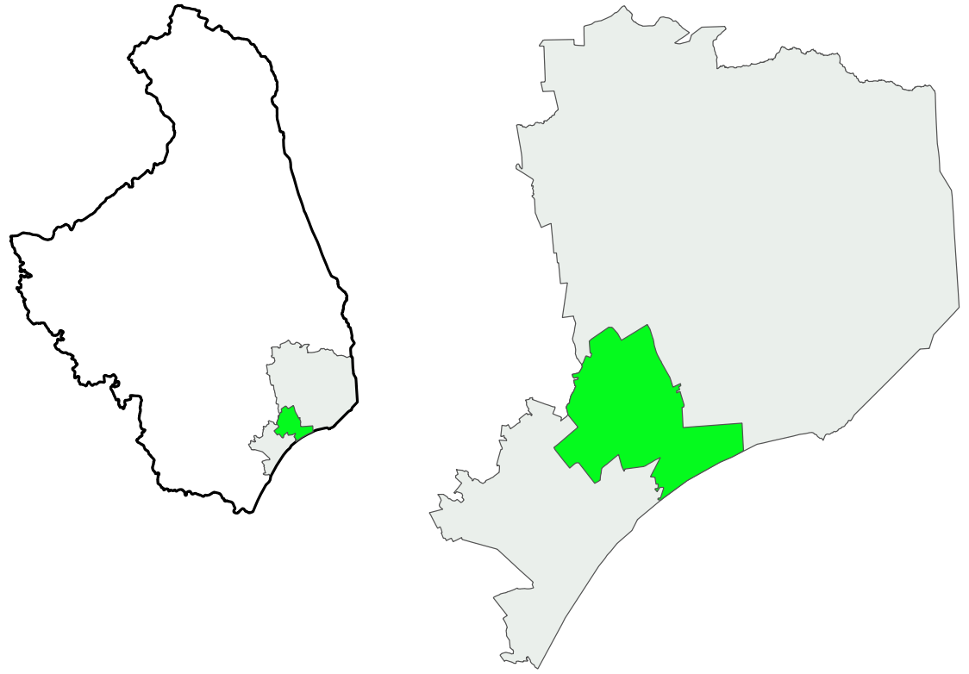

gmina

Dubicze

Cerkiewne

województwo

podlaskie

powiat hajnowski

Rysunek 1. Położenie gminy Dubicze Cerkiewne na tle powiatu i województwa.

*Źródło: opracowanie własne na podstawie danych geoportal.*

Gminę Dubicze Cerkiewne otaczają cztery gminy: trzy wiejskie i jedna miejsko-wiejska:

|  |  |
| --- | --- |
| * Należące do powiatu hajnowskiego: * Czyże (wiejska) – od północnego zachodu, * Hajnówka (wiejska) – od północy i wschodu, * Kleszczele (miejsko-wiejska) – od południa, | * Należące do powiatu bielskiego: * Orla (wiejska) – od zachodu. |

Od południowego wschodu gmina Dubicze Cerkiewne na odcinku o długości 8 km graniczy z Białorusią (Raport o stanie gminy Dubicze Cerkiewne, 2021 r.). Wzdłuż granicy na podstawie ustawy *o budowie zabezpieczenia granicy państwowej* [7] powstała zapora złożona z przęseł stalowych o wysokości 4,5 m zwieńczonych zwojem drutu kolczastego, która wyposażona będzie również w systemy elektroniczne, np.: czujniki ruchu (www.gov.pl/web/mswia/zakonczenie-budowy-fizycznej-czesci-zapory-na-granicy-polsko-bialoruskiej--wydarzenie-z-udzialem-kierownictwa-mswia).

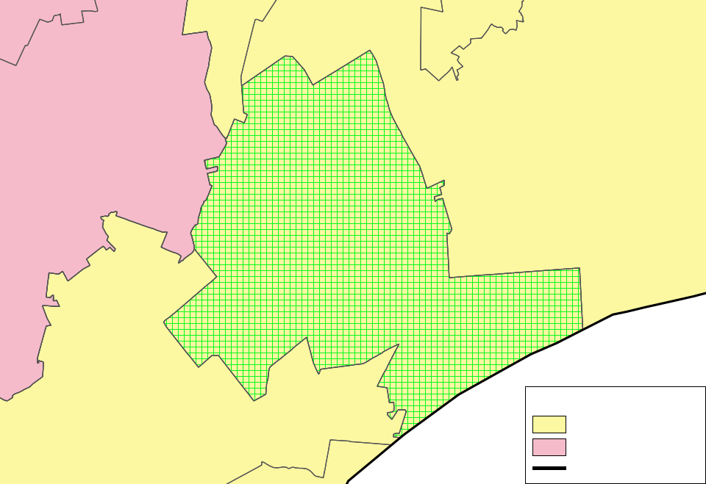

gmina  
Czeremcha

gmina  
Bielsk Podlaski

miasto Hajnówka

Białoruś

gmina

Dubicze Cerkiewne

powiat bielski

granica Państwa

powiat hajnowski

Legenda:

gmina Kleszczele

gmina  
Czyże

gmina Hajnówka

gmina Orle

Rysunek 2. Położenie gminy Dubicze Cerkiewne na tle sąsiednich gmin.

*Źródło: opracowanie własne na podstawie danych geoportal.*

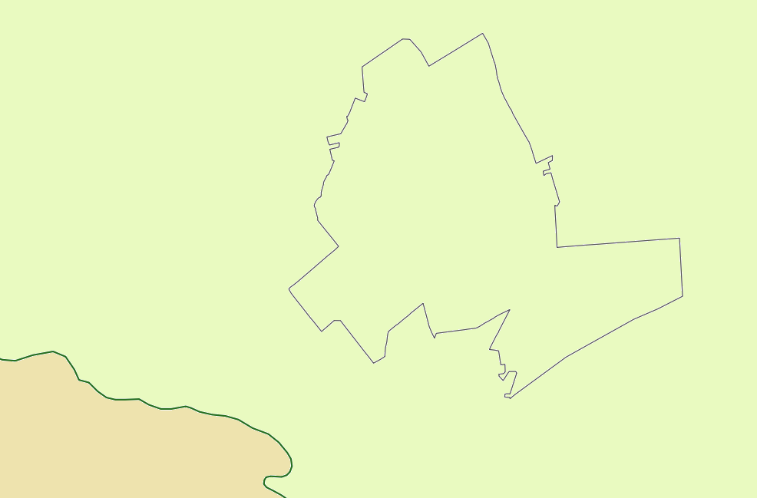

Równina Bielska

Wysoczyzna Drohiczyńska

Rysunek 3. Położenie gminy Dubicze Cerkiewne pod względem regionalizacji fizyczno-geograficznej Polski.

*Źródło: opracowanie własne na podstawie danych PIG-PIB (**Państwowy Instytut Geologiczny - Państwowy Instytut Badawczy).*

Pod względem regionalizacji fizyczno-geograficznej Polski (wg. Kondrackiego), gmina Dubicze Cerkiewne znajduje się w następujących jednostkach:

* megaregion – Niż Wschodnioeuropejski;
* prowincja – Niż Wschodniobałtycko-Białoruski;
* podprowincja – Wysoczyzny Podlasko-Białoruskie;
* makroregiony – Nizina Północnopodlaska;
* mezoregiony – Równina Bielska.

Gmina Dubicze Cerkiewne leży w południowo wschodniej części Niziny Północnopodlaskiej i Równiny Bielskiej. Większość jej terenu charakteryzuje się mało urozmaiconym krajobrazem nizinnym z niewyraźnie zaznaczonymi dolinami cieków oraz wzgórzami o genezie lodowcowej i rzędnymi nie przekraczającymi 170 m n.p.m. (metrów nad poziomem morza).

## Sposób użytkowania terenu

Tabela 1. Struktura użytkowania terenu gminy Dubicze Cerkiewne.

|  |  |
| --- | --- |
| Wyszczególnienie | Powierzchnia [ha] |
| Powierzchnia ogólna | 15 146 |
| Użytki rolne, w tym: | 4 458 |
| grunty orne | 2 943 |
| łąki i pastwiska trwałe | 1 435 |
| sady | 10 |
| grunty pod rowami | 63 |
| grunty pod stawami | 7 |
| Tereny zabudowane i zurbanizowane, w tym: | 310 |
| tereny mieszkaniowe | 12 |
| grunty rolne zabudowane | 242 |
| tereny przemysłowe | 4 |
| inne tereny zabudowane i zurbanizowane niezabudowane | 31 |
| tereny rekreacyjne | 21 |
| Tereny komunikacyjne: | 508 |
| drogi | 448 |
| kolej | 60 |
| Grunty pod wodami powierzchniowymi: | 32 |
| płynącymi | 27 |
| stojącymi | 5 |
| Lasy | 8 175 |
| Zadrzewienia | 4 |
| Nieużytki | 152 |
| Użytki ekologiczne i rezerwaty | 214 |
| Tereny inne i różne | 21 |
| Użytki kopalne | 14 |

*Źródło: dane GUS, rejestrupraw.arimr.gov.pl.*

Zgodnie z danymi przedstawionymi w powyższej tabeli w strukturze użytkowania gminy dominują lasy zajmując 54% jej powierzchni. Użytki rolne zajmują blisko 30% powierzchni gminy (29,4%) są to głównie grunty orne oraz łąki i pastwiska. Tereny zabudowane i zurbanizowane zajmują zaledwie 2% powierzchni, z czego większość to grunty rolne zabudowane, zaś tereny komunikacyjne obejmują 3,35% powierzchni gminy i są to głównie drogi. Pozostałą powierzchnię zajmują nieużytki, użytki ekologiczne, zadrzewienia, grunty pod wodami i inne.

## Demografia

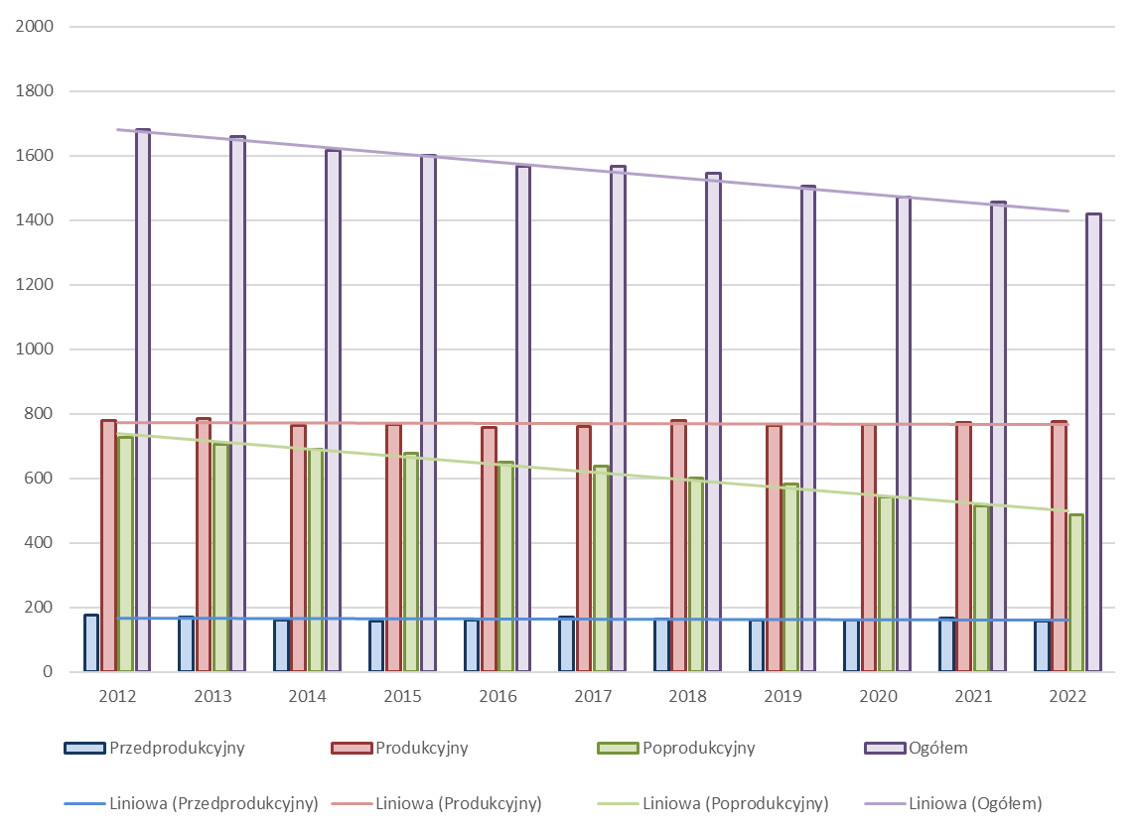

Rysunek 4. Struktura wieku w gminie Dubicze Cerkiewne w latach 2012 – 2022.

*Źródło: Opracowanie własne na podstawie danych GUS.*

W roku 2022 teren gminy Dubicze Cerkiewne zamieszkiwało 1 420 osób, z czego kobiety stanowiły 50,35% (715 osób), zaś mężczyźni 49,65% (705 osób). Liczba ludności na terenie gminy spada, w ciągu ostatnich 11 lat spadła o 15,6%. Liczba osób w wieku przedprodukcyjnym spadła o 10,8%, w wieku produkcyjnym o 0,4%, natomiast w wieku poprodukcyjnym o 33%. Pod względem udziału procentowego osoby w wieku przedprodukcyjnym (17 lat i mniej) stanowiły w 2022 roku około 11% ludności gminy, w wieku produkcyjnym 54,6%, zaś w poprodukcyjnym 34,4%. Na przestrzeni ostatnich 11 lat pierwszy wskaźnik utrzymywał się na podobnym poziomie, drugi wzrastał, natomiast trzeci rokrocznie malał. Gęstość zaludnienia na terenie gminy, w konsekwencji spadku liczby ludności, również spada, podobnie na terenie powiatu hajnowskiego i województwa podlaskiego. W 2022 r. wynosiła na terenie gminy niespełna 9,4 osoby na 1 km², dla powiatu hajnowskiego było to 24,3 osoby/km², zaś dla województwa podlaskiego 56,6 osób/km² (dane Głównego Urzędu Statystycznego (GUS) oraz Urzędu Gminy: Raport o stanie gminy Dubicze Cerkiewne, 2018 i 2022 r.).

## Działalność gospodarcza

Tabela 2. Rodzaje działalności gospodarczej na terenie gminy Dubicze Cerkiewne w 2022 roku.

|  |  |  |
| --- | --- | --- |
| Nazwa sekcji wg PKD | 2022 r. | |
| Wpisane do  rejestru REGON | Nowo  zarejestrowane |
| A. Rolnictwo, łowiectwo, leśnictwo i rybactwo | 4 | - |
| B. Górnictwo i wydobywanie | - | - |
| C. Przetwórstwo przemysłowe | 47 | - |
| D. Wytwarzanie i zaopatrywanie w energię elektryczną, gaz, parę wodną, gorącą wodę i powietrze do układów klimatyzacyjnych | - | - |
| E. Dostawa wody, gospodarowanie ściekami i odpadami oraz działalność związana z rekultywacją | - | - |
| F. Budownictwo | 8 | - |
| G. Handel hurtowy i detaliczny, naprawa pojazdów samochodowych, włączając motocykle | 9 | 1 |
| H. Transport, gospodarka magazynowa | 1 | - |
| I. Działalność związana z zakwaterowaniem i usługami gastronomicznymi | 6 | 1 |
| J. Informacja i komunikacja | 3 | 1 |
| K. Działalność finansowa i ubezpieczeniowa | - | - |
| L. Działalność związana z obsługą rynku nieruchomości | 2 | 1 |
| M. Działalność profesjonalna, naukowa i techniczna | 6 | 2 |
| N. Działalność w zakresie usług administrowania i działalność wspierająca | 5 | - |
| O. Administracja publiczna i obrona narodowa, obowiązkowe  zabezpieczenia społeczne | 8 | - |
| P. Edukacja | 1 | - |
| Q. Opieka zdrowotna i pomoc społeczna | 4 | - |
| R. Działalność związana z kulturą, rozrywką i rekreacją | 4 | - |
| S. Pozostała działalność usługowa i  T. Gospodarstwa domowe zatrudniające pracowników; gospodarstwa domowe produkujące wyroby i świadczące usługi na własne potrzeby | 16 | 1 |
| **Podmiotów ogółem** | **124** | **7** |

*Źródło:* *dane GUS.*

Tabela 3. Liczba podmiotów gospodarczych na terenie gminy Dubicze Cerkiewne na przestrzeni ostatnich 11 lat.

|  |  |  |  |  |  |  |  |  |  |  |  |
| --- | --- | --- | --- | --- | --- | --- | --- | --- | --- | --- | --- |
| Rok | 2012 | 2013 | 2014 | 2015 | 2016 | 2017 | 2018 | 2019 | 2020 | 2021 | 2022 |
| Podmioty wpisane do rejestru REGON [szt.] | 119 | 122 | 120 | 119 | 121 | 125 | 115 | 119 | 121 | 124 | 124 |
| Podmioty nowo zarejestrowane [szt.] | 6 | 2 | 2 | 2 | 4 | 5 | 5 | 8 | 4 | 7 | 7 |

*Źródło: dane GUS.*

Według danych GUS w 2022 roku w gminie zarejestrowane były 124 podmioty gospodarki narodowej, należące głównie do sektora prywatnego (116). Przeważały podmioty z sekcji przetwórstwa przemysłowego (47) oraz pozostałej działalności usługowej i gospodarstw zatrudniających pracowników, produkujących wyroby lub świadczących usługi (16). W 2021 roku zarejestrowano 7 nowych podmiotów.

Zarówno liczba nowopowstających na terenie gminy podmiotów, jak i podmiotów gospodarki narodowej wpisanych do rejestru REGON na przestrzeni ostatnich 11 lat podlegała wahaniom, ale utrzymuje się na podobnym poziomie.

## Dziedzictwo kulturowe

Ślady pierwszego osadnictwa na terenie gminy pochodzą z wczesnego średniowiecza. Obszar gminy początkowo znajdujący się w granicach Księstwa Litewskiego wraz z Unią Lubelską został włączony do Korony Polskiej. Podczas rozbiorów znajdował się pod zaborem rosyjskim. 90% mieszkańców gminy stanowią prawosławni, ale zamieszkują ją również baptyści, zielonoświątkowcy oraz nieliczni świadkowie Jehowy i katolicy. Mieszkańcy gminy posługują się, niestety zamierającą, gwarą chechłacką będącą mieszanką języków białoruskiego, ukraińskiego, rosyjskiego i polskiego (Praktykowanie krajobrazu kulturowego (...) na przykładzie społeczności z Dubicz Cerkiewnych).

Według danych Narodowego Instytutu Dziedzictwa (NID), na dziedzictwo kulturowe gminy Dubicze Cerkiewne składają się (Wykaz zabytków nieruchomych wpisanych do rejestru zabytków – stan na 30 czerwca 2023 r., woj. podlaskie):

* **Dubicze Cerkiewne:**

- drewniana cerkiew parafialna prawosławna pw. Opieki Matki Bożej, 1946-53 r., nr rej.: A-583 z 19.02.2015,

* **Jodłówka:**

- zespół dworski, nr rej.: A-143 z 30.12.1967 i z 17.02.1986:

+ drewniany dwór, 1901 r.,

+ park, 1890 - XX w,

* **Korycińska:**

- drewniany wiatrak holender, 1948 r., nr rej.: 471 z 5.11.1979,

* **Stary Kornin:**

- drewniana cerkiew parafialna prawosławna pw. św. Michała, 1884 r., nr rej.: 630 z 31.12.1986,

- drewniana cerkiew prawosławna pw. św. Anny, 1773 r., nr rej.: 631 z 31.11.1986,

- drewniany dom duchowieństwa prawosławnego, po 1920 r., nr rej.: 824 z 13.11.1996,

* **Werstok:**

- drewniana cerkiew parafialna prawosławna pw. Podwyższenia Krzyża Pańskiego, 1768, 1904 r., nr rej.: 620 z 22.12.1986.

Na terenie gminy znajdują się ponadto inne zabytki, których spis znajduje się na stronie: dubicze-cerkiewne.pl/index.php/gmina/zabytki. Na terenie Grabowca znajdował się wiatrak koźlak z 1936 r., ale za względu na zły stan udzielona została zgoda na jego rozbiórkę (dane Urzędu Gminy).

# Ocena stanu środowiska

## Ochrona klimatu i jakości powietrza

### Warunki klimatyczne

Według podziału R. Gumińskiego, gmina Dubicze Cerkiewne znajduje się w obszarze Wschodniej dzielnicy rolniczo-klimatycznej, według Wiszniewskiego i Chełchowskiego (1987) jest to pogranicze regionów Mazowiecko-Podlaskiego i Mazursko-Białostockiego, natomiast według Wosia (1993) to region Mazursko-Podlaski. Dzielnica Wschodnia charakteryzuje się okresem wegetacyjnym trwającym od 190 do 205 dni i okresem przymrozkowym trwającym 110-135 dni. Według danych Instytutu Uprawy, Nawożenia i Gleboznawstwa (IUNG) średnia temperatura roczna wynosi do 7°C, zaś średnie opady do 600 mm, z czego największa suma pojawia się w miesiącach letnich (Warunki naturalne rolnictwa). Teren gminy leży w strefie o wpływie kontynentalnym (Okołowicz i Martyn 1979).

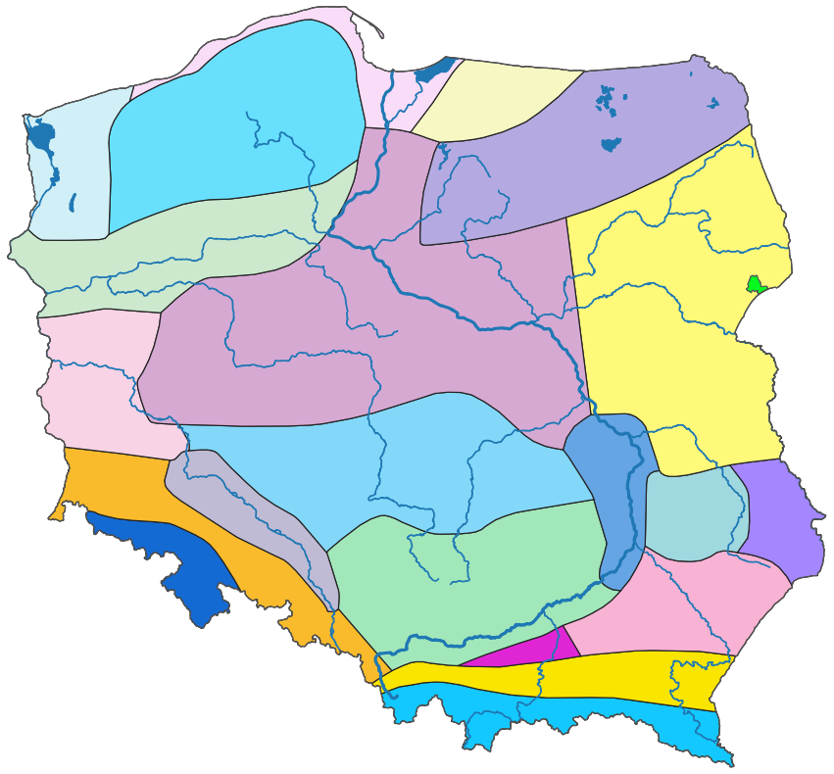

gmina

Dubicze Cerkiewne

**II**

**I**

**VIII**

**XVIII**

**XIV**

**XXI**

**XX**

**XI**

**XIII**

**XVI**

**IX**

**XIX**

**XVII**

**XV**

**XII**

**X**

**VII**

**VI**

**V**

**IV**

**III**

Rysunek 5. Położenie gminy Dubicze Cerkiewne na tle dzielnic rolniczo-klimatycznych.

Legenda: I- Szczecińska, II- Zachodniobałtycka, III- Wschodniobałtycka, IV- Pomorska, V- Mazurska, VI- Nadnotecka, VII- Środkowa, VIII- Zachodnia, IX- Wschodnia, X- Łódzka, XI- Radomska, XII- Lubelska, XIII- Chełmska, XIV- Wrocławska, XV- Częstochowsko-Kielecka, XVI- Tarnowska, XVII- Sandomiersko-Rzeszowska, XVIII- Podsudecka, XIX- Podkarpacka, XX- Sudecka, XXI- Karpacka.

*Źródło: Dzielnice rolniczo-klimatyczne Polski według R. Gumińskiego (1948).*

Tabela 4. Średnia roczna temperatura powietrza i suma opadów na terenie gminy w latach 2018-2022.

|  |  |  |  |  |
| --- | --- | --- | --- | --- |
| Rok | Temperatura powietrza | | Opady | |
| Średnia roczna | Klasyfikacja | Suma średnia roczna | Klasyfikacja |
| 2018 | do 9°C | rok anomalnie ciepły | do 550 mm | rok suchy |
| 2019 | do 10°C | rok ekstremalnie ciepły | do 550 mm | rok suchy |
| 2020 | do 10°C | rok ekstremalnie ciepły | do 650 mm | rok normalny |
| 2021 | do 8°C | rok ciepły | do 700 mm | rok wilgotny |
| 2022 | do 9°C | rok anomalnie ciepły | do 600 mm | rok normalny |

*Źródło: Biuletyn monitoringu klimatu Polski lata 2018-2022 Instytutu Meteorologii i Gospodarki Wodnej (IMGW).*

Pod względem temperatur ostatnie lata na terenie gminy były zwykle anomalnie lub ekstremalnie ciepłe, natomiast pod względem sumy opadów lata 2018 i 2019 były suche, lata 2020 i 2022 normalne, zaś rok 2021 wilgotny.

### Ocena stanu

Według art. 85 *ustawy poś* ochrona powietrza polega na zapewnieniu jego najlepszej jakości przez utrzymanie substancji określonych w rozporządzeniu Ministra Środowiska *w sprawie poziomu niektórych substancji w powietrzu* [8] poniżej norm. Zgodnie z art. 88 ust. 1 *ustawy poś* oceny jakości powietrza i obserwacji zmian dokonuje się w ramach Państwowego Monitoringu Środowiska (PMŚ) [9], [1]. Obecnie system monitoringu środowiska oparty jest o „Strategiczny Program Państwowego Monitoringu Środowiska na lata 2020-2025”. Zgodnie z art. 91 ust. 1 *ustawy poś* w przypadku przekroczenia norm jakości powietrza zarząd województwa opracowuje programy ochrony powietrza, zaś, zgodnie z art. 96 ust. 1 ww. ustawy, sejmik województwa może wprowadzić ograniczenia lub zakazy w zakresie eksploatacji instalacji, w których następuje spalanie paliw.

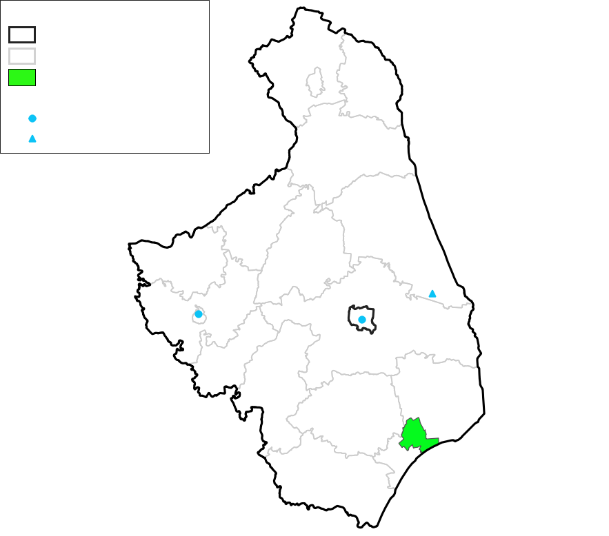

Aglomeracja

Białostocka

strefa podlaska

tło pozamiejskie

tło miejskie

stacja pomiarowa:

gmina Dubicze Cerkiewne

powiaty

strefy

Legenda:

Rysunek 6. Położenie gminy Dubicze Cerkiewne względem stref dla celów oceny jakości powietrza oraz najbliższe gminie stacje pomiarowe strefy podlaskiej.

*Źródło: Opracowanie własne na podstawie Rocznej ocena jakości powietrza w województwie podlaskim za rok 2022.*

Zgodnie z klasyfikacją stref dla celów oceny jakości powietrza, obszar gminy Dubicze Cerkiewne znajduje się w strefie podlaskiej. W 2021 r. najbliższe gminie punkty pomiarowe badające strefę podlaską znajdowały się na terenie szkółki leśnej w miejscowości Borsukowizna w gminie Krynki (powiat sokólski) dla tła pozamiejskiego i w Łomży na ul. Sikorskiego dla tła miejskiego. Na terenie gminy nie ma stacji pomiarowej wchodzącej w skład PMŚ ani innych czujników jakości powietrza.

Tabela 5. Klasyfikacja stref w ramach oceny jakości powietrza w strefie podlaskiej za rok 2022.

|  |  |  |  |  |  |  |  |  |  |  |  |  |  |  |
| --- | --- | --- | --- | --- | --- | --- | --- | --- | --- | --- | --- | --- | --- | --- |
| Klasy wynikowe dla poszczególnych zanieczyszczeń | | | | | | | | | | | | | | |
|  | SO2 | NO₂  NOx | CO | C6H6 | PM10 | PM2,5  I faza | PM2,5  II faza | Pb | As | Cd | Ni | B(a)P | O3 | |
| poziom  docelowy | poziom celu długoterm. |
| Kryterium ochrona zdrowia | | | | | | | | | | | | | | |
| rok 2021 | A | A | A | A | A | A | A1 | A | A | A | A | C | A | D2 |
| Kryterium ochrona roślin | | | | | | | | | | | | | | |
| rok 2021 | A | A | - | - | - | - | - | - | - | - | - | - | A | D2 |

Legenda: SO₂- dwutlenek siarki, NO₂- dwutlenek azotu, NOₓ- tlenki azotu, CO- tlenek węgla, C₆H₆- benzen, PM10- pył zawieszony o średnicy ziaren 10 µm, PM2,5- pył zawieszony o średnicy ziaren 2,5 µm, Pb- ołów, As- arsen, Cd- kadm, Ni- nikiel, B(a)P- benzo(a)piren, O₃- ozon.

* klasa A - stężenia zanieczyszczeń na terenie strefy nie przekraczają poziomów dopuszczalnych i poziomów docelowych
* klasa C - stężenia zanieczyszczeń na terenie strefy przekraczają poziomy dopuszczalne i poziomy docelowe.
* klasa C1 - stężenia PM2,5 przekraczają poziom dopuszczalny dla fazy II (do osiągnięcia do 1 stycznia 2020 roku),
* klasa D2 - stężenia ozonu przekraczają poziom celu długoterminowego.

*Źródło: Roczna ocena jakości powietrza w województwie podlaskim, raport wojewódzki za rok 2022,*

W 2021 roku, strefa podlaska dla kryterium ochrony zdrowia uzyskała klasę C ze względu na przekroczenie docelowego stężenia średniorocznego powyżej 1 ng/m³ (nanogramy na m³) dla B(a)P (benzo(a)pirenu). Ponadto klasę D2 ze względu na przekroczenie celu długoterminowego dla ozonu: średniego 8 godzinnego stężenia ozonu powyżej 120 μg/m³ dla kryterium ochrona zdrowia i przekroczenie 6000 μg/m³*h dla AOT40, tj. sumy różnic pomiędzy stężeniem średnim jednogodzinnym wyższym niż 80 μg/m³ a wartością 80 μg/m³ dla każdej godziny w ciągu doby w godzinach 8:00-20:00 dla kryterium ochrona roślin. Nie stwierdzono przekroczeń norm jakości powietrza w odniesieniu do pozostałych zanieczyszczeń.

**Program ochrony powietrza i uchwała antysmogowa**

W 2020 r. Sejmik Województwa Podlaskiego przyjął nowy Program ochrony powietrza dla strefy podlaskiej [1 WP], który przedstawia działania naprawcze, jakie należy podjąć w celu poprawy jakości powietrza na terenie województwa. Należą do nich na terenach gmin: inwentaryzacja źródeł ciepła oraz edukacja ekologiczna. Ewidencja źródeł ciepła i spalania paliw (centralna ewidencja emisyjności budynków, CEEB) prowadzona jest również przez Główny Urząd Nadzoru Budowlanego i wynika z ustawy *o wspieraniu termomodernizacji i remontów oraz o centralnej ewidencji emisyjności budynków* [10]. Obowiązek zgłoszenia do niej wykorzystywanego źródła ciepła spoczywa na wszystkich mieszkańcach gminy Dubicze Cerkiewne, poziom wypełnienia bazy wynosi 71% (zoneapp.gunb.gov.pl/ranking). Na terenie województwa podlaskiego brak uchwały wprowadzającej ograniczenia odnośnie korzystania z instalacji, w których następuje spalanie paliw, tzw. uchwały antysmogowej (radio.bialystok.pl/ wiadomosci/index/id/206382).

**Zaopatrzenie w ciepło**

Głównymi nośnikami energii, z których korzystają mieszkańcy gminy Dubicze Cerkiewne w celu zaopatrzenia w ciepło są drewno i węgiel, co sugeruje, że głównymi źródłami ciepła są kotły na paliwa stałe, ponadto w wykorzystaniu są również kotły na olej opałowy i ogrzewanie elektryczne (PRL Dubicze Cerkiewne). Przez teren gminy nie przebiega sieć gazowa, ale znajduje się ona na terenie sąsiednich gmin Orla i Hajnówka (psgaz.pl/mapasystemu/PSG_data/index_2505.html, gaz-system.pl, Mapa krajowego systemu przesyłowego). Dodatkowo w 2016 r. gmina Dubicze Cerkiewne wystosowała list intencyjny w sprawie budowy gazociągu na terenie gminy (PRL Dubicze Cerkiewne).

Źródła ciepła na paliwa stałe, szczególnie bezklasowe, są głównym źródłem B(a)P oraz pyłów zawieszonych. Według graficznego przedstawienia lokalizacji komunalno-bytowych źródeł emisji B(a)P i PM10 zawartego w Rocznej ocenie jakości powietrza w województwie podlaskim za rok 2022 największe ich ładunki dostają się do atmosfery z terenu miejscowości leżących w północnej części gminy, w tym Dubicze Cerkiewne, Grabowiec, Czechy Orlańskie, Witowo i Koryciski.

**Inne źródła zanieczyszczeń powietrza**

Według mapy Geozagrożeń na terenie gminy nie są zlokalizowane duże zakłady przemysłowe będące emitorami substancji do powietrza ani wielkotowarowe fermy zwierząt, dlatego też nie przewiduje się zagrożenia uciążliwością zapachową dla mieszkańców. Przez teren gminy przebiega droga wojewódzka o numerze 685, ruch roczny nie przekracza na niej 3 mln. pojazdów (dane Generalnej Dyrekcji Dróg Krajowych i Autostrad (GDDKiA)), ale według Rocznej oceny jakości powietrza w województwie podlaskim za rok 2022 jest ona na terenie gminy głównym źródłem emisji liniowej NOX (tlenki azotu) oraz PM10.

**Zanieczyszczenie powietrza na terenie gminy**

Według wyników modelowania matematycznego zawartych w Rocznej ocenie jakości powietrza w województwie podlaskim za rok 2022, na terenie gminy Dubicze Cerkiewne nie doszło do przekroczenia poziomu docelowego B(a)P, ale stwierdzono przekroczenie celu długoterminowego dla ozonu.

Głównym źródłem zanieczyszczeń powietrza na terenach gmin wiejskich jest niska emisja (witrynawiejska.org.pl rozmowa z rzecznikiem PAS, farmer.pl nt. III Międzynarodowej Konferencji Energetyka, Środowisko, Rolnictwo). Jest to emisja zanieczyszczeń powietrza do wysokości 40 m związana z zaopatrzeniem w ciepło: głównie z rodzajem i jakością spalanego paliwa, sprawnością instalacji oraz transportem drogowym (teraz-srodowisko.pl). W warunkach wysokiego ciśnienia i braku wiatru zanieczyszczenia pochodzące z niskiej emisji mogą utworzyć smog (fundacjapolskabezsmogu.pl). Tworzeniu się smogu poza warunkami meteorologicznymi sprzyjają wielkość cząstek i warunki topograficzne (edroga.pl, parametry wpływające na zanieczyszczenia powietrza). Kotły na paliwa stałe na terenie gminy Dubicze Cerkiewne mogą sugerować występowanie niskiej emisji. Z tego względu, mimo stwierdzonego braku przekroczeń norm rocznych pyłów zawieszonych, poszczególne miejscowości gminy są zagrożone powstawaniem smogu w okresie zimowym o zasięgu lokalnym ograniczonym do jednej miejscowości.

**Ścieżki rowerowe i komunikacja zbiorowa**

Przez teren gminy Dubicze Cerkiewne przebiega 14,8 km dróg rowerowych, stanowi je ścieżka rowerowa biegnąca wzdłuż drogi wojewódzkiej nr 685 (PRL Dubicze Cerkiewne). Na terenie gminy funkcjonuje ponadto transport zbiorowy organizowany przez gminę (2 WP). Są to dwie linie: przez Jagodniki i Stary Kornin oraz przez Wojnówkę i Zabagonie, z Dubiczami Cerkiewnymi łącznie skomunikowanych jest 18 miejscowości (Raport o stanie gminy Dubicze Cerkiewne 2022 r.).

**Energia odnawialna**

Do źródeł energii odnawialnej (OZE) należy energia słońca, wiatru, wody, pochodząca z biomasy oraz geotermalna. Wykorzystanie wiatru ograniczone jest przepisami ustawy *o inwestycjach w zakresie elektrowni wiatrowych* [10], natomiast elektrownie wodne posiadają negatywny wpływ na środowisko (Zare i Kalantari 2018). Na terenie gminy nie występują elektrownie wiatrowe ani wodne. Dość licznie występują natomiast instalacje solarne i fotowoltaiczne umiejscowione na budynkach prywatnych (według danych geoportal instalacji fotowoltaicznych jest około 60) oraz w pobliżu budynków użyteczności publicznej, np.: na terenie oczyszczalni ścieków. W miejscowości Grabowiec znajduje się ponadto farma fotowoltaiczna o powierzchni blisko 1 ha, zostały wydane również decyzje o środowiskowych uwarunkowaniach dla budowy kolejnych 4 farm w obrębach: Dubicze Cerkiewne, Koryciski, Jagodniki i Pasieczniki Duże oraz Pasieczniki Małe (bip.ug.dubicze.wrotapodlasia.pl, ogłoszenia, lata 2020-2023). Dodatkowo w pobliżu Starego Kornina umiejscowiona jest biogazownia, posiada ona moc elektryczną blisko 1 MWe oraz cieplną – 1,06 MWt (polskagrupabiogazowa.pl/inwestycje/stary-kornin/). Na terenie gminy funkcjonuje punkt konsultacyjno-informacyjny programu „Czyste Powietrze” (dubicze-cerkiewne. pl/index.php/8-aktualnosci/547-gminny-punkt-informacyjny-programu-czyste-powietrze).

### Analiza SWOT

Tabela 6. Analiza SWOT dla obszaru interwencji „Ochrona klimatu i jakości powietrza”.

|  |  |
| --- | --- |
| ***Obszar interwencji „Ochrona klimatu i jakości powietrza”*** | |
| **MOCNE STRONY** | **SŁABE STRONY** |
| * brak przekroczeń na terenie gminy norm B(a)P i PM, * brak dużych emitorów zanieczyszczeń powietrza, * obecność dróg rowerowych, * funkcjonowanie komunikacji zbiorowej, * dość liczne mikroinstalacje fotowoltaiczne na budynkach prywatnych, * farmy fotowoltaiczne na terenie gminy, * obecność biogazowni, * funkcjonowanie punktu konsultacyjno-informacyjnego programu „Czyste Powietrze”. | * przekroczenie poziomu celu długoterminowego dla ozonu, * bezklasowe źródła ciepła na paliwa stałe działające na terenie gminy, * występowanie niskiej emisji, * brak czujników jakości powietrza na terenie gminy, * brak gazyfikacji gminy. |
| **SZANSE** | **ZAGROŻENIA** |
| * transformacja energetyczna kraju ograniczająca wykorzystanie węgla, * edukacja mieszkańców w zakresie działań mających na celu poprawę stanu jakości powietrza, * wymiana źródeł ciepła na mało- i bezemisyjne, * dalszy wzrost wykorzystania OZE, * rozwój elektromobilności, * promocja form wsparcia dla mieszkańców w zakresie termomodernizacji, wymiany źródeł ciepła i montażu OZE, * modernizacja infrastruktury drogowej ograniczająca pylenie wtórne, * rozbudowa infrastruktury rowerowej. | * pogłębiająca się zmiana klimatu, * wzrost emisji zanieczyszczeń przez stosowanie słabej jakości paliwa do indywidualnego ogrzewania, * opór społeczny wobec wprowadzanych zakazów, nakazów i ograniczeń odnośnie emisji zanieczyszczeń, * ubóstwo energetyczne ograniczające możliwość wymiany źródła ciepła, korzystania z paliwa lepszej jakości i montażu OZE, * napływ zanieczyszczeń powietrza spoza gminy. |

## Zagrożenia hałasem

### Ocena stanu

Według art. 112 *ustawy poś* [1] ochrona przed hałasem polega na zapewnieniu jak najlepszego stanu akustycznego środowiska. Zgodnie z art. 113 ww. ustawy ustalono dopuszczalne poziomy hałasu w środowisko wskazane w Rozporządzeniu Ministra Środowiska *w sprawie dopuszczalnych poziomów hałasu w środowisku* [12]. Oceny stanu akustycznego zgodnie z art. 117 ust. 1. u*stawy poś* dokonuje Główny Inspektorat Ochrony Środowiska (GIOŚ) w ramach PMŚ. Pomiarów poziomu hałasu instalacji, zakładu, drogi, linii kolejowej, lotniska i miasta dokonuje zarządzający lub właściciel oraz prezydent miasta. Sporządzane są co 5 lat na tej podstawie strategiczne mapy hałasu: głównej drogi (o ruchu rocznym ponad 3 mln pojazdów), głównej linii kolejowej (o ruchu rocznym ponad 30 tys. pociągów), głównego lotniska (o liczbie operacji ponad 50 tys. rocznie (poza operacjami szkoleniowymi na maszynach do 5 700 kg)) i miasta powyżej 100 tys. mieszkańców, na podstawie których Marszałek województwa opracowuje program ochrony środowiska przed hałasem.

Tabela 7. Dopuszczalne poziomy hałasu w środowisku powodowanego przez źródła hałasu z wyłączeniem hałasu powodowanego przez statki powietrzne i linie elektroenergetyczne, wyrażone wskaźnikami mającymi zastosowanie do prowadzenia długookresowej polityki ochrony przed hałasem.

|  |  |  |  |  |  |  |
| --- | --- | --- | --- | --- | --- | --- |
| Rodzaj terenu | Dopuszczalny długookresowy poziom dźwięku [dB] (decybel) | | | | | |
| Drogi lub linie kolejowe1) | | | Pozostałe obiekty i działalność | | |
| LDWN | LN | | LDWN | LN | |
| - Tereny zabudowy mieszkaniowej jednorodzinnej,  - Tereny zabudowy związanej ze stałym lub czasowym pobytem dzieci i młodzieży,  - Tereny domów opieki społecznej i szpitali w miastach. | 64 | | 59 | 50 | | 40 |
| - Tereny zabudowy mieszkaniowej wielorodzinnej, zamieszkania zbiorowego oraz zabudowy zagrodowej,  - Tereny rekreacyjno-wypoczynkowe i mieszkaniowo-usługowe. | 68 | | 59 | 55 | | 45 |

Legenda: LDWN przedział czasu odniesienia równy wszystkim dobom w roku; LN przedział czasu odniesienia równy wszystkim porom nocy;

1) Wartości określone dla dróg i linii kolejowych stosuje się także dla torowisk tramwajowych poza pasem drogowym i kolei linowych.

*Źródło: Rozporządzenie Ministra Środowiska w sprawie dopuszczalnych poziomów hałasu w środowisku (Tabela 3).*

Na terenie gminy nie występują lotniska natomiast spośród zakładów przemysłowych wymienić można przedsiębiorstwa handlowe i produkcyjno-usługowe, np.: tartaki (dubicze-cerkiewne.pl/index. php/gmina/lokalne-firmy). Żaden z zakładów nie znajduje się w otoczeniu zabudowy mieszkaniowej. W przypadku przekroczenia norm hałasu, za poprawę stanu odpowiada właściciel.

**Hałas kolejowy**

Przez środkową część gminy przebiega linia kolejowa nr 31 relacji Siedlce – Siemianówka na odcinku Czeremcha – Hajnówka, który jest jednotorowy i niezelektryfikowany (mapa.plk-sa.pl). W granicach gminy funkcjonuje przystanek kolejowy Witowo, zaś w bliskim sąsiedztwie jej granic przystanki Orzechowo i Policzna. Ruch pasażerski na linii obsługuje przewoźnik Polregio S.A. (rozkład-pkp.pl).

Niedaleko północnych granic gminy przebiega ponadto linia nr 52 relacji Lewki – Nieznany Bór, która do 1994 r. prowadziła dalej do Białowieży (kolejnapodroz.pl/2020/01/29/bialowieza-dojechac-pociagiem-pociagi-polaczenia/). Najbliżej gminy Dubicze Cerkiewne znajdują się przystanki kolejowe Morze i Stare Berezowo. Ponadto wzdłuż zachodniej granicy gminy biegnie linia nr 32 relacji Czeremcha – Białystok, najbliżej gminy znajdują się przystanki Kleszczele i Suchowolce (mapa.plk-sa.pl). Na odcinku Lewki – Hajnówka linii nr 52 oraz po linii nr 32 odbywają się przewozy pasażerskie obsługiwane przez Polregio S.A. (rozkład-pkp.pl).

Zagrożenie hałasem kolejowym dla mieszkańców gminy Dubicze Cerkiewne może generować jedynie linia o nr 31. Biegnie ona jednakże przez tereny leśne w pewnym oddaleniu od miejscowości (najbliżej znajdują się Czechy Orlańskie i Witowo), linia nie należy ponadto do linii głównych, dlatego też nie powinna stanowić źródła ponadnormatywnego hałasu dla mieszkańców gminy Dubicze Cerkiewne.

**Hałas drogowy**

Sieć drogową na terenie gminy Dubicze Cerkiewne tworzą drogi gminne i powiatowe, oraz droga wojewódzka nr 685 łącząca drogę krajową nr 19 w Zabłudowie pod Białymstokiem z drogą krajową nr 66 w Kleszczelach. Droga wojewódzka na terenie gminy ma długość 14,8 km i jest w całości utwardzona, drogi powiatowe mają łączną długość 67,6 km, z czego blisko 96% (64,8 km) jest utwardzona (PRL Dubicze Cerkiewne), natomiast drogi gminne mają łączną długość 269,86 km, z czego 55,41 km stanowią drogi lokalne, zaś 214,46 km dojazdowe. Spośród dróg lokalnych 11,84 km posiada nawierzchnię bitumiczną, 27,06 km jest wzmocniona żwirem, zaś 16,5 km ma nawierzchnię z gruntu rodzimego. Z dróg dojazdowych 40 km jest wzmocnionych żwirem, a pozostałe 174,46 km ma nawierzchnię z gruntu rodzimego (Raport o stanie gminy Dubicze Cerkiewne 2022 r.).

Według pomiarów ruchu prowadzonych w roku 2015 i na przełomie 2020 i 2021 r. po drodze wojewódzkiej na terenie gminy poruszało się odpowiednio 901 915 oraz 1 236 620 pojazdów silnikowych rocznie, co oznacza wzrost natężenia ruchu o ponad 37%. (Średni dobowy ruch roczny pojazdów silnikowych na sieci dróg krajowych i wojewódzkich w 2015 i 2020/21 r., GDDKiA). Ruch roczny na drodze nie przekraczał jednakże 3 mln pojazdów, dlatego też nie została ona ujęta w Programie ochrony przed hałasem dla dróg o natężeniu ruchu powyżej 3 mln pojazdów rocznie [3 WP].

Żadna spośród miejscowości gminy nie leży wzdłuż drogi wojewódzkiej. Na hałas powstający w jej ciągu mogą być narażeni jedynie mieszkańcy pojedynczych zabudowań miejscowości Dubicze Cerkiewne i Istok, które znajdują się w bezpośrednim sąsiedztwie drogi. Źródłem hałasu dla mieszkańców gminy mogą być również drogi niższej rangi (powiatowe i gminne), po których odbywa się ruch lokalny.

Duży związek z poziomem hałasu ma natężenie ruchu, stan nawierzchni dróg, stan techniczny pojazdów, ich rodzaj i prędkość, a także płynność ruchu, odległość zabudowań od drogi oraz obecność i charakter pasa zieleni pomiędzy drogą i zabudowaniami, w tym szczególnie występowanie drzew. Metody ograniczania hałasu komunikacyjnego obejmują: stosowanie cichej nawierzchni drogowej, wyciszenie wnętrz budynków, ekrany akustyczne, wały ziemne, nasadzenia roślinności i zielone ściany budynków oraz wprowadzanie ograniczeń prędkości poruszających się pojazdów oraz ograniczeń w ich tonażu (Hałas komunikacyjny: źródła i metody przeciwdziałania).

W roku 2022 gmina złożyła wniosek o dofinansowanie przedsięwzięcia: „Odbudowa, przebudowa oraz remont dróg na terenie gminy Dubicze Cerkiewne zniszczonych w wyniku działań związanych z ochroną granicy Państwa”

## 

Stare Berezowo

Morze

Policzna

685

66

32

Kleszczele

Stary Kornin

Orla

52

Orlanka

Starzyna

31

Witowo

Dubicze Cerkiewne

Orzeszkowo

Legenda:

maszt antenowy

droga wojewódzka

droga krajowa

linia kolejowa

przystanek kolejowy

Rysunek 7. Infrastruktura komunikacyjna i źródła PEM na terenie gminy Dubicze Cerkiewne.

*Źródło: opracowanie własne na podstawie danych geoportal, ebin.josm.pl oraz beta.btsearch.pl*

### Analiza SWOT

Tabela 8. Analiza SWOT dla obszaru interwencji „Zagrożenie hałasem”.

|  |  |
| --- | --- |
| ***Obszar interwencji „Zagrożenie hałasem”*** | |
| **MOCNE STRONY** | **SŁABE STRONY** |
| * brak zagrożenia hałasem lotniczym, * niewielkie zagrożenie hałasem przemysłowym, * niewielka liczba zabudowań znajdująca się w najbliższym sąsiedztwie drogi o największym natężeniu ruchu, * ścieżka rowerowa biegnąca wzdłuż drogi wojewódzkiej. | * słaby stan nawierzchni niektórych dróg w gminie. |
| **SZANSE** | **ZAGROŻENIA** |
| * objęcie terenu gminy monitoringiem hałasu, * dbałość o dobry stan dróg terenu gminy, * rozwój infrastruktury rowerowej, * rozwój elektromobilności, * wymiana starych aut na produkujące mniejszy hałas, * podjęcie działań zmniejszających uciążliwość hałasu komunikacyjnego w tym nasadzenia roślinności wzdłuż dróg i użycie odpowiednich osłon akustycznych wzdłuż silnie użytkowanych dróg, * inwestycje w technologie emitujące mniejszy hałas, * lokalizowanie obiektów przemysłowych w oddaleniu od zwartej zabudowy mieszkaniowej. | * pogorszenie stanu technicznego pojazdów i dróg, * dalszy wzrost natężenia ruchu komunikacyjnego, * lokalizowanie w pobliżu miejsc zamieszkania ludzi obiektów mogących być źródłem ponadnormatywnego hałasu. |

## Pola elektromagnetyczne

### Ocena stanu

Według art. 121 *ustawy poś* [1] należy utrzymać poziom pól elektromagnetycznych (PEM) poniżej poziomów dopuszczalnych w środowisku wskazanych w rozporządzeniu Ministra Zdrowia *w sprawie dopuszczalnych poziomów pól elektromagnetycznych w środowisku* [13]. Zgodnie z art. 122a ust. 1 i 2 ww. ustawy pomiary poziomów PEM w środowisku wykonuje prowadzący instalację lub użytkownik urządzenia emitującego pola elektromagnetyczne. Urządzeniami tymi są: stacje elektroenergetyczne lub napowietrzne linie elektroenergetyczne o napięciu znamionowym nie niższym niż 110 kV (kilowolt), instalacje radiokomunikacyjne, radionawigacyjne lub radiolokacyjne, emitujące pola elektromagnetyczne, których równoważna moc promieniowana izotropowo wynosi nie mniej niż 15 W (wat) lub emitujące pola elektromagnetyczne o częstotliwościach od 30 kHz (kiloherc) do 300 GHz (gigaherc). Pomiary są następnie przekazywane WIOŚ i Państwowemu Wojewódzkiemu Inspektorowi Sanitarnemu. Zgodnie z art. 123 *ustawy poś* oceny poziomów PEM w środowisku i obserwacji zmian dokonuje się w ramach PMŚ. GIOŚ prowadzi okresowe badania kontrolne poziomów pól w środowisku, na podstawie których prowadzi aktualizowany corocznie rejestr zawierający informację o terenach, na których stwierdzono przekroczenie dopuszczalnych poziomów PEM w środowisku.

Monitoring pól elektromagnetycznych na terenie gminy Dubicze Cerkiewne w ostatnich latach nie był prowadzony. Najbliższe punkty monitoringu znajdowały się w mieście Hajnówka i Kleszczele oraz miejscowości Czeremcha, nie stwierdzono w nich przekroczeń dopuszczalnych norm PEM (Wyniki pomiarów monitoringowych PEM za rok 2019, 2020 i 2021).

Tabela 9. Wyniki pomiarów PEM na terenie gminy Dubicze Cerkiewne.

| Lokalizacja stacji (miejscowość, powiat) | Typ terenu | Wyniki pomiarów [V/m] | Dopuszczalny poziom PEM [V/m] |
| --- | --- | --- | --- |
| Rok 2019 | | | 61 |
| Hajnówka | miasto | 0,29 |
| Czeremcha | wiejski | <0,2 |
| Rok 2020 | | |
| Hajnówka | miasto | 0,23 |
| Białowieża | wiejski | <0,2 |
| Rok 2021 | | |
| Kleszczele | miasto | <0,8 |

Legenda: V/m - wolt na metr.

*Źródło: Wyniki pomiarów monitoringowych PEM za rok 2019, 2020 i 2021.*

Obszar gminy zasilany jest w energię elektryczną z istniejącej napowietrznej sieci średniego i niskiego napięcia. Przez teren gminy nie przebiegają linie wysokiego (110 kV) ani najwyższych napięć (220 kV), nie występują również stacje elektroenergetyczne. Na terenie gminy zlokalizowane są natomiast 4 maszty antenowe: dwa w pobliżu miejscowości Dubicze Cerkiewne i po jednym w miejscowościach Stary Kornin i Starzyna (Rysunek 7), żaden nie znajduje się w otoczeniu zwartej zabudowy mieszkaniowej.

Natężenie pola elektromagnetycznego zależy od długości fal je produkujących, odległości od źródła i obecności osłon. Prowadzone badania nie wykazały, by którekolwiek z wymienionych źródeł pól elektromagnetycznych mogło negatywnie wpływać na zdrowie i życie ludzi zamieszkujących w ich pobliżu.

### Analiza SWOT

Tabela 10. Analiza SWOT dla obszaru interwencji „Pole elektromagnetyczne”

|  |  |
| --- | --- |
| ***Obszar interwencji „Pole elektromagnetyczne”*** | |
| **MOCNE STRONY** | **SŁABE STRONY** |
| * przypuszczalny brak przekroczeń norm PEM, * źródła PEM położone poza terenami zwartej zabudowy mieszkaniowej. | * brak prowadzonego monitoringu PEM na terenie gminy. |
| **SZANSE** | **ZAGROŻENIA** |
| * lokowanie instalacji emitujących PEM w oddaleniu od zabudowy mieszkaniowej, * rozwój technologii przesyłu energii i informacji, który nie powoduje ponadnormatywnej emisji pól elektromagnetycznych, * modernizacja sieci i stacji elektroenergetycznych w celu ograniczenie emisji PEM. | * rozwój technologii emitujących zwiększone PEM, * zwiększająca się liczba źródeł emitujących PEM o znacznym natężeniu. |

## Gospodarowanie wodami

Zgodnie z ustawą *Prawo Wodne* [14] dla potrzeb gospodarowania wodami wody dzieli się na:

1. Jednolite części wód powierzchniowych (JCWP), z wyodrębnieniem jednolitych części: wód przejściowych lub przybrzeżnych oraz wód sztucznych lub silnie zmienionych;
2. Jednolite części wód podziemnych (JCWPd);

Zgodnie z art. 349 ust. 2 ww. ustawy badania i oceny stanu wód powierzchniowych i podziemnych dokonuje się w ramach PMŚ. Zgodnie z art. 349 ust. 3-5, 10, 8 oraz art. 17 ust. 2. pkt. 1. badania JCWP prowadzi GIOŚ i Państwowa Służba Hydrologiczno-Meteorologiczna (PSHM), oceny stanu JCWP dokonuje GIOŚ, zaś badań i oceny stanu JCWPd dokonuje Państwowa Służba Hydrogeologiczna (PSH).

### Ocena stanu

#### Jednolite części wód podziemnych (JCWPd)

Obszar gminy Dubicze Cerkiewne, zgodnie z aktualnym podziałem na 174 JCWPd, położony jest w południowo wschodniej części JCWPd nr 52 (PLGW200052) i w zachodniej części JCWPd nr 56 (PLGW200056). Najpłytszy poziom piętra czwartorzędowego na terenie obu JCWPd zasilany jest infiltracyjnie, jego bazą drenażu na terenie JCWPd nr 52 są dopływy Narwi, zaś na terenie JCWPd nr 65 dolina Leśnej. Głębiej leżące poziomy i piętra zasilane są na drodze przesączania wód, bazą drenażu jest dla nich Narew na terenie JCWPd nr 52 oraz Bug i Narew w części północnej na terenie JCWPd nr 56.

Tabela 11. Ogólna charakterystyka JCWPd nr 52 i 56.

|  |  |  |  |
| --- | --- | --- | --- |
| Jednolita część wód  podziemnych (JCWPd) | Identyfikator UE | PLGW200052 | PLGW200056 |
| Numer JCWPd | **52** | **56** |
| Lokalizacja | Dorzecze | Wisły | Wisły |
| Region wodny | Środkowej Wisły | Środkowej Wisły |
| RZGW | Warszawa | Warszawa |
| Główna zlewnia | Narew | Leśna |
| Zagospodarowanie terenu [%] | Tereny rolnicze | 59,03 | 26,73 |
| Tereny leśne i zielone | 36,87 | 68,5 |
| Obszary podmokłe i wodne | 1,54 | 1,56 |
| Obszary antropogeniczne | 2,56 | 3,21 |
| Charakterystyka pięter wodonośnych i nadkładu | Stratygrafia i charakterystyka | * Q1, Q2 – wody porowe w utworach piaszczysto-żwirowych, * Ng-Q – wody porowe w utworach piaszczysto-żwirowych z węglem brunatnym, * Pg – wody porowe w utworach piaszczystych, * K – wody porowo-szczelinowe w gezach, kredzie piszącej, marglach, wapieniach, opokach i piaskowcach. | * Q1, Q2, Q3 – wody porowe w utworach piaszczystych, * Pg-Ng-Q – wody porowe w utworach piaszczystych. |
| Liczba pięter wodonośnych | 3 | 2 |
| Charakterystyka nadkładu | Głównie utwory słabo przepuszczalne | |
| Antropopresja | Leje depresji | Lokalne, związane z poborem wód podziemnych | Nie występują |
| Pobór wód rejestrowany 2011 r. [tys. m3/rok] | Dla zaopatrzenia ludności w wodę, przemysłu i inne | 15 509,56 | 1 584,57 |
| Zasoby dostępne do zagospodarowania [m3/dobę] | zasoby | 759 196 | 15 954 |
| % wykorzystania zasobów | 5,6 | 27,2 |

Legenda: Q – piętro czwartorzędowe: Ng-Q – piętro neogeńsko-czwartorzędowe (miocen, plejstocen), Pg – piętro paleogeńskie (eocen, oligocen), Pg-Ng-Q – piętro paleogeńsko-neogeńsko-czwartorzędowe (eocen, oligocen, miocen, plejstocen), K – piętro kredowe.

*Źródło: Karta informacyjna JCWPd 52 i 56. Charakterystyka geologiczna i hydrogeologiczna zweryfikowanych JCWPd.*

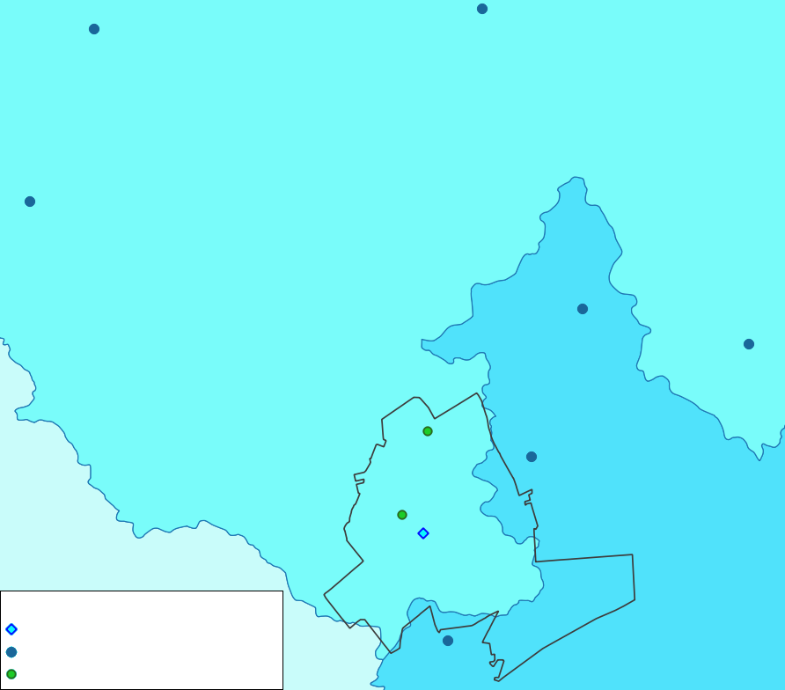

PLGW200052

1136

8509

8522

PLGW200056

6473

6810

315

5329

Dubicze Cerkiewne

Stary Kornin

Legenda:

punkt monitoringu wód podziemnych

oczyszczalnia ścieków

ujęcie wody

PLGW200055

Rysunek 8. Położenie gminy Dubicze Cerkiewne na tle JCWPd wraz z lokalizacją punktów monitoringu wód podziemnych oraz ujęć wód i oczyszczalni ścieków na jej terenie.

*Źródło: opracowanie własne na podstawie danych geoportal i PIG-PIB.*

Na terenie gminy Dubicze Cerkiewne w 2022 r. nie był umiejscowiony żaden z punktów monitoringu wód podziemnych w ramach PMŚ. Najbliższe znajdowały się na terenie sąsiednich gmin Kleszczele i Hajnówka oraz nieco dalej na terenie gmin Białowieża, Narew, Bielsk Podlaski i Juchnowiec Kościelny.

Tabela 12. Klasa jakości wód podziemnych w punktach monitoringu na terenie i w pobliżu gminy Dubicze Cerkiewne.

|  |  |  |  |  |  |  |  |  |  |
| --- | --- | --- | --- | --- | --- | --- | --- | --- | --- |
| Miejscowość | Gmina (rodzaj, powiat) | Nr ID | Nr MONBADA | Nr JCWPd | Przedział pobierania  [m p.p.t.] | Straty-grafia | Zwierciadło, ośrodek | Użytkowanie terenu | Końcowa klasa jakości |
| Husaki | Bielsk Podlaski (w, B) | 1136 | 1881 | 52 | 392-407 | J3+K2 | Napięte, porowo-szczelinowy | Łąki i pastwiska | II |
| Zajączki | Juchnowiec Kościelny (w, Bs) | 8509 | 2255 | 52 | 42,1-64,4 | Q | Napięte, porowy | Grunty orne | III |
| Narew | Narew (w, H) | 8522 | 2096 | 52 | 1,5-5,5 | Q | Swobodne, porowy | Tereny otwarte rzadko pokryte roślinnością lub jej pozbawione | II |
| Budy | Białowieża (w, H) | 6810 | 1621 | 52 | 10-15 | Q | Napięte, porowy | Zabudowa wiejska | II |
| Hajnówka | Hajnówka (m, H) | 315 | 1678 | 56 | 136,6-151,5 | PgOl | Napięte, porowy | Grunty orne | II |
| Orzeszkowo | Hajnówka (w, H) | 5329 | 1471 | 56 | 55-59 | Q | Napięte, porowy | Zabudowa wiejska | III |
| Policzna | Kleszczele (mw, H) | 6473 | 1811 | 56 | 9,4-11,4 | Q | Swobodne, porowy | Zabudowa wiejska | II |

Legenda: m p.p.t. – metry pod powierzchnią terenu, w – gmina wiejska, m – miasto, mw – gmina miejsko-wiejska, B – powiat bialski, Bs – powiat białostocki, H – powiat hajnowski, J3+K2 – jura i kreda górna, Q – czwartorzęd, PgOl – paleogen, oligocen.

*Źródło: Klasa jakości wód podziemnych w punktach monitoringu diagnostycznego wg danych z 2022 roku.*

W powyższych punktach monitoringu stwierdzono wody II i III klasy jakości. Według rozporządzenia Ministra Gospodarki Morskiej i Żeglugi Śródlądowej *w sprawie kryteriów i sposobu oceny stanu jednolitych części wód podziemnych* [15] wody II klasy są to wody dobrej jakości, zaś wody III klasy to wody zadowalającej jakości. Według ww. rozporządzenia wody klas I-III oznaczają dobry stan chemiczny.

Na podstawie badań monitoringowych z roku 2019 opracowano Raport z oceny stanu jednolitych części wód podziemnych w dorzeczach – stan na rok 2019. Oceniono w nim stan ilościowy i chemiczny JCWPd nr 52 i 56 jako dobry, podobnie stan ogólny. Określono również, że wody JCWPd nr 52 i 56 nie są zagrożone nieosiągnięciem wyznaczonych celów środowiskowych dla wód podziemnych (dobry stan ilościowy i chemiczny (Plan gospodarowania wodami na obszarze dorzecza Wisły [5]).

**Główne Zbiorniki Wód Podziemnych (GZWP)**

Główne zbiorniki wód podziemnych to struktury geologiczne lub ich fragmenty wykazujące najwyższą wodonośność i zasobność oraz wodę nadającą się do zaopatrzenia ludności w stanie surowym lub po jej prostym uzdatnieniu. Nie są bezpośrednio powiązane z jednolitymi częściami wód podziemnych, ale stanowią ich najzasobniejszą część i umożliwiają eksploatację wód bez szkody dla środowiska (Informator PSH: Główne zbiorniki wód podziemnych w Polsce).

Gmina Dubicze Cerkiewne nie znajduje się na terenie ani w pobliżu żadnego z Głównych Zbiorników Wód Podziemnych.

#### Jednolite części wód powierzchniowych (JCWP)

Na terenie gminy Dubicze Cerkiewne wody powierzchniowe występują w postaci cieków oraz głównie sztucznych zbiorników wodnych o niewielkiej powierzchni. Największy jest Zalew Bachmaty na rzece Orlanka w pobliżu Dubicz Cerkiewnych oraz Zalew na rzece Perebel funkcjonujący pod nazwą Jezioro Topiło w pobliżu wschodniej granicy gminy. Wody powierzchniowe terenu gminy przedstawiono na poniższym rysunku.

Główną rzeką zachodniej części terenu gminy jest Orlanka oraz jej dopływy Orla i Dopływ spod Jagodnik. Orlanka płynie w kierunku północno zachodnim i na północ od Bielska Podlaskiego wpada do Narwi. W części wschodniej gminy znajdują się cieki obejmujące Łozicę, Perebel i Policzną. Stanowią one dopływy Leśnej, która płynie na południe przez terytorium Białorusi i w okolicy Terespola i Brześcia stanowi dopływ Bugu. Nurzec, która płynie w kierunku zachodnim w pobliżu południowo zachodniej granicy gminy również jest dopływem Bugu, do którego wpada na północny wschód od Sokołowa Podlaskiego.

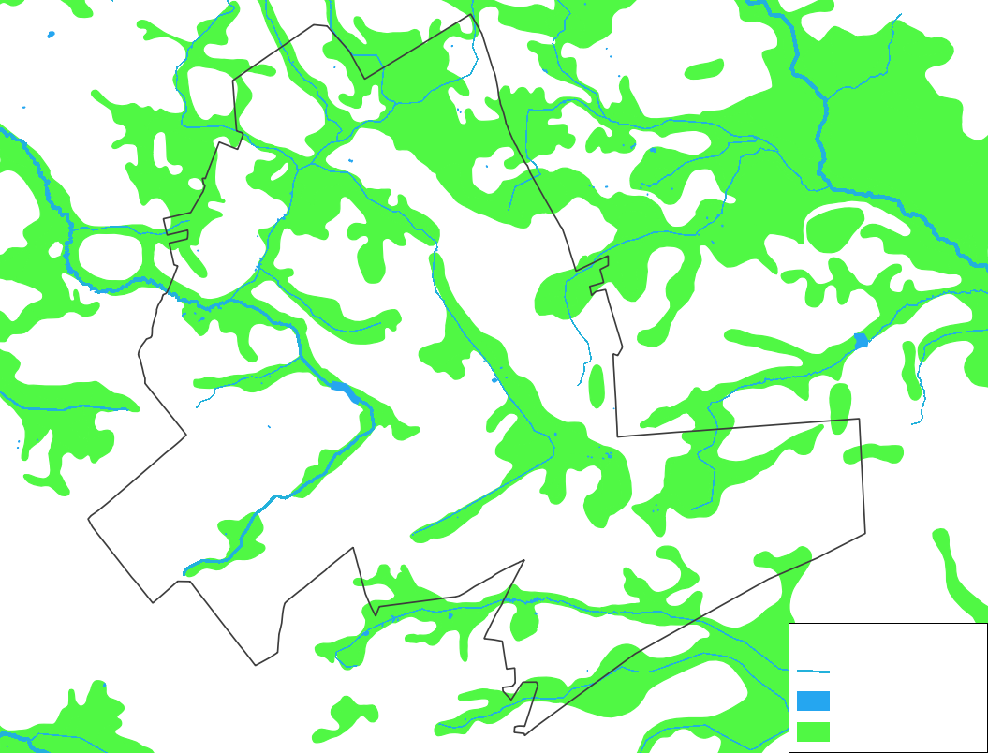

Orlanka

Zalew

Bachmaty

Jezioro

Topiło

Legenda:

mokradła

zbiorniki wodne

cieki

Policzna

Dopływ spod  
Białej Straży

Nurzec

Dobrowódka

Dopływ z Krywiatycz

Dopływ spod

Jagodnik

Czobutok

Chwiszczej

Orlanka

Leśna

Biała

Orla

Łozica

Perebel

Rysunek 9. Cieki i zbiorniki wodne oraz mokradła na terenie gminy Dubicze Cerkiewne.

*Źródło: opracowanie własne na podstawie danych geoportal i hydroportal.*

Przez teren gminy Dubicze Cerkiewne przepływają cieki należące do czterech jednolitych części wód powierzchniowych (JCWP). Należą one do potoków nizinnych piaszczystych i rzek nizinnych. Większość cieków posiada status naturalny, choć jest uregulowana, jedynie fragmenty Policznej i Orlanki pozostają naturalne. Status Orlanki na odcinku od Orlej do ujścia w Planie gospodarowania wodami z roku 2016 [16] został określony jako silnie zmieniona część wód (SZCW) ze względu na łączną długość odcinków rzeki, na której prowadzone były prace regulacyjne (zabudowa podłużna lub zmiana biegu rzeki), w nowym Planie gospodarowania wodami z roku 2023 [5] status cieku określono jako naturalny. Dopływ spod Białej Straży w nowym Planie gospodarowania wodami nie został uwzględniony.

Tabela 13. Charakterystyka JCWP na obszarze gminy Dubicze Cerkiewne.

|  |  |  |  |  |  |  |  |
| --- | --- | --- | --- | --- | --- | --- | --- |
| Lp. | Kod JCWP | | Nazwa JCWP | Status | Typologia | Ryzyko nieosiągnięcia celów środowiskowych | Lokalizacja |
| Do 2023 | Od 2023 |
| 1 | PLRW2000  17261429 | PLRW2000  10261419 | Orlanka od źródeł do Orlej | naturalna | Potok lub strumień nizinny piaszczysty | zagrożona | **Region wodny:** Środkowa Wisła  **Dorzecze:** Wisła  **RZGW:** Białystok |
| 2 | PLRW2000  1926149 | PLRW2000  1126149 | Orlanka od Orlej do ujścia | naturalna | Rzeka nizinna | zagrożona |
| 3 | PLRW2000  232665249 | PLRW2000  1526714525 | Leśna do Przewłoki | naturalna | Potok lub struga w dolinie o dużym udziale torfowisk | zagrożona | **Region wodny:** Środkowa Wisła  **Dorzecze:** Wisła  **RZGW:** Lublin |
| 4 | PLRW2000  17266526441 | - | Dopływ spod Białej Straży | naturalna | Potok nizinny piaszczysty | zagrożona |

*Źródło: Plan gospodarowania wodami na obszarze dorzecza Wisły 2016 [16] i 2023 [5].*

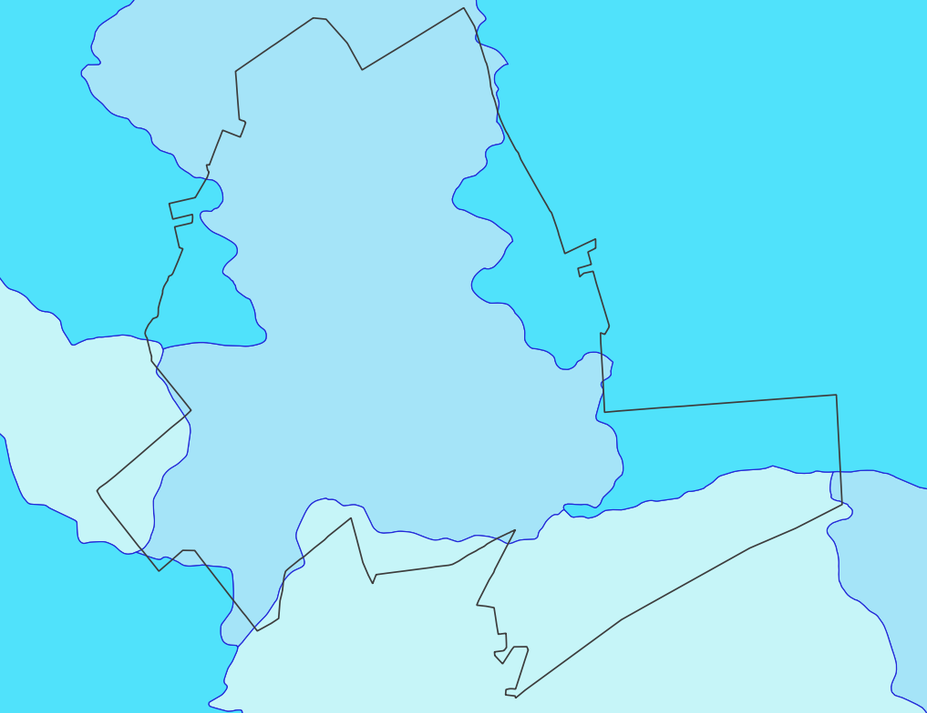

PLRW2000  
172665261

Biała

PLRW200017266526441

Dopływ spod Białej Straży

PLRW2000  
23266619

Nurzec

PLRW2000  
17261449

Biała

PLRW2000  
1926149

Orlanka do ujścia

PLRW200017261429

Orlanka do Orlej

PLRW2000232665249

Leśna

Rysunek 10. Zasięg występowania JCWP względem gminy Dubicze Cerkiewne.

*Źródło: opracowanie własne na podstawie danych geoportal.*

Monitoringowi w ostatnich latach podlegały wszystkie cztery części wód powierzchniowych na terenie gminy. Jeden z punktów monitoringu badający Orlankę do Orlej znajdował się na terenie gminy Dubicze Cerkiewne. Sposób klasyfikacji i oceny stanu wód powierzchniowych określa rozporządzenie Ministra Infrastruktury *w sprawie klasyfikacji stanu (…) oraz sposobu klasyfikacji stanu jednolitych części wód powierzchniowych (…)* [17].

Tabela 14. Ocena stanu monitorowanych JCWP na obszarze gminy Dubicze Cerkiewne.

|  |  |  |  |  |  |  |  |  |
| --- | --- | --- | --- | --- | --- | --- | --- | --- |
| Kod JCWP | Nazwa cieku, rok najnowszych badań | Nazwa PPK | Klasa elementów | | | Stan/  potencjał ekologiczny | Stan  chemiczny | Ocena  stanu |
| biologicznych | hydromor-fologicznych | fizyko-  chemicznych |
| PLRW2000  17261429 | Orlanka od źródeł do Orlej (2019) | poniżej Dubicz Cerkiewnych | umiarkowana | słaba | poniżej  dobrej | umiarkowany | poniżej dobrego | zły |
| PLRW2000  1926149 | Orlanka od Orlej do ujścia (2019) | Chraboły | słaba | umiarkowana | poniżej  dobrej | słaby | poniżej dobrego1 | zły |
| PLRW2000  232665249 | Leśna do Przewłoki (2021) | Topiło, profil graniczny | umiarkowana | bardzo dobra (2019) | poniżej  dobrej | umiarkowany | dobry | zły |
| PLRW2000  17266526441 | Dopływ spod Białej Straży (2021) | ujście | słaba | dobra | b.d. | słaby | b.d. | zły |

Legenda: 1 – badania stanu chemicznego są z lat 2016 i 2021.

*Źródło: Ocena stanu jednolitych części wód rzek i zbiorników zaporowych w latach 2016-2021 na podstawie monitoringu.*

Tabela 15. Czynniki wpływające na ocenę stanu poszczególnych klas wód powierzchniowych terenu gminy.

|  |  |  |  |
| --- | --- | --- | --- |
| JCWP | Klasa elementów biologicznych | Klasa elementów fizykochemicznych | Stan chemiczny |
| Orlanka od źródeł do Orlej | fitobentos | BZT5, ChZT-Mn, ogólny węgiel organiczny, ChZT-Cr, azot Kjeldahla, fosfor ogólny | biota: difenyloetery bromowane, rtęć i jej związki, heptachlor |
| Orlanka od Orlej do ujścia | ichtiofauna | przewodność w 20°C, substancje rozpuszczone, chlorki, magnez, azot azotynowy | biota: difenyloetery bromowane, heptachlor, woda: B(a)P |
| Leśna do Przewłoki | makrobezkręgowce bentosowe | tlen rozpuszczony, ChZT-Mn, ogólny węgiel organiczny, ChZT-Cr, wapń, azot Kjeldahla, fosfor fosforanowy, aldehyd mrówkowy | - |
| Dopływ spod Białej Straży | ichtiofauna | b.d. | b.d. |

Legenda: BZT5 – biochemiczne zapotrzebowanie tlenu, ChZT – chemiczne zapotrzebowanie tlenu (utleniacze stanowią związki manganu (Mn) lub chromu (Cr)), B(a)P – benzo(a)piren.

*Źródło: Ocena stanu jednolitych części wód rzek i zbiorników zaporowych w latach 2016-2021 na podstawie monitoringu.*

Badania wykazały, że cieki przepływające przez teren gminy posiadają klasę elementów biologicznych słabą lub umiarkowaną, zaś elementów fizykochemicznych poniżej dobrej, są ponadto zanieczyszczone chemicznie. Dodatkowo Orlanka posiada słabą i umiarkowaną klasę elementów hydromorfologicznych, może to wynikać z nieprawidłowej wielkości i dynamiki przepływu wód, braku ciągłości cieku lub silnego przekształcenia koryta. W konsekwencji, stan wszystkich cieków określono jako zły, są one ponadto zagrożone nie osiągnięciem celów środowiskowych dla wód powierzchniowych, którymi są: poprawa lub niepogorszenie stanu wód, spełnienie warunków dla obszarów chronionych i zapewnienie drożności cieku dla migracji zwierząt (Plan gospodarowania wodami na obszarze dorzecza Wisły [5]).

**Spółki wodne**

Na terenie gminy Dubicze Cerkiewne działalność prowadzi Gminna Spółka Wodna „Niwa” w Dubiczach Cerkiewnych. Do jej zadań, według art. 441 ust. 3 ustawy *Prawo Wodne* [14] należy wykonywanie, konserwacja i eksploatacja urządzeń melioracyjnych służących działalności podmiotu, zapewnienie wody dla potrzeb ludności, ochrona wód przed zanieczyszczeniem i przeciwpowodziowa oraz odwadnianie gruntów. Gminna Spółka Wodna „Niwa” zajmuje się m.in.: konserwacją gruntową rowów melioracyjnych (Wystąpienie pokontrolne w sprawie Gminnej Spółki Wodnej „Niwa”).

**Susza i inne zjawiska ekstremalne**

W ostatnich latach obserwuje się wzrost zagrożenia suszą. W miesiącach letnich i jesienią jest ona powodowana głównie niedoborem opadów atmosferycznych, wiosną natomiast znaczący wpływ ma również niedostateczna pokrywa śnieżna. W 2021 r. przyjęto Plan przeciwdziałania skutkom suszy [6], rozpoczęto również konsultacje społeczne Programu przeciwdziałania niedoborowi wody przygotowanego według przyjętych wcześniej założeń [9 MP], który ma zostać przyjęty w 2023 roku.

Według danych Instytutu Geodezji i Kartografii (IGiK, igik.edu.pl/pl/monitorowanie-suszy-rolniczej i igik.edu.pl/pl/a/Susza-rolnicza-2020-serwis-mapowy, 2021-serwis-mapowy i 2022-serwis-mapowy), które powstają w oparciu o wskaźnik kondycji roślin i wskaźnik meteorologiczny charakteryzujący warunki klimatyczne, na terenie gminy Dubicze Cerkiewne susza ekstremalna wystąpiła w czerwcu 2018 roku. Suszę odnotowano ponadto w lipcu 2019 r., na początku kwietnia 2020 i 2021 r. oraz pod koniec marca 2022 r. System Monitoringu Suszy Rolniczej Instytutu Uprawy Nawożenia i Gleboznawstwa (SMSR IUNG) opiera swoje dane na wskaźniku KBW (klimatyczny bilans wodny), który jest różnicą między opadem, a zapotrzebowaniem na wodę i wskazuje regiony zagrożone suszą. Najniższą wartość (blisko -220 mm) wskaźnik KBW osiągnął w maju i czerwcu 2018 oraz, niewiele wyższą (blisko -190), od początku maja do końca lipca 2019 roku. Stwierdzono, że w 2018 roku zagrożonych suszą było nawet ponad 80% gleb, na których uprawiano zboża jare, zaś w roku 2019 do 80% gleb pod uprawą kukurydzy, krzewów owocowych i roślin strączkowych. Zagrożenie suszą pojawiło się również w roku 2022, ale nie przekroczyło 30%.

Według danych Urzędu Gminy, susza spowodowała straty w roku 2018 i 2019. W roku 2018 do Urzędu Gminy wpłynęło 180 wniosków o oszacowanie strat spowodowanych przez suszę, zaś w roku 2019 302 wnioski (Raport o stanie gminy Dubicze Cerkiewne 2019 r.). W ostatnich latach straty rolnicze powodował również deszcz nawalny, w roku 2021 do Urzędu Gminy wpłynęło 80 wniosków o oszacowanie spowodowanych przez niego strat (Raport o stanie gminy Dubicze Cerkiewne 2021 r.)

#### Zagrożenie powodziowe i osuwiskowe

Teren gminy Dubicze Cerkiewne nie jest zagrożony powodzią ani podtopieniami (isok.gov.pl, hydroportal, geologia.pgi.gov.pl, geozagrożenia) nie jest również zagrożony osuwiskami, co zostało oparte na analizie map geologicznych i materiałów archiwalnych, ale nie było weryfikowane w terenie (pgi.gov.pl/ osuwiska/123/projekty/sopo-1.html#przegladowa-mapa-w-formacie-jpg).

### Analiza SWOT

Tabela 16. Analiza SWOT dla obszaru interwencji „Gospodarowanie wodami”.

|  |  |
| --- | --- |
| ***Obszar interwencji „Gospodarowanie wodami”*** | |
| **MOCNE STRONY** | **SŁABE STRONY** |
| * dobry stan ilościowy i chemiczny JCWPd, * obecność warstw izolujących użytkowe poziomy wodonośne chroniących przed zanieczyszczeniem, * działalność Gminnej Spółki Wodnej na terenie gminy, * brak zagrożenia powodziowego i osuwiskami. | * wody powierzchniowe terenu gminy o złym stanie ogólnym. * uregulowanie i znaczne przekształcenie większości odcinków cieków, * występowanie suszy w poprzednich latach na terenie gminy. |
| **SZANSE** | **ZAGROŻENIA** |
| * powstanie punktów monitoringu wód podziemnych i powierzchniowych na terenie gminy, * ochrona nieuregulowanych fragmentów rzek, bagien oraz zadrzewień i zabagnień śródpolnych, * renaturyzacja rzek i bagien, odtwarzanie zadrzewień i zabagnień śródpolnych, * rozbudowa błękitno-zielonej infrastruktury i wzrost retencji, * wzrost świadomości ekologicznej mieszkańców odnośnie dbałości o wody powierzchniowe i podziemne, * ograniczenie emisji zanieczyszczeń do wód i presji na ich stan. | * nieosiągnięcie celów środowiskowych dla wód powierzchniowych, * dalsze pogorszenie stanu wód powierzchniowych, * dalsze zmiany klimatu i przedłużające się okresy suszy, * zanieczyszczenie wód przez środki ochrony roślin i nawozy rolnicze, zanieczyszczenia komunalne i przemysłowe oraz podczas podtopień i powodzi. |

## Gospodarka wodno-ściekowa

### Ocena stanu

Zaspokajanie zbiorowych potrzeb mieszkańców gminy odnośnie zaopatrzenia w wodę oraz usuwania i oczyszczania ścieków komunalnych należy do zadań własnych gminy (zgodnie z art. 7 ust. 1 pkt 3 ustawy *o samorządzie gminnym* [18]). Potwierdzają to również zapisy ustawy *o zbiorowym zaopatrzeniu w wodę i zbiorowym odprowadzaniu ścieków* [19] (art. 3 ust. 1). Według ww. ustawy gmina wyznacza ponadto kierunki rozwoju sieci wodociągowo-kanalizacyjnej i nakłada na wójtów, burmistrzów oraz prezydentów miasta obowiązek informowaniu mieszkańców o jakości wody przeznaczonej do spożycia. W celu ochrony środowiska wodnego przed niekorzystnymi skutkami zrzutów nieoczyszczonych ścieków opracowano Dyrektywę Rady Europejskiej dotyczącą oczyszczania ścieków komunalnych [VI], która stanowi podstawę Krajowego programu oczyszczania ścieków komunalnych. Sprawozdania z jego realizacji gminy przedkładają Państwowemu Gospodarstwu Wodnemu Wody Polskie (PGWWP) (art. 89 ustawy Prawo wodne [14]), zaś od początku 2023 r. również sprawozdania dotyczącego gospodarowania nieczystościami ciekłymi, w którym znaleźć powinny się m.in. informacje o liczbie zbiorników bezodpływowych i przydomowych oczyszczalni ścieków oraz ilości ścieków odebranych z obszaru gminy (art. 3 ust. 5 ustawy *o utrzymaniu czystości i porządku w gminach* [20]). Drugie sprawozdanie należy składać również do Wojewódzkiego Inspektoratu Ochrony Środowiska (WIOŚ).

#### Sieć wodociągowa

W gminie Dubicze Cerkiewne ujęcie wód w celach wodociągowych wraz ze stacją uzdatniania, na której znajduje się zbiornik wyrównawczy i kanał zrzutowy wód popłucznych (rozbudowane w 2021 r.), znajduje się w Dubiczach Cerkiewnych. Woda ujmowana jest z utworów czwartorzędowych. Według danych Przedsiębiorstwa Wodociągów i Kanalizacji w Hajnówce oraz Państwowego Powiatowego Inspektora Sanitarnego w Hajnówce w latach 2022 i 2023 woda wodociągowa na terenie gminy Dubicze Cerkiewne odpowiadała przydatności do spożycia przez ludzi i nie stwierdzono nawracających problemów z jej jakością. Wymagania dotyczące wody do spożycia zgodnie z art. 13 ustawy *o zbiorowym zaopatrzeniu w wodę i zbiorowym odprowadzaniu ścieków* znajdują się w rozporządzeniu Ministra Zdrowia *w sprawie jakości wody przeznaczonej do spożycia przez ludzi* [21]. Na terenie gminy funkcjonowało również ujęcie wód w Starym Korninie, ale ze względu na brak możliwości wyeliminowania pojawiających się przekroczeń norm stężenia żelaza i manganu zostało ono w 2013 r. zlikwidowane (PRL Dubicze Cerkiewne, Raport o stanie gminy Dubicze Cerkiewne 2021 r., pwik-hajnowka.pl/jakosc-wody/ wodociag-dubicze-cerkiewne/).

Tabela 17. Charakterystyka studni wodociągowych dostarczających wodę gminie Dubicze Cerkiewne.

|  |  |  |  |  |  |
| --- | --- | --- | --- | --- | --- |
| Lokalizacja studni | Liczba studni | Głębokość ujęcia [m p.p.t.] | Piętro  wodonośne | Pobór wód [m3/rok] | Zaopatrywane miejscowości |
| Dubicze Cerkiewne | 2 | 59 | Q | b.d. | Wszystkie z gminy Dubicze Cerkiewne (poza przysiółkiem Jakubowo) oraz miejscowości Kuraszewo i Policzna z gminy Kleszczele |

Legenda: m p.p.t. – metry pod poziomem terenu, m3/rok – metry sześcienne na rok.

*Źródło: dane PIG-PIB, pwik-hajnowka.pl/jakosc-wody/wodociag-dubicze-cerkiewne/.*

Tabela 18. Charakterystyka sieci wodociągowej na terenie gminy Dubicze Cerkiewne w latach 2019–2022.

|  |  |  |  |  |
| --- | --- | --- | --- | --- |
| Rok | 2019 | 2020 | 2021 | 2022 |
| Długość sieci wodociągowej bez przyłączy [km] | 78,6 | 78,6 | 78,6 | 78,6 |
| Liczba przyłączy [szt.] | 884 | 903 | 968 | 972 |
| Liczba mieszkańców korzystająca z sieci wodociągowej [os.] | 1 405 | 1 358 | 1 332 | b.d. |
| Woda dostarczana gosp. domowym [m3] | 49,0 | 52,6 | 44,3 | 45,7 |
| Zużycie wody na jednego mieszkańca w gospodarstwach domowych [m³] | 32,4 | 36,5 | 31,8 | 33,7 |

*Źródło: Raport o stanie gminy Dubicze Cerkiewne 2019 i 2020 r., dane GUS.*

Sieć wodociągowa na terenie gminy posiada długość 78,6 km i obsługuje większość miejscowości gminy Dubicze Cerkiewne, poza przysiółkiem Jakubowo we wschodniej części gminy, gdzie doprowadzenie wodociągu jest nieuzasadnione ekonomicznie. Dodatkowo sieć doprowadza wodę pitną do miejscowości Kuraszewo i Policzna z gminy Kleszczele. Właścicielem ujęcia wody i sieci wodociągowej jest gmina Dubicze Cerkiewne, ale eksploatację powierzono Przedsiębiorstwu Wodociągów i Kanalizacji w Hajnówce (PRL Dubicze Cerkiewne). Zwodociągowanie gminy Dubicze Cerkiewne według danych gminy wynosi 99% (Raport o stanie gminy Dubicze Cerkiewne 2020 r.), według danych GUS jest to 94,9%.

#### Gospodarowanie ściekami

Na terenie gminy Dubicze Cerkiewne występują dwie oczyszczalnie ścieków w Dubiczach Cerkiewnych i Starym Korninie. Oczyszczalnia w Dubiczach Cerkiewnych należy do typu biologicznego systemu Biogest z powierzchniowym napowietrzaniem ścieków, oczyszczone ścieki odprowadza do rzeki Orlanka i obsługuje mieszkańców miejscowości Dubicze Cerkiewne. Oczyszczalnia w roku 2021 została zmodernizowana i rozbudowana, na jej terenie zamontowano również panele fotowoltaiczne o mocy 20 kWp. Oczyszczalnia w Starym Korninie należy do typu mechaniczno-biologicznego, jest również wyposażona w staw doczyszczający, obsługuje miejscowości Jagodniki, Koryciski i Stary Kornin (PRL Dubicze Cerkiewne, Raport o stanie gminy Dubicze Cerkiewne 2021 r., dane Urzędu Gminy). Sieć kanalizacyjna na terenie gminy posiada długość 15,5 km, zaś skanalizowanie według danych gminy wynosi 20% (Raport o stanie gminy Dubicze Cerkiewne 2020 r.), według danych GUS jest to 24,1%.

Na terenie gminy znajdują się ponadto 644 zbiorniki bezodpływowe oraz 134 przydomowe oczyszczalnie ścieków, z czego 59 wybudowano w latach 2018-2020 w ramach dofinansowania ze środków Unii Europejskiej (Raport o stanie gminy Dubicze Cerkiewne 2018, 2019 r.).

Tabela 19. Charakterystyka gospodarki ściekami na terenie gminy Dubicze Cerkiewne.

|  |  |  |  |  |
| --- | --- | --- | --- | --- |
| Rok | 2019 | 2020 | 2021 | 2022 |
| Długość sieci kanalizacyjnej [km] | 15,5 | 15,5 | 15,5 | 15,5 |
| Liczba przyłączy kanalizacyjnych [szt.] | 221 | 226 | 225 | 230 |
| Liczba mieszkańców korzystająca z sieci kanalizacyjnej [os.] | 348 | 341 | 338 | b.d. |
| Ilość ścieków odprowadzanych siecią kanalizacyjną [dam3] | 11,0 | 11,1 | 15,1 | 21,1 |
| Liczba mieszkańców korzystająca z oczyszczalni ścieków [os.] | 420 | 415 | 419 | 430 |
| Ścieki oczyszczone w ciągu roku [dam3] | 11 | 11 | 15 | 21 |
| Liczba zbiorników bezodpływowych [szt.] | 668 | 668 | 644 | 644 |
| Liczba przydomowych oczyszczalni ścieków [szt.] | 110 | 110 | 134 | 134 |

*Źródło: Raport o stanie gminy Dubicze Cerkiewne 2019 i 2020 r., dane GUS.*

### Analiza SWOT

Tabela 20. Analiza SWOT dla obszaru interwencji „Gospodarka wodno – ściekowa”.

|  |  |
| --- | --- |
| ***Obszar interwencji „Gospodarka wodno-ściekowa”*** | |
| **MOCNE STRONY** | **SŁABE STRONY** |
| * znaczny poziom zwodociągowania gminy, * dobra jakość ujmowanej wody, * brak nawracających problemów z jakością wody pitnej, * oczyszczalnie ścieków funkcjonujące na terenie gminy, * modernizacja oczyszczalni ścieków w Dubiczach Cerkiewnych przeprowadzona w roku 2021, * dość liczne przydomowe oczyszczalnie ścieków. | * niski poziom skanalizowania gminy, * funkcjonujące zbiorniki bezodpływowe. |
| **SZANSE** | **ZAGROŻENIA** |
| * rozbudowa sieci kanalizacyjnej, * budowa przydomowych oczyszczalni ścieków, * dbałość o szczelność zbiorników bezodpływowych, * oddawanie ścieków ze zbiorników bezodpływowych do oczyszczalni ścieków, * eliminacja zbiorników bezodpływowych z systemu gospodarowania ściekami, * dbałość o dobry stan techniczny przydomowych oczyszczalni ścieków, * objęcie systemem gospodarowania ściekami wszystkich nieruchomości, * edukacja mieszkańców na temat szkodliwości niewłaściwego gospodarowania ściekami. | * awarie i nieszczelność przestarzałych szamb, * brak świadomości mieszkańców odnośnie właściwego gospodarowania ściekami, * nieodpowiednie utylizowanie ścieków z szamb (np.: wylewanie na pola), * wzrost presji na stan wód powierzchniowych i podziemnych ze strony ścieków i rolnictwa, * zanieczyszczenie źródeł wody pitnej środkami rolniczymi, substancjami chemicznymi i ściekami. |

## Zasoby geologiczne

### Ocena stanu

Według art. 126 ust. 2. *ustawy poś* [1] podejmujący lub prowadzący eksploatację złóż kopalin jest obowiązany chronić zasoby złoża, powierzchnię ziemi oraz wody powierzchniowe i podziemne, a także sukcesywnie prowadzić rekultywację terenów poeksploatacyjnych. Zgodnie z art. 7 ust. 1 ustawy *prawo geologiczne i górnicze* [22] eksploatację kopalin można prowadzić jeśli nie naruszy ona przeznaczenia nieruchomości określonego w planach lub kierunkach zagospodarowania przestrzennego. Wydobycie poniżej 10 m3 w roku kalendarzowym musi być zgłoszone właściwemu organowi nadzoru górniczego (dyrektor okręgowego urzędu górniczego), większe wydobycie wymaga, zgodnie z art. 22 ww. ustawy, uzyskania koncesji. Zgodnie z art. 168 ww. ustawy nadzór i kontrolę wyrobisk sprawuje nadzór górniczy.

Powierzchniowe utwory terenu gminy Dubicze Cerkiewne stanowią głównie osady zlodowaceń środkowopolskich. Są to głównie piaski sandrowe i gliny zwałowe oraz osady morenowe w południowo zachodniej części gminy i zastoiskowe w części północnej. Na terenie gminy podrzędnie występują również holoceńskie torfy i namuły (geologia.pgi.gov.pl). Na terenie gminy znajdują się wzniesienia pochodzenia lodowcowego, są to mało wyraźne wzgórza morenowe na południe od miejscowości Grabowiec oraz nieco lepiej widoczne ciągi wzniesień w południowo wschodniej części gminy, które są prawdopodobnie ozami będącymi formami wodnolodowcowymi (mapy.geoportal.gov.pl).

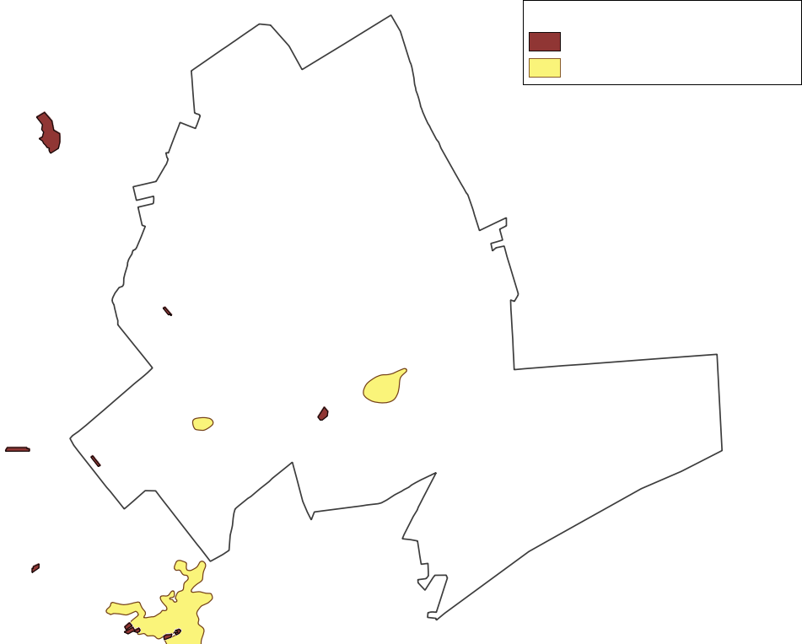

Suchowolce

Dobrowoda

Kleszczele

Orla

Czechy

Orlańskie

Jelonka

Grabowiec

Legenda:

Obszar perspektywiczny (piasek)

Złoża

Rysunek 11. Złoża i tereny perspektywiczne dla złóż na terenie gminy Dubicze Cerkiewne.

*Źródło: opracowanie własne na podstawie danych PIG-PIB.*

Na terenie gminy znajdują się trzy złoża: Grabowiec, Jelonka i Czechy Orlańskie. Grabowiec jest rozpoznanym szczegółowo złożem piasku i żwiru o powierzchni 1,7 ha, które położone jest na północny zachód od miejscowości Grabowiec, złoże nie jest eksploatowane i posiada jedynie zasoby pozabilansowe (eksploatacja jest nieopłacalna lub technicznie niemożliwa). Złoże Jelonka znajduje się na północny zachód od miejscowości Jelonka, w pobliżu granicy z gminą Kleszczele. Podobnie jak Grabowiec jest rozpoznanym szczegółowo złożem piasku i żwiru, jego powierzchnia wynosi blisko 2 ha, zaś zasoby bilansowe 147 tys. ton. Złoże Czechy Orlańskie umiejscowione jest pomiędzy miejscowościami Czechy Orlańskie i Werstok obok torów kolejowych. Jest to złoże piasku i żwiru, z którego wydobycie zostało zaniechane, ma powierzchnię 5,3 ha i zasoby bilansowe 222 tys. ton. Na terenie złóż Jelonka i Czechy Orlańskie znajdują się wyrobiska poeksploatacyjne, oba złoża znajdują się ponadto na terenie obszaru chronionego krajobrazu (Bilans zasobów złóż kopalin w Polsce, stan na 31 XII 2022 r.).

Na terenie gminy znajdują się ponadto dwa obszary perspektywiczne dla złóż piasku, na północny wschód od miejscowości Jelonka oraz na północ od miejscowości Werstok w pobliżu przysiółka Pasieczniki Małe. Na terenie obu obszarów znajdują się wyrobiska poeksploatacyjne o niewielkiej powierzchni, podobne rozmieszczone są również na pozostałym obszarze gminy. Oba obszary perspektywiczne znajdują się na terenie leśnym w granicach obszaru chronionego krajobrazu i – w przypadku obszaru w pobliżu miejscowości Jelonka – na terenie obszaru Natura 2000, z tego względu ewentualne złoża mogą być zaliczone do złóż konfliktowych (dane PIG-PIB).

### Analiza SWOT

Tabela 21. Analiza SWOT dla obszaru interwencji „Zasoby geologiczne”.

|  |  |
| --- | --- |
| ***Obszar interwencji „Zasoby geologiczne”*** | |
| **MOCNE STRONY** | **SŁABE STRONY** |
| * brak rozległych obszarów zmienionych wskutek eksploatacji złóż, * brak przemysłowego wydobycia złóż w dużej skali. | * brak możliwości wykorzystania niektórych złóż ze względu na ich położenie na terenach leśnych lub podlegających ochronie prawnej oraz brak wyznaczenia w planach zagospodarowania przestrzennego, * zagrożenie dla środowiska wraz z wydobyciem złóż. |
| **SZANSE** | **ZAGROŻENIA** |
| * możliwość rozwoju gminy wraz z wydobyciem złóż. | * niekoncesjonowane wydobycie kopalin, * eksploatacja złóż w sposób negatywnie oddziałujący na środowisko, * brak rekultywacji wyrobisk poeksploatacyjnych, * składowanie odpadów w zaniechanych wyrobiskach. |

## Gleby

### Ocena stanu

Według art. 101 *ustawy poś* [1] ochrona powierzchni ziemi polega na racjonalnym gospodarowaniu, zapobieganiu zanieczyszczeniu, erozji, wyjałowieniu, zasoleniu i zakwaszeniu, a także ruchom masowym. Przeciwdziałaniu tym zagrożeniem obowiązany jest, zgodnie z art. 15 ust. 1 ustawy *o ochronie gruntów* *rolnych i leśnych* [23], właściciel gruntów. Gleby podlegają ponadto monitoringowi, wynika on z art. 101b. *ustawy poś* i odbywa się w ramach PMŚ. W ramach monitoringu ocenia się zanieczyszczenie gleb na podstawie zawartości substancji określonych w rozporządzeniu Ministra Środowiska *w sprawie sposobu prowadzenia oceny zanieczyszczenia powierzchni ziemi* [24].

Podczas badań gleb ornych prowadzonych przez IUNG w 2015 roku na terenie gminy Dubicze Cerkiewne nie zlokalizowano punktu pomiarowo-kontrolnego. Najbliższy znajdował się w miejscowości Podolany w pobliskiej gminie Białowieża (powiat hajnowski). Monitoring krajowy prowadzony jest na sieci 216 punktów monitoringowych.

Rodzaj, jakość i przydatność rolnicza gleb jest zależna głównie od skał podłoża. Na terenie gminy Dubicze Cerkiewne przeważają piaski sandrowe, na których tworzą się głównie gleby słabej jakości bielicowe i rdzawe (encyklopedialesna.pl), występują one głównie w południowej części gminy i są zalesione. Najlepsze gleby na terenie gminy występują w części północnej na podłożu glin zwałowych i osadów zastoiskowych, są to gleby pseudobielicowe i brunatne oraz czarne ziemie. Mimo koncentracji użytków rolnych w północnej części gminy, 66% spośród nich stanowią gleby słabe i najsłabsze V i VI klasy bonitacyjnej. Ponad 30% użytków rolnych to gleby marginalne o niskiej produkcyjności praktycznie nieprzydatne rolniczo (PRL Dubicze Cerkiewne).

Większość gleb użytkowanych rolniczo w 2022 r., blisko 35%, zajmowały użytki zielone oraz zboża, które porastały 32,6%. Znaczny udział miała ponadto kukurydza (13,6%) oraz rzepak i słonecznik (9,5%), a także gryka (3,2%) i rośliny pastewne (2,8%) (rejestrupraw.arimr.gov.pl).

Na terenie kraju analiz gleb dokonują również Okręgowe Stacje Chemiczno-Rolnicze (OSChR) (zgodnie z art. 28. ust. 1 ustawy *o nawozach i nawożeniu* [25]). Wykonują one badania odczynu gleb, zawartości próchnicy oraz mikro- i makroelementów, w tym azotu, a także zanieczyszczenie metalami ciężkimi, prowadzą ponadto badania osadów ściekowych, nawozów i pasz, doradztwo rolnicze (tzw. agrochemiczna obsługa rolnictwa) i sporządzają plany nawożenia. Teren województwa podlaskiego obsługuje OSChR w Białymstoku.

**Grunty zanieczyszczone i wymagające rekultywacji**

Według danych Generalnej Dyrekcji Ochrony Środowiska (GDOŚ) na terenie gminy nie występują miejsca, w których zaistniałyby szkody w środowisku lub zanieczyszczona byłaby powierzchnia ziemi (geoserwis.gdos.gov.pl). Postępowanie w przypadku powstania szkody i zanieczyszczania środowiska określa ustawa *o zapobieganiu szkodom w środowisku i ich naprawie* [26] oraz Rozporządzenie Ministra Środowiska *w sprawie działań naprawczych* [27].

Zgodnie z ustawą *o ochronie gruntów rolnych i leśnych* [23] gruntami wymagającymi rekultywacji są takie, których wartość użytkowa zmalała (zdegradowane) lub została utracona (zdewastowane) wskutek zmian klimatycznych lub środowiskowych wynikających z działalności człowieka. Do takich miejsc na terenie gminy może należeć składowisko odpadów oraz wyrobiska poeksploatacyjne. Składowisko odpadów położone w obrębie Dubicze Cerkiewne zostało zrekultywowane (rozdział 5.8). Tereny poeksploatacyjne mogą podlegać rekultywacji w kierunku m.in.: rolnym, leśnym, wodnym, ale również rekreacyjnym lub przyrodniczym (sozosfera.pl/odpady/rekultywacja-wyrobiska-z-uzyciem-odpadow/). Według Rozporządzenia Ministra Środowiska *w sprawie odzysku odpadów poza instalacjami i urządzeniami* [28] w celu rekultywacji wyrobisk poeksploatacyjnych można użyć również odpadów. Wyrobiska powinny ponadto podlegać kontroli, bowiem pozostawienie wyrobiska tzw. samorekultywacji i bez nadzoru stwarza zagrożenie m.in.: dalszą dewastacją gruntu i nielegalnym składowaniem odpadów.

### Analiza SWOT

Tabela 22. Analiza SWOT dla obszaru interwencji „Gleby”.

|  |  |
| --- | --- |
| ***Obszar interwencji „Gleby”*** | |
| **MOCNE STRONY** | **SŁABE STRONY** |
| * znaczna powierzchnia gleb dobrych i średnich o wysokiej przydatności rolniczej. | * brak punktów krajowego monitoringu gleb, * rolnictwo konwencjonalne na terenie gminy, * przewaga gleb kwaśnych na terenie gminy. |
| **SZANSE** | **ZAGROŻENIA** |
| * bardziej restrykcyjne normy środowiskowe mające zapobiegać skażeniu gleb, * zwiększanie naturalnej retencji, * zwiększenie świadomości mieszkańców odnośnie racjonalnego korzystania z zasobów wodnych i zbierania wód deszczowych, * promocja agrochemicznej obsługi rolnictwa, * rozwój rolnictwa ekologicznego, * ochrona lasów i zalesianie najsłabszych gleb, * racjonalna gospodarka leśna. | * wystąpienie suszy, * pojawienie się nowych chorób i szkodników oraz stepowienie i pustynnienie wskutek zmian klimatu, * intensyfikacja gospodarczego wykorzystania lasów, * stosowanie nieodpowiednich metod uprawy skutkujące wzrostem przesuszenia i skażenia chemicznego oraz spadkiem urodzajności gleb, * zanieczyszczenie gleb związane z ruchem i infrastrukturą transportową lub komunalno-bytową, * wzrost presji rolnictwa konwencjonalnego na gleby. |

## Gospodarka odpadami i zapobieganie powstawaniu odpadów

### Ocena stanu

Obowiązki związane z gospodarką odpadami określają ustawa *poś* [1], ustawa *o utrzymaniu czystości i porządku w gminach* [20] oraz ustawa *o odpadach* [29]. Jak wynika z ustawy *o utrzymaniu czystości i porządku w gminach*, do obowiązków wójtów, burmistrzów i prezydentów miast należy między innymi objęcie systemem gospodarowania odpadami komunalnymi wszystkich mieszkańców i jego nadzorowanie, zapewnienie selektywnej zbiórki odpadów komunalnych i ich zagospodarowanie zgodnie z hierarchią sposobów postępowania z odpadami, a także edukacja w zakresie prawidłowego nimi gospodarowania.

Według ustawy *o odpadach* gospodarka odpadami nie może powodować zagrożenia dla wody, powietrza, gleby, roślin i zwierząt, uciążliwości przez hałas lub zapach, a także wywoływać niekorzystnych skutków dla terenów wiejskich lub miejsc o szczególnym znaczeniu. Wprowadza hierarchię postępowania z odpadami (na pierwszym miejscu jest zapobieganie powstawaniu odpadów, na kolejnych odzysk i recykling, na ostatnim natomiast unieszkodliwianie), sposoby zapobiegania powstawaniu odpadów i zasadę bliskości, mówiąca o przetwarzaniu odpadów w miejscu najbliższym miejscu ich wytworzenia. Zakazuje ponadto przetwarzania odpadów poza instalacjami, w przypadku odpadów komunalnych poza instalacjami komunalnymi, które służą do przetwarzania niesegregowanych (zmieszanych) odpadów komunalnych lub pozostałości z przetwarzania tych odpadów i zapewniają: mechaniczno-biologiczne przetwarzanie tych odpadów i wydzielanie z odpadów zmieszanych frakcji nadających się w całości lub części do odzysku oraz składowanie odpadów powstających po mechaniczno-biologicznym przetwarzaniu lub sortowaniu tych odpadów.

W celu wdrażania powyższych zasad gospodarki odpadami na szczeblu krajowym i wojewódzkim opracowuje się plany gospodarki odpadami. Zawierają one m.in.: analizę aktualnego stanu gospodarki odpadami, identyfikują problemy w jej zakresie, prognozują zmiany, formułują cele i kierunki działań oraz określają środki zapobiegania powstawaniu odpadów. Plan gospodarki odpadami dla województwa podlaskiego uchwalono w roku 2016 [VII] i obowiązuje do czasu jego aktualizacji, przy czym niektóre zapisy należy rozumieć zgodnie z ustawą *o* *zmianie ustawy o utrzymaniu czystości i porządku w gminach oraz niektórych innych ustaw* [30]. Załącznik 1 planu przedstawia sposoby zapobiegania powstawaniu odpadów. W roku 2022 opracowano nowy Plan gospodarki odpadami dla województwa podlaskiego na lata 2023-2028, w marcu 2023 r. podlegał on konsultacjom społecznym, jak dotąd nie został uchwalony (podlaskie.eu, plan gospodarki odpadami).

Według art. 38 b ustawy o odpadach listę funkcjonujących instalacji prowadzi Marszałek województwa w Biuletynie Informacji Publicznej, jest ona aktualizowana na bieżąco. Marszałek Województwa Podlaskiego ostatniej aktualizacji listy dokonał 11 lipca 2022 r.

Tabela 23. Instalacje komunalne w województwie podlaskim.

|  |  |  |  |  |
| --- | --- | --- | --- | --- |
| L.p. | Gmina, powiat | Adres instalacji | Podmiot zarządzający instalacją | Typ instalacji |
| 1 | Juchnowiec Kościelny, białostocki | Hryniewicze, 16-061 Juchnowiec Kościelny | Przedsiębiorstwo Usługowo-Handlowo-Produkcyjne „LECH” sp. z o.o., ul. Kombatantów 4, 15-110 Białystok | P, S |
| 2 | Hajnówka, hajnowski | ul. Szosa Kleszczelowska 35, 17-200 Hajnówka | Przedsiębiorstwo Usług Komunalnych Sp. z o.o., ul. Łowcza 4, 17-200 Hajnówka | P, S |
| 3 | Suwałki, suwalski | ul. Raczkowska 150A, 16-400 Suwałki | Przedsiębiorstwo Gospodarki Odpadami w Suwałkach Sp. z o.o., ul. Sejneńska 82, 16-400 Suwałki | P, S |
| 4 | Grajewo, grajewski | Koszarówka, ul. Białostocka 22, 19-200 Grajewo | BIOM Sp. z o.o., Dolistowo Stare 144, 19-124 Jaświły | P, S |
| 5 | Miastkowo, łomżyński | Czartoria 1, 18-413 Miastkowo | Zakład Gospodarowania Odpadami Sp. z o.o., ul. Akademicka 22, 18-400 Łomża | P, S |
| 6 | Zambrów, zambrowski | Czerwony Bór 71, 18-400 Czerwony Bór | Przedsiębiorstwo Gospodarki Komunalnej Sp. z o.o. w Zambrowie, ul. Polowa 19, 18-300 Zambrów | P, S |
| Instalacje planowane do budowy, rozbudowy lub modernizacji | | | | |
| 8 | Miastkowo, łomżyński | Czartoria 1, 18-413 Miastkowo | Zakład Gospodarowania Odpadami Sp. z o.o., ul. Akademicka 22, 18-400 Łomża | S |
| 9 | Bielsk Podlaski, bielski | Augustowo, 17-100 Bielsk Podlaski | Przedsiębiorstwo Usług Komunalnych Sp. z o.o., ul. Łowcza 4, 17-200 Hajnówka | S |
| 10 | Śniadowo, łomżyński | Ratowo-Piotrowo i Stare Ratowo, 18-411 Śniadowo | JM Brothers Sp. z o.o., Plac Bankowy 2, 00-095 Warszawa | S |

Legenda:P – Instalacja mechaniczno-biologicznego przetwarzania niesegregowanych (zmieszanych) odpadów komunalnych i wydzielania z niesegregowanych (zmieszanych) odpadów komunalnych frakcji nadających się w całości lub części do odzysku; S - Instalacja do składowania odpadów powstających w procesie mechaniczno-biologicznego przetwarzania niesegregowanych (zmieszanych) odpadów komunalnych oraz pozostałości z sortowania odpadów komunalnych.

*Źródło:* *Lista instalacji komunalnych Marszałka Województwa Podlaskiego.*

Na terenie gminy Dubicze Cerkiewne nie występuje żadna z instalacji komunalnych. Najbliższe znajdują się na terenie gminy Hajnówka. Na terenie gminy w obrębie Dubicze Cerkiewne na działce o numerze 1739 zlokalizowane było składowisko odpadów innych niż niebezpieczne i obojętne, które funkcjonowało od 1986 r. do końca 2009 r. Składowisko powstało w wyrobisku poeksploatacyjnym po wydobyciu żwiru uszczelnionym warstwą gliny, na działce otoczonej lasem, oddalonej o około 1,5 km od zabudowy wiejskiej. Składowisko zostało zapełnione w około 40%. Po zamknięciu podlegało rekultywacji, wykonano na nim również 3 otwory badawcze wód podziemnych o głębokości 5,7-6,4 m (Protokół z kontroli nr 18 w gminie Dubicze Cerkiewne). Składowisko podlega monitoringowi poeksploatacyjnemu, którego wyniki corocznie są składane do WIOŚ w Białymstoku (dane Urzędu Gminy).

**Gospodarowanie odpadami na terenie gminy Dubicze Cerkiewne**

Na terenie gminy funkcjonuje system gospodarowania odpadami nadzorowany przez gminę i obejmujący nieruchomości zamieszkałe. Odbiór z terenu gminy odpadów zmieszanych, metali i tworzyw sztucznych oraz odpadów biodegradowalnych odbywa się raz w miesiącu, natomiast papieru i szkła raz na kwartał (dubicze-cerkiewne.pl, Urząd Gminy, Odpady komunalne, Harmonogram odbioru odpadów). Bioodpady mogą być również zagospodarowywane w kompostownikach przydomowych, a powstały kompost wykorzystany we własnym zakresie lub oddany do punktu selektywnej zbiórki odpadów komunalnych (PSZOK) w ilości do 1 m3/rok z nieruchomości (Regulamin utrzymania czystości i porządku na terenie gminy Dubicze Cerkiewne [4 WP]).

Na terenie gminy Dubicze Cerkiewne punkt selektywnej zbiórki odpadów komunalnych (PSZOK) funkcjonuje w miejscowości Dubicze Cerkiewne obok oczyszczalni ścieków przy ul. Parkowej. Jest on czynny w poniedziałki, środy i piątki w godzinach 8:00 do 15:00, po wcześniejszym umówieniu. Mieszkańcy mogą do niego dostarczyć odpady z papieru i tektury, tworzyw sztucznych i wielomateriałowe, szkło, odpady zielone (w ilości do 1 m3/rok z nieruchomości), wielkogabarytowe, zużyty sprzęt elektryczny i elektroniczny, baterie i akumulatory, opony z pojazdów osobowych, odpady budowlane i rozbiórkowe (w ilości do 1 m3/rok z nieruchomości), odpady tekstylne i odzież oraz przeterminowane leki i chemikalia. PSZOK nie przyjmuje odpadów zanieczyszczonych i zmieszanych, zawierających azbest, części samochodowych, opon z pojazdów ciężarowych i rolniczych oraz odpadów poprodukcyjnych i pochodzących z działalności gospodarczej lub rolniczej (dubicze-cerkiewne.pl, Urząd Gminy, Odpady komunalne, Punkt Selektywnej Zbiórki Odpadów Komunalnych). Zużyte baterie i akumulatory oraz przeterminowane leki mogą być ponadto dostarczone do pojemników umieszczonych w budynku Urzędu Gminy Dubicze Cerkiewne (Analiza stanu gospodarki odpadami komunalnymi na terenie gminy Dubicze Cerkiewne za 2022 rok).

Tabela 24. Informacja o podstawowych frakcjach odpadów komunalnych odebranych z terenu gminy Dubicze Cerkiewne oraz oddanych do PSZOK w latach 2019 – 2022.

|  |  |  |  |  |  |
| --- | --- | --- | --- | --- | --- |
| Kod  odpadów | Rodzaj odpadów | Masa odebranych odpadów [Mg] | | | |
| 2019 | 2020 | 2021 | 2022 |
| 20 03 01 | Niesegregowane (zmieszane) odpady komunalne | 139,94 | 127,21 | 130,83 | 143,85 |
| 20 01 01 | Papier i tektura | 2,28 | 7,72 | 4,3 | 4,86 |
| 15 01 02  20 01 39 | Opakowania z tworzyw sztucznych + tworzywa sztuczne | 0,74 | 0,1 | 1,64 | 1,04 |
| 15 01 06 | Zmieszane odpady opakowaniowe | 30,48 | 33,7 | 39,22 | 38,4 |
| 15 01 07  20 01 02 | Opakowania ze szkła + szkło | 25,62 | 30,78 | 31,48 | 28,6 |
| 15 01 10* | Opakowania zawierające pozostałości substancji niebezpiecznych | - | - | 0,007 | 0,003 |
| 16 01 03 | Zużyte opony | 10,66 | - | 3,52 | 0,92 |
| 17 01 01  17 01 07  17 09 04 | Zmieszane odpady budowlane, remontowe i rozbiórkowe niezawierające substancji niebezpiecznych | 2,52 | 7,64 | 12,74 | 5,2 |
| 20 01 32 | Leki nie będące lekami cytotoksycznymi i cytostatycznymi | 0,036 | 0,0152 | - | 0,016 |
| 20 01 34 | Baterie i akumulatory | 0 01 | 0,0284 | - | - |
| 20 01 35* | Zużyte urządzenia elektryczne i elektroniczne zawierające niebezpieczne składniki | 2,578 | 3,46 | - | - |
| 20 01 36 | Zużyte urządzenia elektryczne i elektroniczne niezawierające niebezpiecznych składników | 1,897 | 0,54 | - | - |
| 20 01 99 | Inne niewymienione frakcje zbierane w sposób selektywny | - | 0,02 | 0,04 | - |
| 20 02 01 | Odpady ulegające biodegradacji | - | 2,4 | 4,06 | 1,8 |
| 20 02 03 | Inne odpady nieulegające biodegradacji | 6,18 | 5,88 | 12,4 | - |
| 20 03 07 | Odpady wielkogabarytowe | 21,82 | 14,62 | 4,1 | 4,84 |
| Masa wszystkich odebranych odpadów komunalnych | | 243,041 | 234,8736 | 244,362 | 241,056 |

Legenda: *- odpady niebezpieczne.

*Źródło: Analiza stanu gospodarki odpadami komunalnymi na terenie gminie Dubicze Cerkiewne za 2019, 2020, 2021 i 2022 rok.*

W roku 2022 ilość odpadów wyprodukowanych na terenie gminie Dubicze Cerkiewne była niższa niż w latach 2019 i 2021, ale wyższa niż w roku 2020. Natomiast ilość wyprodukowanych odpadów zmieszanych w roku 2022 była najwyższa w ciągu ostatnich lat, podobnie jak ich udział w ogóle odebranych odpadów – w roku 2022 stanowiły blisko 60% ogółu.

Tabela 25. Charakterystyka stanu gospodarowania odpadami na terenie gminy Dubicze Cerkiewne.

|  |  |  |  |  |  |  |  |  |
| --- | --- | --- | --- | --- | --- | --- | --- | --- |
| Rok | Poziom recyklingu i przygotowania do ponownego użycia papieru, metali, tworzyw sztucznych i szkła [%] | | Poziom recyklingu, przygotowania do ponownego użycia i odzysku innymi metodami innych niż niebezpieczne odpadów budowlanych i rozbiórkowych [%] | | Poziom ograniczenia masy odpadów komunalnych ulegających biodegradacji przekazanych do składowania [%] | | Odpady zmieszane w stosunku do ogólnej ilości odebranych odpadów [%] | Nakłady finansowe na gospodarowanie odpadami komunalnymi [zł] |
| Poziom  osiągnięty | Poziom  wymagany | Poziom  osiągnięty | Poziom  wymagany | Poziom  osiągnięty | Poziom  wymagany |
| 2019 | 37,99 | 40 | 75,96 | 60 | 19,67 | 40 | 57,58 | 139 886,41 |
| 2020 | 47,42 | 50 | 100 | 70 | 8 | 35 | 54,16 | 253 310,67 |
| 2021 | 22,34 | 20 | - | - | 0,39 | 35 | 53,54 | 265 837,45 |
| 2022 | 25,72 | 25 | - | - | 14,57 | 35 | 59,67 | 263 776,28 |

*Źródło: Analiza stanu gospodarki odpadami komunalnymi na terenie gminie Dubicze Cerkiewne za 2019, 2020, 2021 i 2022 rok.*

W latach 2019-2020 gmina Dubicze Cerkiewne nie osiągała wymaganych poziomów recyklingu papieru, metali, tworzyw sztucznych i szkła. Natomiast w latach 2021 i 2022 poziomy zostały przez gminę osiągnięte, gdzież wraz z przyjęciem ustawy *o zmianie ustawy o utrzymaniu czystości i porządku w gminach oraz niektórych innych ustaw* [31], wymagane poziomy zostały znacząco obniżone. W latach 2019-2022 gmina osiągała również wymagany poziom ograniczenia masy odpadów biodegradowalnych przekazanych do składowania, a w latach 2019 i 2020 również poziom recyklingu odpadów budowlanych i rozbiórkowych. Koszty gospodarowania odpadami na terenie gminy w latach 2019-2020 rosły, zaś w roku 2022 nieznacznie spadły (o niespełna 0,8%).

Obowiązek osiągania wyznaczonych poziomów recyklingu odpadów komunalnych oraz ograniczenia masy odpadów komunalnych ulegających biodegradacji przekazywanych do składowania wynika z ustawy *o utrzymaniu czystości i porządku w gminach*. Sposoby obliczania podanych poziomów opisuje art. 3b ust. 1a oraz 1b ww. ustawy, a także według art. 3b ust. 3 ww. ustawy rozporządzenie Ministra Klimatu i Środowiska *w sprawie sposobu obliczania poziomów przygotowania do ponownego użycia i recyklingu odpadów komunalnych* [32] oraz według art. 3c ust. 2 ww. ustawy, rozporządzenie Ministra Środowiska *w sprawie poziomów ograniczania składowania masy odpadów komunalnych ulegających biodegradacji* [33]. Według ustawy *o zmianie ustawy o odpadach oraz niektórych innych ustaw* [34] pojawił się nowy obowiązek nieprzekraczania poziomu składowania, będącego stosunkiem masy odpadów komunalnych przekazanych do składowania do masy wytworzonych odpadów. Według art. 3b, ust. 2a ustawy *o utrzymaniu czystości i porządku w gminach* poziom składowania w latach 2025-2029 nie powinien przekroczyć 30%, w latach 2030-2034 – 20%, zaś od 2035 r. – 10%. Poziom składowania odpadów z terenu gminy Dubicze Cerkiewne w roku 2021 wyniósł 17,26% a w roku 2022 – 0,69%.

**Odpady niebezpieczne i pochodzące z działalności rolniczej**

W 2017 r. na terenie gminy Dubicze Cerkiewne przeprowadzono inwentaryzację azbestu i opracowano Program usuwania wyrobów zawierających azbest [VIII]. Zinwentaryzowano 3 916 624 kg wyrobów azbestowych w zdecydowanej większości należących do osób fizycznych. Wyroby reprezentowały głównie płyty azbestowo-cementowe faliste pokrywające budynki gospodarcze. W latach 2018-2021 gmina prowadziła usuwanie azbestu, poza rokiem 2019. Łącznie usunięto 202 325 kg wyrobów azbestowych na kwotę ponad 87 tys. zł, z czego każdego roku około 70% było wkładem finansowym WFOŚiGW w Białymstoku (Raport o stanie gminy Dubicze Cerkiewne 2018, 2019, 2020 i 2021 r.).

W roku 2020 z terenu gminy usuwano również odpady pochodzące z działalności rolniczej. Odebrano i unieszkodliwiono 15,69 Mg folii rolniczej oraz 4,5 Mg siatki, sznurka, opakowań po nawozach i typu Big Bag pochodzące od 13 rolników. Koszt zadania wyniósł 10 030,39 zł i w całości był finansowany przez NFOŚiGW (Raport o stanie gminy Dubicze Cerkiewne 2020 r.).

### Analiza SWOT

Tabela 26. Analiza SWOT dla obszaru interwencji „Gospodarka odpadami i zapobieganie powstawaniu odpadów”.

|  |  |
| --- | --- |
| ***Obszar interwencji „Gospodarka odpadami i zapobieganie powstawaniu odpadów”*** | |
| **MOCNE STRONY** | **SŁABE STRONY** |
| * instalacje komunalne położone w pobliżu gminy, * PSZOK funkcjonujący na terenie gminy, * możliwość kompostowania bioodpadów przez mieszkańców, * spadek ilości wyprodukowanych w 2022 r. odpadów w stosunku do roku 2021, * osiąganie wymaganych poziomów recyklingu papieru, metali, tworzyw sztucznych i szkła w latach 2021 i 2022, * osiąganie wymaganych poziomów recyklingu odpadów budowlanych i rozbiórkowych oraz ograniczenia ilości odpadów biodegradowalnych kierowanych do składowania w ostatnich latach. | * wzrost ilości produkowanych odpadów zmieszanych na przestrzeni ostatnich 4 lat, * wzrost udziału odpadów zmieszanych w ogóle odpadów w 2022 r., * nieosiąganie wymaganych poziomów recyklingu papieru, metali, tworzyw sztucznych i szkła na terenie gminy w latach 2019 i 2020, * spadek poziomu recyklingu w roku 2021, * rosnące koszty funkcjonowania systemu gospodarowania odpadami, * wyroby azbestowe pozostające w wykorzystaniu na terenie gminy. |
| **SZANSE** | **ZAGROŻENIA** |
| * ograniczenie ilości produkowanych odpadów komunalnych, * rozwój nowoczesnych instalacji do przetwarzania odpadów komunalnych, * prowadzenie prawidłowej segregacji odpadów, * rozwój segregacji odpadów ułatwiający ich recykling, * wyeliminowanie powstawania odpadów zmieszanych oraz dążenie do gospodarki odpadami o obiegu zamkniętym, * wzrost świadomości mieszkańców w zakresie hierarchii gospodarowania odpadami oraz metod ograniczania ich ilości, * promowanie kampanii społecznych i inicjatyw obywatelskich ograniczających ilość powstających odpadów. | * wzrost ilości powstających odpadów i odpadów zmieszanych, * nieprawidłowości w funkcjonowaniu systemu gospodarowania odpadami, w tym niewłaściwa ich segregacja, * dalszy wzrost kosztów gospodarowania odpadami i wysokości opłat dla mieszkańców, * nieświadomość mieszkańców w zakresie konieczności ograniczania ilości powstających odpadów, hierarchii postępowania z odpadami i ich szkodliwości dla środowiska, * niewłaściwe zagospodarowywanie odpadów przez mieszkańców, w tym powstawanie nielegalnych składowisk odpadów. |

## Zasoby przyrodnicze

### Ocena stanu

#### Lasy

Lasy stanowią 54% całkowitej powierzchni gminy Dubicze Cerkiewne. 71,5% z nich, są to lasy publiczne, należące głównie do Skarbu Państwa i pozostające pod zarządem Lasów Państwowych. Zaledwie 0,3% spośród lasów publicznych to lasy gminne. Pozostałe 28,5% ogólnej powierzchni lasów to lasy prywatne (dane GUS). Lasy na terenie gminy składają się głównie z sosny, świerku, brzozy, dębu, osiki i olszy, ponadto występują: dąb czerwony, modrzew, grab, jesion, klon i miejscowo lipa, wiąz oraz wierzba. Podszyt tworzą zaś kruszyna, jałowiec, czeremcha, jarzębina, leszczyna i miejscowo głóg oraz berberys (bdl.lasy.gov.pl/portal/mapy).

Na terenie gminy pomiędzy miejscowościami Dubicze Cerkiewne i Istok znajduje się punkt z sieci powierzchni obserwacyjnych I rzędu monitoringu lasów (gios.gov.pl/monlas). Według publikacji Stan zdrowotny lasów w Polsce w roku 2018 lasy terenu gminy wykazywały uszkodzenie drzewostanów na poziomie powyżej 25%. Oznacza to procent drzew charakteryzujących się klasą defoliacji (utrata liści) od II do IV. II klasa to poziom defoliacji przekraczający 25%, natomiast klasa IV to drzewo martwe. W roku 2019 i 2020 stan lasów uległ poprawie i uszkodzenie drzewostanów spadło poniżej 25% (Stan zdrowotny lasów w Polsce w 2018, 2019 i 2020 roku na podstawie badań monitoringowych). Według Raportu o stanie lasów w Polsce 2020 największym wyzwaniem dla lasów pozostaje zanieczyszczenie powietrza oraz kumulacja zanieczyszczeń w środowisku zwiększająca predyspozycje chorobowe lasów. Bardzo poważnym niebezpieczeństwem dla lasów są również pożary zwłaszcza w okresach suszy.

**Tereny zieleni gminnej**

Według danych GUS na terenie gminy Dubicze Cerkiewne nie występują parki, ale znajdują się 2 zieleńce o powierzchni 0,1 ha, zieleń osiedlowa o powierzchni 0,31 ha, 9 cmentarzy o powierzchni 8,2 ha oraz 18 ha lasów gminnych.

#### Formy ochrony przyrody na terenie gminy Dubicze Cerkiewne

Ustanawianie i cele istnienia form ochrony przyrody opisują przepisy ustawy *o ochronie przyrody* [35]. Zgodnie z art. 112 ww. ustawy różnorodność biologiczna i krajobrazowa podlega PMŚ. Monitoring polega na obserwacji zachodzących zmian i ocenie stanu siedlisk przyrodniczych i gatunków podlegających ochronie, służy on także ocenie skuteczności stosowanych metod ochrony przyrody. Na terenie gminy Dubicze Cerkiewne tereny podlegające ochronie prawnej stanowią 68,6% ogólnej powierzchni gminy i obejmują:

* **Obszar specjalnej ochrony ptaków Natura 2000 Puszcza Białowieska PLC200004 [36]**
* **Specjalny obszar ochrony siedlisk Natura 2000 Puszcza Białowieska PLC200004 [37, IX]**

Obszar Natura 2000 obejmuje cały obszar Puszczy Białowieskiej od gminy Dubicze Cerkiewne na południu po dolinę Narwi na północy, której niespełna 17% w północno wschodniej części objęte jest ochroną w ramach Białowieskiego Parku Narodowego. Na terenie Puszczy występują 44 gatunki ptaków wymienione w Załączniku I Dyrektywy ptasiej [X] oraz 17 typów siedlisk z załącznika I i 41 gatunków roślin i zwierząt z załącznika II Dyrektywy siedliskowej [XI] (ine.eko.org.pl). Ogólnie na terenie Puszczy rozpoznano 10 500 gatunków bezkręgowców, 23 gatunków ryb, 10 gatunków płazów, 6 gatunków gadów, 117 gatunków lęgowych ptaków i 59 gatunków ssaków, a także 786 gatunków roślin naczyniowych, 145 gatunków mchów, 1 585 gatunków grzybów wielkoowocnikowych oraz 352 gatunki porostów. Spośród zwierząt występują m.in.: bielik, cietrzew, dubelt, orlik krzykliwy, lelek i puchacz z ptaków, bezżuchwowiec minóg ukraiński, koza i różanka z ryb, kumak nizinny i traszka grzebieniasta z płazów, żółw błotny z gadów, wydra, wilk, ryś i żubr spośród ssaków, czerwończyk nieparek, jelonek rogacz, pachnica dębowa, szlaczkoń szafraniec, zgniotek cynobrowy i zalotka większa z owadów oraz zatoczek łamliwy z mięczaków. Spośród grzybów występują, np.: gwiazdosz frędzelkowaty, soplówka bukowa, mądziak psi, siedzuń sosnowy i żagiew wielogłowa, z porostów m.in.: płucnica kędzierzawa, chrobotek leśny, złociszek jaskrawy i odnożyca jesionowa, z mchów, np.: błyszcze włoskowate, miechera spłaszczona, szurpek porosły i torfowiec pierzasty, zaś z roślin naczyniowych, np.: podejźrzon księżycowy, pływacz zwyczajny, rosiczka okrągłolistna, bagno zwyczajne i turówka leśna (Plan ochrony dla Białowieskiego Parku Narodowego [38]). Dla obszaru Natura 2000 nie ustanowiono planu zadań ochronnych, ale plan ochrony uchwalono dla Białowieskiego Parku Narodowego [38]. Zagrożeniem dla Puszczy i zamieszkujących ją gatunków są zmiany klimatu i wynikające z nich susze oraz gradacje szkodników, a także antropopresja, w tym ruch turystyczny i ekspansja gatunków inwazyjnych. Według części naukowców aktualnie największym zagrożeniem dla Puszczy jest nie tyle gradacja szkodników co walka z nimi polegająca na cięciach sanitarnych wykonywanych przez ciężki sprzęt (cięcia odbywają się poza terenem Białowieskiego Parku Narodowego na terenie obszaru Natura 2000), a także budowa zapory na granicy z Białorusią (dzikiezycie.pl) (więcej w podrozdziale Korytarze ekologiczne).

* **Specjalny obszar ochrony siedlisk Natura 2000 Jelonka PLH2000019 [37, IX, 39]**

Obszar Natura 2000 Jelonka stanowią dwa pola: jedno pomiędzy miejscowościami Witowo i Czechy Orlańskie oraz drugie pomiędzy miejscowościami Czechy Orlańskie i Kleszczele. Obszar utworzono na częściowo zalesionych nieużytkach porolnych w celu ochrony cennych siedlisk przyrodniczych, które obejmują suche wrzosowiska, murawy napiaskowe i łęgi oraz miejsc bytowania motyli: czerwończyk nieparek, modraszek eroides, przeplatka aurinia i szlaczkoń szafraniec [39]. Spośród chronionych gatunków roślin porastających obszar wymienić można: mącznicę lekarską, pomocnika baldaszkowego, kocankę piaskową i wawrzynka wilczełyko, a także rośliny stanowiące żerowiska wspomnianych motyli: czarcikęsa łąkowego i szczodrzeńca ruskiego. Obszar może być ostoją wilka (ine.eko.org.pl). Obszar nie posiada ustanowionego planu zadań ochronnych.

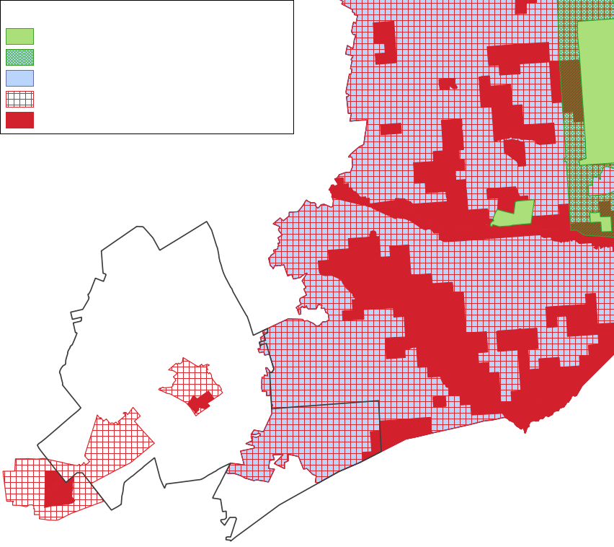

Białowieski Park Narodowy

Legenda:

Otulina Białowieskiego Parku Narodowego

Starzyna

Czechy Orlańskie

Jelonka

Obszar specjalnej ochrony ptaków Natura 2000

Specjalny obszar ochrony siedlisk Natura 2000

Rezerwat przyrody

Rysunek 12. Obszary Natura 2000 i rezerwaty na terenie gminy Dubicze Cerkiewne oraz położenie Białowieskiego Parku Narodowego wraz z otuliną.

*Źródło: opracowanie własne na podstawie danych geoportal.*

* **Rezerwat przyrody Czechy Orlańskie [5 WP][1]**

Według ustawy *o ochronie przyrody* rezerwat to obszar zachowany w stanie naturalnym lub mało zmienionym będący siedliskiem gatunków o szczególnej wartości przyrodniczej. Rezerwat Czechy Orlańskie ustanowiono w celu ochrony borów sosnowo-świerkowych, które są pozostałością Puszczy Bielskiej. Na terenie rezerwatu poza borem złożonym z drzew iglastych z domieszką brzozy, dębu i grabu występuje również las wilgotny, który porasta olsza czarna. Florę rezerwatu poza drzewami tworzy około 100 gatunków roślin, w tym, np.: łyszczec wiechowaty, goździk piaskowy i arnika górska (bielsk.bialystok.lasy.gov.pl, Czechy Orlańskie). Rezerwat posiada ustanowiony plan ochrony, w którym za największe zagrożenia uznano choroby grzybowe, gradacje owadów, obniżenie poziomu wód gruntowych, pożary i turystykę [6 WP]. Działania ochronne stanowią natomiast: ochrona przeciwpożarowa, pozostawianie martwego drewna do całkowitego rozkładu, a także wyznaczenie szlaków dla ruchu pojazdów i pieszej ścieżki przyrodniczo-leśnej [XII].

* **Rezerwat przyrody Starzyna [5 WP]1**

Rezerwat leśny obejmujący fragment Puszczy Białowieskiej, który porasta świetlista dąbrowa i bór mieszany. Florę rezerwatu tworzy około 300 gatunków roślin naczyniowych, w tym 18 podlegających ochronie ścisłej, np.: buławik czerwony, leniec bezpodkwiatkowy, lilia złotogłów, pełnik europejski i tajęża jednostronna. Rezerwat jest ostoją głuszca i ptaków należących do dziuplaków, np.: dzięciołów i sów, co związane jest z obecnością starych drzewostanów (encyklopedia.puszcza-bialowieska.eu, Rezerwat Starzyna). Dla rezerwatu ustanowiono zadania ochronne w ramach ochrony czynnej [XIII]. Obejmują one dbałość o oznaczenie granic rezerwatu, usuwanie gatunków obcych i edukację ekologiczną.

* **Obszar chronionego krajobrazu Puszcza Białowieska [7 WP]**

Obejmuje całą Puszczę Białowieską objętą ochroną w ramach Białowieskiego Parku Narodowego i obszarów Natura 2000 wraz z przyległymi terenami rolniczymi. Ma na celu ochronę różnorodności biologicznej Puszczy Białowieskiej. Na jego terenie zakazana jest likwidacja zadrzewień śródpolnych, przydrożnych i nadwodnych oraz zbiorników wodnych, starorzeczy i bagien, zmiana stosunków wodnych, wykonywanie prac zniekształcających rzeźbę terenu oraz budowa nowych obiektów budowlanych blisko rzek, jezior i innych naturalnych zbiorników wodnych.

* **Użytki ekologiczne [8 WP]1**

Tabela 27. Użytki ekologiczne na terenie gminy Dubicze Cerkiewne.

|  |  |  |  |  |  |
| --- | --- | --- | --- | --- | --- |
| Lp. | Powierzchnia na terenie gminy [ha] | Rodzaj użytku | Nr działki | Obręb ewidencyjny | Kod crfop* |
| I | ok. 1,62 | bagno | 1094, 94, 90 | Kruhłe | 78 |
| II | 0,31 | bagno | 90 | 79 |
| III | 0,79 | bagno | 78 | 80 |
| IV | 2,57 | bagno | 78 | 81 |
| V | 0,72 | bagno | 78, 71 | 82 |
| VI | ok. 5,74 | bagno | 1091, 1141/2, 1092, 71 | 76 |
| VII | 0,48 | bagno | 65 | 83 |
| VIII | 0,76 | bagno | 91 | 84 |
| IX | 39,83 | bagno | 73, 81, 74, 72, 66, 67 | 87 |
| X | 1,02 | bagno | 105, 106 | 85 |
| XI | 0,37 | bagno | 101 | 86 |
| XII | 0,43 | bagno | 50 | 88 |
| XIII | 0,45 | bagno | 52 | 89 |
| XIV | 0,69 | bagno | 58 | 90 |
| XV | 1,44 | bagno | 70 | 91 |

Legenda: crfop – centralny rejestr form ochrony przyrody, * - są to 2 ostatnie cyfry kodu, początek: PL.ZIPOP.1393.UE.2002052.

*Źródło: crfop.gdos.gov.pl.*

Według art. 42 ustawy *o ochronie przyrody* użytkami ekologicznymi są zasługujące na ochronę pozostałości ekosystemów, które mają znaczenia dla zachowania różnorodności biologicznej. Na terenie gminy Dubicze Cerkiewne znajduje się 15 użytków ekologicznych, które zajmują powierzchnię 57,64 ha (dane GUS). Wszystkie reprezentowane są przez tereny bagienne częściowo lub całkowicie porośnięte lasem, niektóre z użytków są zmeliorowane i podlegają użytkowaniu rolniczemu jako użytki zielone (nr VI i IX). Wszystkie użytki ekologiczne znajdują się na terenie obrębu ewidencyjnego Kruhłe.

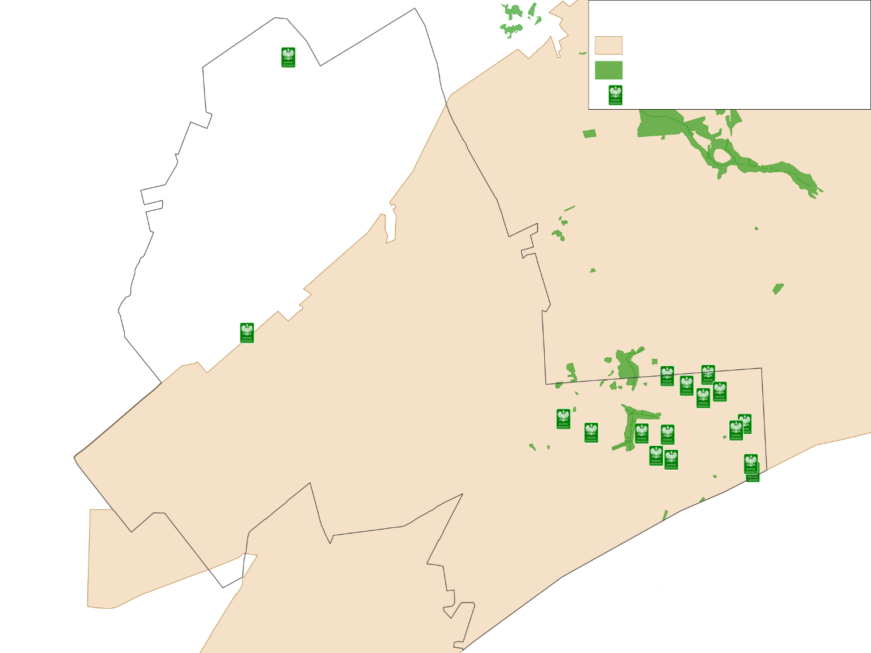

Legenda:

2

1

Pomnik przyrody

Użytek ekologiczny

Obszar chronionego krajobrazu

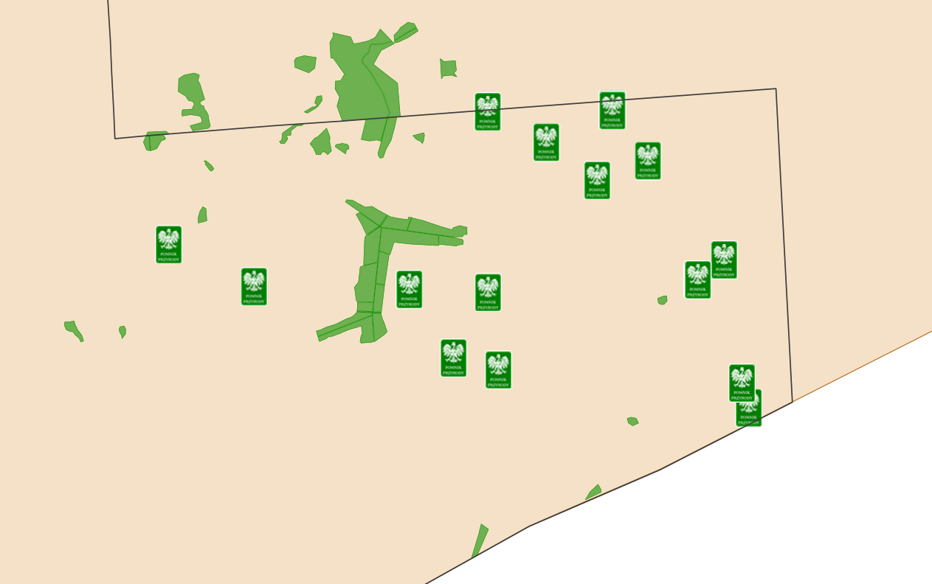

17

16

XV

XIV

XIII

IX

XII

VII

VI

V

IV

15

14

13

12

11

10

9

8

7

6

5

4

3

XI

X

VIII

III

II

I

Rysunek 13. Obszary chronionego krajobrazu, użytki ekologiczne i pomniki przyrody na terenie gminy Dubicze Cerkiewne.

*Źródło: opracowanie własne na podstawie danych geoportal i geoserwis.gdos.gov.pl.*

* **Pomniki przyrody [9, 10, 11, 12, 13, 14 WP]1**

Tabela 28. Pomniki przyrody zlokalizowane na terenie gminy Dubicze Cerkiewne.

|  |  |  |  |  |  |  |  |  |  |  |
| --- | --- | --- | --- | --- | --- | --- | --- | --- | --- | --- |
| Lp. | Liczba obiektów | Rodzaj pomnika | Wysokość [m] | Pierśnica [cm] | Obwód [cm] | Wiek | Lokalizacja | Obręb ewidencyjny | Kod crfop* | Podstawa prawna |
| 1 | 1 | Topola biała | 27 | 202 | 635 | 130 | Przy cerkwi Św. Michała Archanioła | Stary Kornin | 4049 | 9 WP |
| 2 | 2 | Głaz narzutowy | Obwód 720 cm, wysokość 170 cm | | | | Na terenie nieczynnej żwirowni obok farmy fotowoltaicznej | Grabowiec | 273 | 10 WP |
| Głaz narzutowy | Obwód 880 cm wysokość 120 cm | | | | 274 | 10 WP |
| 3 | 1 | b.d. | 35 | 95 | 298 | b.d. | Oddział leśny 662B | Kruhłe | 1488 | 11 WP |
| 4 | 2 | b.d. | 30 | 90 | 283 | b.d. | Oddział leśny 663B | 1375 | 11 WP |
| b.d. | 32 | 100 | 314 | b.d. | 1385 | 11 WP |
| 5 | 1 | b.d. | 37 | 78 | 245 | b.d. | Oddział leśny 663A | 1435 | 11 WP |
| 6 | 1 | Sosna zwyczajna | 40 | 88 | 276 | 231 | Oddział leśny 663 Da | 1227 | 12 WP |
| 7 | 1 | Sosna pospolita | 35 | 101 | 317 | 250 | Oddział leśny 663D | 42 | 13 WP |
| 8 | 1 | b.d. | 28 | 72 | 226 | b.d. | Oddział leśny 660C | 1463 | 11 WP |
| 9 | 1 | Świerk pospolity | 37 | 87 | 273 | 153 | Oddział leśny 693 Bd | 1223 | 12 WP |
| 10 | 2 | Świerk pospolity | 43 | 99 | 311 | 156 | Oddział leśny 695 Af | 1224 | 12 WP |
| Świerk pospolity | 37 | 86 | 270 | 179 | 1225 | 12 WP |
| 11 | 1 | b.d. | 34 | 91 | 286 | b.d. | Oddział leśny 695B | 1457 | 11 WP |
| 12 | 2 | b.d. | 34 | 83 | 261 | b.d. | Oddział leśny 697 Ab | 1214 | 12 WP |
| Sosna zwyczajna | 33 | 81 | 254 | 226 | 1215 | 12 WP |
| 13 | 1 | Sosna zwyczajna | 32 | 99 | 311 | 332 | Oddział leśny 697 Bf | 1216 | 12 WP |
| 14 | 1 | b.d. | 29 | 80 | 251 | b.d. | Oddział leśny 695C | 1459 | 11 WP |
| 15 | 2 | b.d. | 30 | 104 | 327 | b.d. | Oddział leśny 727B | 1222 | 12 WP |
| b.d. | 35 | 81 | 254 | b.d. | 1458 | 11 WP |
| 16 | 3 | b.d. | 36 | 96 | 302 | b.d. | Oddział leśny 729B Rezerwat Starzyna | 1025 | 14 WP |
| b.d. | 35 | 103 | 324 | b.d. | 1026 | 14 WP |
| b.d. | b.d. | b.d. | b.d. | b.d. | 1027 | 14 WP |
| 17 | 1 | b.d. | b.d. | b.d. | b.d. | b.d. | Oddział leśny 729C Rezerwat Starzyna | 1024 | 14 WP |

Legenda: crfop – centralny rejestr form ochrony przyrody, * - są to 2-4 ostatnie cyfry kodu, początek: PL.ZIPOP.1393.PP.2005052.

*Źródło: crfop.gdos.gov.pl i dubicze-cerkiewne.pl/index.php/turystyka/pomniki-przyrody.*

Na terenie gminy Dubicze Cerkiewne znajdują się 24 pomniki przyrody, 22 z nich to drzewa pomnikowe, pozostałe dwa są natomiast głazami narzutowymi. Najwięcej pomników przyrody (21) znajduje się w obrębie Kruhłe, wszystkie to drzewa, głównie sosny i świerki. Pozostałe zlokalizowane są w obrębach Stary Kornin i Grabowiec. W starym Korninie rośnie pomnikowa topola biała, zaś w Grabowcu, na terenie nieczynnej żwirowni są dwa głazy narzutowe, według danych GDOŚ są to zlepieńce piaszczysto-żwirowe. Pomniki przyrody ulegają naturalnemu rozkładowi i erozji, należące do nich drzewa mogące stanowić zagrożenie dla bezpieczeństwa powszechnego muszą być usuwane, wówczas znoszony jest ich status pomnika przyrody poprzez uchwałę rady gminy. W 2018 r. statusu pomnika przyrody pozbawiono na terenie gminy trzy drzewa, które były martwe [15 WP].

**Korytarze ekologiczne**

Przez teren gminy przebiegają trzy korytarze ekologiczne: Puszcza Białowieska, Puszcza Białowieska – Lasy Mielnickie i Dolina Orlanki. Puszcza Białowieska jest częścią Północno-Centralnego korytarza głównego łączącego Puszczę Białą, Kampinoską, Bydgoską i Notecką. Na północy poprzez Dolinę Górnej Narwi Puszcza Białowieska łączy się z Puszczą Knyszyńską i dalej przez Wzgórza Sokolskie i Bagna Biebrzańskie z Puszczą Augustowską, która należy do głównego korytarza Północnego. Korytarze główne zapewniają łączność ekologiczną w skali kraju i kontynentu. Korytarz Puszcza Białowieska – Lasy Mielnickie jest korytarzem łącznikowym pomiędzy dwoma kompleksami leśnymi i wraz z Korytarzem Orlanki - dolinami Narwi oraz Bugu (korytarze.pl, mapa.korytarze.pl).

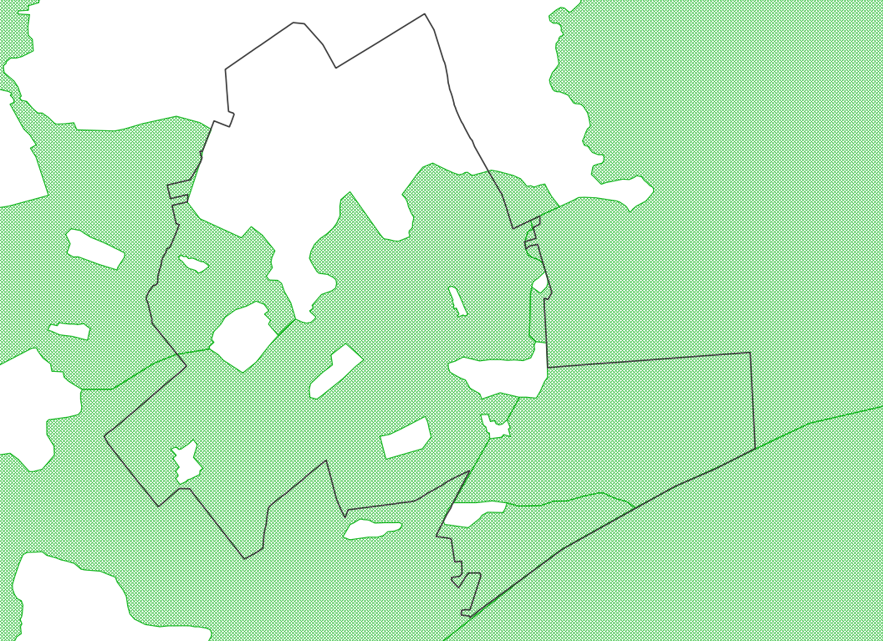

Dolina Orlanki KPn-2A

Puszcza Białowieska

GKPn-2

Puszcza Białowieska – Lasy Mielnickie

GKPnC-2B

Rysunek 14. Położenie gminy Dubicze Cerkiewne względem korytarzy ekologicznych.

*Źródło: opracowanie własne na podstawie mapa.korytarze.pl*

Barierami dla migrujących zwierząt są większe miejscowości i miasta, które zostały usunięte z trasy korytarzy oraz drogi ekspresowe i autostrady. Barierą jest również zapora na granicy Polski i Białorusi, która nie tylko znajduje się w ciągu głównego korytarza ekologicznego, ale dodatkowo dzieli samą Puszczę Białowieską, której około 58% znajduje się po stronie Białoruskiej (wikipedia). Zapora, której budowa zakończyła się w roku 2022 jest kolejną barierą graniczną, w latach 80 bowiem kilkaset metrów w głąb terytorium Białorusi powstała tzw. sistiema, na którą składają się m.in. zabezpieczenia z drutu kolczastego. Nowo wybudowana zapora przebiega z wyłączeniem odcinków rzecznych i terenów bagiennych, wyposażona jest ponadto w przejścia dla zwierząt, sistiema natomiast stanowi ciągłą barierę niezależnie od terenu i pozbawiona jest przejść dla zwierząt (pap.pl/aktualnosci/news%2C1231885%2C wiceminister-klimatu-budowa-zapory-na-granicy-nie-wplywa-negatywnie-na, bialowieza.info.pl/sistema -czyli-zapora-w-puszczy-bialowieskiej). Z drugiej strony przejścia dla dużych zwierząt w nowej zaporze nie są stałe, a mogą być jedynie otwierane, zaś przejścia przy gruncie mają wielkość odpowiednią jedynie dla gryzoni, dodatkowo według badań nad mobilnością zwierząt, sistiema, w przeciwieństwie do nowej zapory, nie stanowiła przeszkody przynajmniej dla dużych drapieżników (naukadlaprzyrody.pl/2022/ 01/30/skutki-budowy-muru-na-granicy-polsko-bialoruskiej-wywiad-z-prof-bogdanem-jaroszewiczem/).

**Infrastruktura turystyczna**

Spośród obiektów interesujących turystycznie na terenie gminy wymienić można, poza obiektami zabytkowymi, głównie Puszczę Białowieską oraz Zalew Bachmaty. Dodatkowo w pobliżu granic gminy znajduje się Jezioro Topiło nad które można dojechać kolejką wąskotorową z Hajnówki (krajoznawcy.info. pl/przy-torach-nad-woda-w-srodku-puszczy-27207) oraz Białowieski Park Narodowy wraz z Rezerwatem Pokazowym Żubrów w pobliżu Białowieży. Na terenie gminy działa Gminny Ośrodek Kultury, Sportu i Rekreacji, któremu podlegają świetlice wiejskie, Izba Kultury i Tradycji OSP oraz Ośrodek Wypoczynkowy Bachmaty obok Zalewu, oferujący miejsca noclegowe w domkach letniskowych i na polu namiotowym oraz wypożyczalnię sprzętu wodnego w okresie letnim. Miejsca noclegowe na terenie gminy oferują ponadto gospodarstwa agroturystyczne. Na terenie gminy odbywają się ponadto liczne imprezy kulturalne (Raport o stanie gminy Dubicze Cerkiewne 2018-2022 r.). Przez teren gminy Dubicze Cerkiewne przebiega 6 szlaków turystycznych.

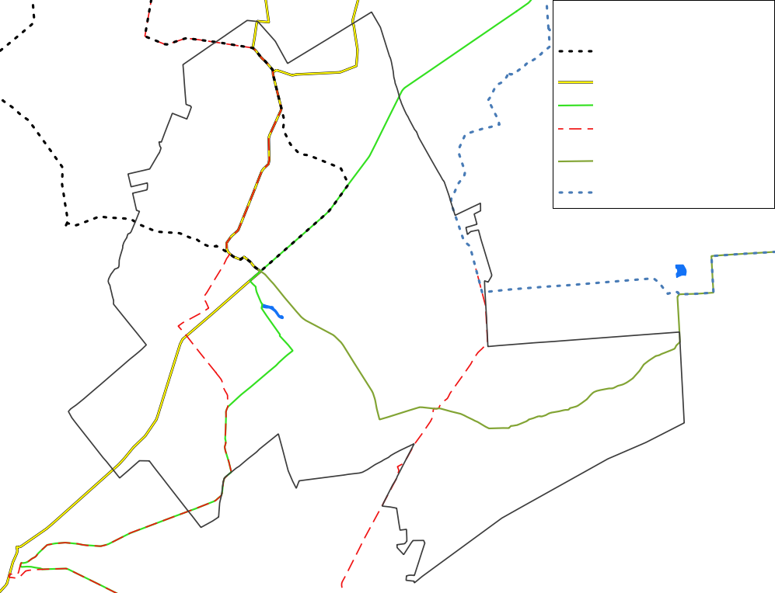

Zalew

Bachmaty

Jezioro

Topiło

Pętla Hajnówka

Szlak Hajnówka Piaski

Podlaski Szlak Kulturowy „Drzewo i Sacrum”

Podlaski Szlak Sakralny

Green Velo

Szlak Dubicze Cerkiewne

Białowieża

Legenda:

Rysunek 15. Przebieg szlaków turystycznych przez teren gminy Dubicze Cerkiewne.

*Źródło: opracowanie własne na podstawie danych bialowieza.travel/dobrze-wiedziec/mapa oraz greenvelo.pl/mapa.*

Szlak Drzewo i Sacrum oraz Podlaski Szlak Sakralny skupiają się głównie na budowlach sakralnych, z których znaczna część jest drewniana, pierwszy jest pętlą przez Bielsk Podlaski, Dubicze Cerkiewne i Narew, drugi zaś prowadzi z Hajnówki do Drohiczyna. Szlak Green Velo, czyli Wschodni Szlak Rowerowy, jest najdłuższym spójnie oznakowanym szlakiem rowerowym w Polsce. Posiada długość ponad 2000 km i przebiega przez 5 województw (warmińsko-mazurskie, podlaskie, lubelskie, podkarpackie i świętokrzyskie) z Elbląga, wzdłuż Zalewu Wiślanego, przez Suwałki, Białystok, Chełm, Zamość, Przemyśl, Rzeszów, Sandomierz i Kielce. Na terenie gminy biegnie w pobliżu Zalewu Bachmaty gdzie znajduje się MOR (Miejsce Obsługi Rowerzystów) wyposażony w parking dla rowerów, wiaty, ławki i stoły oraz tablice informacyjne. Szlak Hajnówka Piaski prowadzi przez południową część Puszczy Białowieskiej, zaś Szlaki Dubicze Cerkiewne Białowieża i Pętla Hajnówka przez część Północną. Wiele szlaków przebiega ponadto w pobliżu granic gminy.

**Choroby zwierzęce**

Teren gminy należy do II strefy objętej ograniczeniami związanymi z afrykańskim pomorem świń (zgodnie z rozporządzeniem Ministra Rolnictwa i Rozwoju Wsi *w sprawie (…) afrykańskiego pomoru świń* [40]). Na terenie gminy nie stwierdzono występowania ognisk choroby ani w przypadku dzików ani inwentarza gospodarskiego, ale w 2018 r. stwierdzono je u dzików na terenie sąsiednich gmin Hajnówka, Orla i Kleszczele, w roku 2019 u świń w gminie Orla, zaś w 2022 r. ponownie u dzików w gminie Hajnówka (bip.wetgiw.gov.pl/asf/mapa). Na terenie gminy nie wykryto również ognisk innych chorób zwierzęcych.

### Analiza SWOT

Tabela 29. Analiza SWOT dla obszaru interwencji „Zasoby przyrodnicze”.

|  |  |
| --- | --- |
| ***Obszar interwencji „Zasoby przyrodnicze”*** | |
| **MOCNE STRONY** | **SŁABE STRONY** |
| * formy ochrony przyrody występujące na terenie gminy obejmujące blisko 69% jej powierzchni, * brak dużych zakładów przemysłowych emitujących zanieczyszczenia do środowiska, * korytarze ekologiczne przebiegające przez teren gminy, * obecność szlaków turystycznych, * obecność infrastruktury turystycznej, w tym miejsc noclegowych, wypożyczalni sprzętu wodnego i miejsc obsługi rowerzystów, * brak ognisk chorób odzwierzęcych. | * przekształcenie naturalnego krajobrazu ze względu na działalność rolniczą i mieszkaniową, w tym uregulowanie większości cieków, * lasy prywatne stanowiące ponad 28% lasów. |
| **SZANSE** | **ZAGROŻENIA** |
| * utrzymanie i ochrona form ochrony przyrody, * objęcie ochroną wszystkich terenów cennych przyrodniczo, * wzmocnienie ochrony terenu całej Puszczy Białowieskiej, * ochrona korytarzy ekologicznych, * racjonalna gospodarka leśna, * ochrona zadrzewień i zabagnień śródpolnych na terenach rolniczych, * renaturyzacja dolin i koryt rzecznych, * rozwój OZE i ograniczenie niskiej emisji, * zrównoważona ekoturystyka, * wzrost świadomości mieszkańców odnośnie ochrony przyrody oraz zachowania na terenach chronionych, * określenie pojemności turystycznej gminy. | * dalsze przekształcanie krajobrazu i dolin rzek, * likwidacja oczek wodnych, bagien i otaczającej je roślinności oraz zadrzewień śródpolnych, * negatywny wpływ na tereny najcenniejsze przyrodniczo ze strony cięć sanitarnych i zapory granicznej, * utrata wartości przyrodniczej przez tereny podlegające ochronie, * zanieczyszczenie środowiska pochodzące z sektora transportowego i mieszkaniowego, * wzrost negatywnego wpływu turystyki, * wzrost gospodarczego wykorzystania lasów, * postępujące zmiany klimatu, * zagrożenie suszą i pożarami oraz stepowieniem i pustynnieniem. |

## Zagrożenia poważnymi awariami

### Ocena stanu

Według art. 243 *ustawy poś* [1] ochrona środowiska przed poważną awarią oznacza zapobieganie zdarzeniom mogącym ją powodować i jej skutkom dla ludzi i środowiska. Zgodnie z art. 271b ww. ustawy GIOŚ jest organem właściwym do realizacji zadań Ministra Środowiska w sprawach: przeciwdziałania poważnym awariom, transgranicznym skutkom awarii przemysłowych oraz awaryjnym zanieczyszczeniom wód granicznych. Zaś zgodnie z art. 2 ust. 1 pkt 4 oraz art. 29 pkt 3 ustawy *o Inspekcji Ochrony Środowiska* [8] do zadań Inspekcji Ochrony Środowiska należy, poza przeciwdziałaniem poważnym awariom, również nadzór nad usuwaniem ich skutków oraz badanie przyczyn. GIOŚ zgodnie z art. 31 ust. 3 ww. ustawy prowadzi rejestr poważnych awarii.

**Zakłady ryzyka i inne obiekty mogące stwarzać zagrożenie poważną awarią [41]**

Na terenie gminy nie są ulokowane zakłady o zwiększonym lub dużym ryzyku poważnej awarii przemysłowej. Spośród innych obiektów mogących stwarzać zagrożenie poważną awarią na terenie gminy można wymienić drogi transportowe. Sieć drogowa i kolejowa powoduje zagrożenie zdarzeniami, w czasie których może dochodzić do wycieku przewożonych substancji niebezpiecznych.

**Poważne awarie i zdarzenia o znamionach poważnej awarii [42]**

W ostatnich latach na terenie gminy nie odnotowano zdarzeń będących poważnymi awariami, ani zdarzeń o znamionach poważnej awarii.

**Ochotnicze straże pożarne (OSP)**

Na terenie gminy znajdują się następujące jednostki OSP: Dubicze Cerkiewne, Tofiłowce, Stary Kornin, Koryciski oraz Werstok. OSP w Dubiczach Cerkiewnych i Tofiłowcach należą do Krajowego systemu Ratownictwa Gaśniczego. Wszystkie jednostki na terenie gminy wyposażone są w średnie samochody gaśnicze ze zbiornikiem na wodę, zaś OSP w Dubiczach Cerkiewnych posiada ponadto jeden ciężki wóz gaśniczy (Raport o stanie gminy Dubicze Cerkiewne 2021 r., dane Urzędu Gminy).

### Analiza SWOT

Tabela 30. Analiza SWOT dla obszaru interwencji „Zagrożenia poważnymi awariami”.

|  |  |
| --- | --- |
| ***Obszar interwencji „Zagrożenia poważnymi awariami”*** | |
| **MOCNE STRONY** | **SŁABE STRONY** |
| * brak zakładów zagrożonych poważną awarią przemysłową, * brak zdarzeń o znamionach poważnej awarii, * funkcjonowanie jednostek OSP. | * sieć transportowa, po której możliwy jest przewóz substancji niebezpiecznych. |
| **SZANSE** | **ZAGROŻENIA** |
| * doposażenie i szkolenie służb ratowniczych, * określenie metod postępowania w razie wystąpienia zdarzeń kwalifikowanych jako poważne awarie lub katastrofy naturalne, * remonty i modernizacja dróg wpływające na zmniejszenie zagrożenia zdarzeniami drogowymi, * wzrost świadomości mieszkańców co do bezpiecznego zachowania na drogach oraz postępowania w razie ekstremalnych zjawisk pogodowych. | * wystąpienie poważnej awarii lub zdarzeń o znamionach poważnej awarii, * długotrwałe susze i wzrost zagrożenia pożarowego, * wystąpienie trudnych do opanowania pożarów mogących powodować znaczne straty dla środowiska i ludzi, * możliwość zanieczyszczenia środowiska poprzez wyciek substancji niebezpiecznych w ciągu szlaków komunikacyjnych, np.: podczas zdarzeń drogowych. |

# Prognoza stanu środowiska na terenie gminy Dubicze Cerkiewne w kolejnych latach

Ze względu na zmiany klimatu przewiduje się wzrost częstości występowania lat anomalnie lub ekstremalnie ciepłych i suchych, ale również wzrost zagrożenia zjawiskami ekstremalnymi, szczególnie ze strony suszy i w konsekwencji pożarów oraz deszczy nawalnych.

Nie przewiduje się pogorszenia jakości powietrza na terenie gminy Dubicze Cerkiewne. Prowadzenie edukacji ekologicznej, wynikające z Programu ochrony powietrza dla strefy podlaskiej, oraz zwiększenie wykorzystania OZE mogą dodatkowo poprawić jakość powietrza i zmniejszyć zagrożenie występowaniem dni ze smogiem w sezonie grzewczym na terenie gminy. Największym zagrożeniem dla jakości powietrza jest ubóstwo energetyczne i wynikające z niego stosowanie paliwa słabej jakości lub spalanie paliw niedozwolonych i odpadów oraz brak możliwości wymiany źródła ciepła. Gmina ma niewielki wpływ na przekroczenie norm ozonu na swoim terenie.

Zagrożenie hałasem dla mieszkańców gminy może wzrosnąć wraz ze wzrostem natężenia ruchu, nie przewiduje się jednakże znacznego jego zwiększenia. Nie przewiduje się również wzrostu zagrożona ze strony pól elektromagnetycznych.

Nie przewiduje się pogorszenia jakości wód podziemnych i ich zanieczyszczenia. Stan wód powierzchniowych na terenie gminy może ulec poprawie wraz z wymianą źródeł ciepła oraz uregulowaniem gospodarki ściekowej. Z drugiej strony intensywne rolnictwo konwencjonalne i przewaga słabych gleb na terenie gminy oraz prognozowane zmiany klimatu mogą negatywnie wpłynąć na stan fizykochemiczny i biologiczny wód (wzrost stosowania nawozów sztucznych i intensywności spływu powierzchniowego), dlatego też nie prognozuje się poprawy ogólnego stanu wód i zmniejszenia zagrożenia nieosiągnięciem celów środowiskowych dla wód powierzchniowych na terenie gminy w najbliższych latach.

Wraz z eliminacją zbiorników bezodpływowych i rozbudową kanalizacji ściekowej możliwe będzie zmniejszenie presji ze strony ścieków na środowisko i jakość wód powierzchniowych, nie przewiduje się pojawienia problemów z jakością i dostępnością wody pitnej dla mieszkańców.

Presja na środowisko ze strony wydobycia złóż aktualnie na terenie gminy jest niewielka i nie prognozuje się, by miała znacząco wzrosnąć również ze względu na objęcie znacznej powierzchni gminy formami ochrony przyrody. Wielkość skutków środowiskowych wydobycia zależy m.in.: od rodzaju złoża, metody wydobycia i wielkości terenu górniczego.

Prognozowany jest wzrost presji na gleby ze strony zmian klimatu i rolnictwa konwencjonalnego, jej zmniejszenie może przynieść wzrost powierzchni upraw ekologicznych i odtwarzanie lasów oraz zadrzewień śródpolnych, a także zaniechanie uprawy gleb słabych i najsłabszych o najmniejszej przydatności rolniczej.

Wzrost ilości produkowanych odpadów zmieszanych na terenie gminy może spowodować w kolejnych latach wzrost opłat za gospodarowanie odpadami oraz postępujący problem z odpowiednim ich zagospodarowaniem. W celu zniwelowania tych zagrożeń wymagane jest ograniczenie ilości produkowanych odpadów i wzrost recyklingu.

Przewiduje się postępujące problemy z utrzymaniem spójności i stabilności Puszczy Białowieskiej objętej ochroną w ramach obszarów Natura 2000. Postępujące zmiany klimatu, trudne do oszacowania skutki powstania zapory granicznej oraz kwestionowane przez wielu naukowców metody walki z gradacją szkodników mogą negatywnie wpłynąć na wartość przyrodniczą Puszczy, gmina jednakże nie ma wpływu na wymienione zagrożenia oraz ochronę czynną na terenie Puszczy.

Zagrożenie terenu gminy wystąpieniem poważnej awarii oraz znacznym zanieczyszczeniem środowiska jest niewielkie.

# Adaptacja do zmian klimatu

Prognozowane zmiany klimatu obejmują wzrost średniej rocznej temperatury powietrza i siły oraz częstotliwości ekstremalnych zjawisk pogodowych (np.: trąby powietrzne, wichury), zmniejszenie grubości i czasu utrzymywania się pokrywy śnieżnej, częstsze susze oraz opady nawalne, szczególnie latem (klimada2.ios.gov.pl).

Działania powinny obejmować zarówno zapobieganie zmianom klimatu (mitygacja), jak i adaptację do nich. Mitygacja obejmuje np.: eliminację bezklasowych źródeł ogrzewania i rozwój elektromobilności, co pozwoli zmniejszyć emisję gazów cieplarnianych i ograniczyć zanieczyszczenie powietrza. Adaptacja natomiast to ogół działań mających na celu ograniczenie negatywnych skutków zmian klimatu. Niektóre działania, np.: wprowadzane w sektorze rolnictwa i zalesianie należą do działań zarówno mitygacyjnych jak i adaptacyjnych.

Rolnictwo jest jedną z przyczyn zmian klimatu i jednym z sektorów najbardziej wrażliwych na te zmiany. Działania mające na celu zmniejszenie emisji gazów cieplarnianych, zagrożenia ze strony suszy, erozji gleb i pustynnienia oraz gradacji szkodników stanowią, np.: ograniczenie produkcji zwierzęcej, szczególnie wielkotowarowej, stosowanie upraw odpornych na wysokie temperatury i susze, bioochronę plonów, optymalizację wykorzystania nawozów sztucznych i stosowanie nawozów naturalnych, płodozmianu, poplonu ścierniskowego i międzyplonów, uprawy bezorkowej, a także odtwarzanie zadrzewień śródpolnych i oczek wodnych oraz promocję rolnictwa ekologicznego (Kodeks Dobrej Praktyki Rolniczej).

Ze względu na przewidywane susze i wzrost zagrożenia stepowieniem i pustynnieniem, ale również występowaniem opadów nawalnych i podtopień zaleca się zwiększenie retencji. Na terenie gminy większość cieków jest uregulowana, należy więc rozważyć ich renturyzację, może ona obejmować odtwarzanie dawnego koryta, odnawianie starorzeczy, likwidację umocnień brzegowych, reintrodukcję rodzimej fauny i flory oraz przebudowę budowli poprzecznych, które należy usunąć lub zmodernizować w sposób umożliwiający migrację organizmów, ale równocześnie spowalniający odpływ wody ze zlewni, stosując np.: bystrza lub rampy, ewentualnie korzystając z usług bobrów na terenach gdzie ich działalność nie będzie wywoływać szkód dla mieszkańców. Ze względu na objęcie większości terenu gminy ochroną prawną w ramach form ochrony przyrody ewentualne działania renaturyzacyjne nie powinny być prowadzone jeśli mogą na nie wpływać negatywnie. Należy również rozważyć likwidację istniejących rowów melioracyjnych, jeśli nie mają znaczenia przeciwpowodziowego (Renaturyzacja wód, podręcznik dobrych praktyk renaturyzacji wód powierzchniowych). Korzystne dla zwiększenia retencji jest ponadto odtwarzanie terenów bagiennych i torfowisk (Mała retencja na obszarach wiejskich). Innym sposobem magazynowania wody jest zalesianie terenów rolniczych o najsłabszych glebach i zwiększanie powierzchni lasów ochronnych (naukaoklimacie.pl). Na terenach zabudowanych zaleca się natomiast rozbudowę błękitno-zielonej infrastruktury obejmującej, np.: zakładanie ogrodów deszczowych, placów wodnych, niecek bioretencyjnych, rowów infiltracyjnych i kwietnych łąk oraz stosowanie nawierzchni przepuszczalnej (Błękitno-zielona infrastruktura dla łagodzenia zmian klimatu w miastach, katalog techniczny). Do celów retencyjnych służą również zbiorniki wodne. W celu nadania im bardziej naturalnego charakteru i zasiedlenia je przez zwierzęta, powinny mieć zróżnicowaną głębokość (np.: strefa płytkiej wody dla płazów, niedostępna wyspa dla ptaków), odpowiednią powierzchnię i być odsadzone roślinnością co pozwoli unikać nadmiernego nagrzewania się wody. Nie zaleca się natomiast budowy zalewów na rzekach, powodują one nieodwracalne zmiany w środowisku, pogorszenie jakości wody i utrudniają lub uniemożliwiają migrację organizmów (Zare i Kalantari 2018, Traczewska 2012).

# Podsumowanie dotychczasowych działań w zakresie ochrony środowiska

W 2018 r. gmina Dubicze Cerkiewne uchwaliła Program Ochrony Środowiska dla Gminy Dubicze Cerkiewne na lata 2018-2022 wraz z prognozą oddziaływania na środowisko [XIV], poniżej przedstawiono zmianę wartości wskaźników monitorowania wyznaczonych w dokumencie oraz innych które pokazują stan środowiska w poszczególnych obszarach interwencji.

Tabela 31. Zmiana wartości wskaźników monitorowania ujętych w POŚ oraz innych.

|  |  |  |  |  |  |  |  |  |
| --- | --- | --- | --- | --- | --- | --- | --- | --- |
| Nazwa wskaźnika | Jedno  stka | Wartość wskaźnika | | | | | | Zmiana wartości wskaźnika |
| 2017 | 2018 | 2019 | 2020 | 2021 | 2022 |
| Długość sieci wodociągowej | km | 78,6 | 78,6 | 78,6 | 78,6 | 78,6 | 78,6 | 0 |
| Zużycie wody na jednego mieszkańca w gospodarstwie domowym | m3 | 38,5 | 30,2 | 32,4 | 36,5 | 31,8 | 33,7 | 4,8 |
| Długość sieci kanalizacyjnej | km | 15,5 | 15,5 | 15,5 | 15,5 | 15,5 | 15,5 | 0 |
| Liczba zbiorników bezodpływowych | szt. | 668 | 668 | 668 | 668 | 644 | b.d. | 24 |
| Liczba przydomowych oczyszczalni ścieków | szt. | 76 | 110 | 110 | 100 | 134 | b.d. | 58 |
| Ilość odebranych odpadów | Mg | 205,6 | 257,25 | 243,04 | 234,87 | 244,36 | 241,06 | 35,46 |
| Ilość odebranych zmieszanych odpadów komunalnych | Mg | 136,4 | 134,44 | 139,94 | 127,21 | 130,83 | 143,85 | 7,45 |
| Udział odpadów zmieszanych w ogóle odebranych odpadów | % | 66,34 | 52,26 | 57,58 | 54,16 | 53,54 | 59,67 | 6,67 |
| Poziom recyklingu papieru, metali, tworzyw sztucznych i szkła | % | 48,85 | 40,17 | 37,99 | 47,42 | 22,34 | 25,72 | 23,13 |
| Ilość pozostałego azbestu | Mg | 3 916,6 | 3 863,2 | 3 863,2 | 3 814,6 | 3 714,3 | b.d. | 202,3 |
| Udział terenów chronionych | % | 68,6 | 68,6 | 68,6 | 68,6 | 68,6 | 68,6 | 0 |
| Lesistość | % | 53,6 | 53,7 | 53,8 | 53,9 | 53,9 | 54,0 | 0,3 |

*Źródło: Program Ochrony Środowiska dla Gminy Dubicze Cerkiewne na lata 2018-2022, Analiza stanu gospodarki odpadami komunalnymi na terenie gminy Dubicze Cerkiewne za lata 2018-2022, Raport o stanie gminy Dubicze Cerkiewne z lat 2018-2022, dane GUS.*

Z powyższego zestawienia wynika, że spadło zużycie wody, liczba zbiorników bezodpływowych, ilość użytkowanego azbestu i udział odpadów zmieszanych w ogóle odebranych odpadów, wzrosła zaś liczba przydomowych oczyszczalni ścieków i lesistość, co można uznać za zmiany pozytywne. Spośród negatywnych zmian wymienić można: wzrost ilości produkowanych odpadów komunalnych i odpadów zmieszanych oraz spadek poziomu recyklingu. Nie uległa zmianie długość sieci wodociągowej i kanalizacyjnej oraz udział terenów chronionych.

# Powiązania obszarów interwencji z zagadnieniami horyzontalnymi

Powiązania obszarów interwencji z zagadnieniami horyzontalnymi. Rozpatrując obszary interwencji, wzięto pod uwagę zagadnienia horyzontalne. Poniższa tabela przedstawia, które obszary interwencji mają powiązanie z wybranymi zagadnieniami horyzontalnymi.

Tabela 32. Powiązania obszarów interwencji z zagadnieniami horyzontalnymi.

|  |  |  |  |  |
| --- | --- | --- | --- | --- |
| **Obszary przyszłej interwencji** | **Powiązania z zagadnieniami (kwestiami) horyzontalnymi** | | | |
| **adaptacja do zmian klimatu** | **nadzwyczajne zagrożenie środowiska** | **działania edukacyjne** | **monitoring środowiska** |
| Ochrona klimatu i jakości powietrza | **+** | **+** | **+** | **+** |
| Zagrożenia hałasem | **○** | **○** | **+** | **+** |
| Pola elektromagnetyczne | **—** | **—** | **+** | **+** |
| Gospodarowanie wodami | **+** | **○** | **+** | **+** |
| Gospodarka wodno- ściekowa | **○** | **○** | **+** | **+** |
| Zasoby geologiczne | **—** | **—** | **—** | **+** |
| Gleby | **+** | **—** | **+** | **+** |
| Gospodarka odpadami i zapobieganie powstawaniu odpadów | **○** | **○** | **+** | **+** |
| Zasoby przyrodnicze | **+** | **+** | **+** | **+** |
| Zagrożenia poważnymi awariami | **○** | **+** | **○** | **○** |

|  |  |
| --- | --- |
| **Symbol** | **Wyjaśnienie** |
| **+** | wpływ bezpośredni – obszary przyszłej interwencji powiązane są w sposób bezpośredni z kwestiami horyzontalnymi |
| **○** | wpływ pośredni - obszary przyszłej interwencji powiązane są w sposób pośredni z kwestiami horyzontalnymi |
| **—** | wpływ bez związku – brak powiązania między obszarami interwencji,  a kwestiami |

# Cele, kierunki interwencji i zadania wraz z harmonogramem rzeczowo - finansowym

Tabela 33. Harmonogram realizacji zadań własnych wyznaczonych w Programie Ochrony Środowiska dla gminy Dubicze Cerkiewne na kolejne lata.

| **Lp.** | **Obszar interwencji** | **Cel** | **Kierunek interwencji** | **Zadanie** | **Podmiot**  **odpowiedzialny** | **Szacunkowy koszt [zł]** | **Termin realizacji** | **Źródło finansowania** |
| --- | --- | --- | --- | --- | --- | --- | --- | --- |
|  | **Ochrona klimatu**  **i jakości powietrza** | Poprawa jakości  powietrza poprzez zmniejszenie emisji zanieczyszczeń i gazów cieplarnianych | Zmniejszenie emisji zanieczyszczeń do atmosfery | Dotacja do wymiany źródeł ciepła dla mieszkańców | gmina Dubicze Cerkiewne | 1 500 000 | 2023-2026 | Budżet gminy, Właściciele, WFOŚiGW, NFOŚiGW |
|  | Prowadzenie punktu obsługi programu Czyste powietrze | 25 000 w 2023 r. | 2023-2026 | Budżet gminy, NFOŚiGW |
|  | Utrzymanie transportu zbiorowego | 234 000 w 2023 r. | Zadanie ciągłe | Budżet gminy, FRPA, środki unijne |
|  | Opracowanie Planu gospodarki niskoemisyjnej | 20 000 | 2023-2026 | Budżet gminy |
|  | Rozbudowa OZE i poprawa efektywności energetycznej | Wsparcie budowy indywidualnych instalacji OZE dla mieszkańców | 800 000 | 2023-2026 | Budżet gminy, Właściciele, NFOŚiGW, środki unijne (PROW) |
|  | Budowa instalacji OZE na budynkach gminnych | 1 000 000 | 2023-2026 | Budżet gminy, WFOŚiGW, NFOŚiGW, środki unijne (RPOWP, POIiŚ) |
|  | Termomodernizacja budynków gminnych wraz z przeprowadzaniem audytów energetycznych | 200 000 | 2023-2026 |
|  | Modernizacja oświetlenia ulicznego | 1 000 000 | 2023-2026 |
|  | Edukacja odnośnie jakości powietrza | Edukacja w zakresie dbałości o jakość powietrza i inne działania z zakresu jego ochrony1 | 10 000/rok | 2023-2026 | Budżet gminy, WFOŚiGW, NFOŚiGW |
|  | **Zagrożenie**  **hałasem** | Zmniejszenie uciążliwości hałasu i redukcja jego poziomu | Ograniczenie  uciążliwości hałasu  komunikacyjnego | Rozwój i poprawa stanu infrastruktury drogowej w gminie, wraz z nasadzeniami zieleni, również przy współpracy z innymi zarządcami dróg | gmina Dubicze Cerkiewne, zarządcy dróg | 15 000 000 | 2023-2026 | Budżet gminy, zarządcy dróg, RFRD, WFOŚiGW, NFOŚiGW, środki unijne (RPOWP) |
|  | Budowa ciągów pieszo-rowerowych | 1 000 000 | 2023-2026 |
|  | **Gospoda-rowanie wodami** | Poprawa jakości wód powierzchniowych oraz ochrona przed powodzią i suszą | Ochrona przed powodzią i suszą | Prace utrzymaniowe melioracji gminnej w kierunku ochrony przed powodzią i zatrzymywania wody na terenie zlewni | gmina Dubicze Cerkiewne, GSW „Niwa” | ok. 30 000/ rok | Zadanie ciągłe | Budżet gminy, PGWWP |
|  | Edukacja odnośnie gospodarowania wodami | Edukacja w zakresie zbierania deszczówki i retencji wodnej | gmina Dubicze Cerkiewne | 10 000/rok | Zadanie ciągłe | Budżet gminy, WFOŚiGW |
|  | **Gospodarka**  **wodno-ściekowa** | Zapewnienie dostępu do czystej wody oraz  wyeliminowanie dopływu nieoczyszczonych ścieków  do środowiska | Zapewnienie dostępu do wody dobrej jakości | Rozbudowa sieci wodociągowej i objęcie nią wszystkich mieszkańców | gmina Dubicze Cerkiewne | 1 000 000 | 2023-2026 | Budżet gminy, środki unijne (RPOWP) |
|  | Ograniczenie negatywnego wpływu ścieków na środowisko | Rozbudowa sieci kanalizacji ściekowej | 6 000 000 | 2023-2026 |
|  | Rozbudowa i modernizacja oczyszczalni ścieków | 400 000 | 2023-2026 |
|  | Wsparcie budowy przydomowych oczyszczalni ścieków i przyłączy kanalizacyjnych dla mieszkańców | gmina Dubicze Cerkiewne, właściciele | 900 000 | 2023-2026 | Budżet gminy, Właściciele, środki unijne (PROW) |
|  | **Gospodarka**  **wodno-ściekowa** | Zapewnienie dostępu do czystej wody oraz  wyeliminowanie dopływu nieoczyszczonych ścieków  do środowiska | Działalność kontrolna i edukacyjna | Prowadzenie ewidencji zbiorników bezodpływowych, liczby przyłączy kanalizacyjnych i wywozu ścieków przez mieszkańców2 | gmina Dubicze Cerkiewne | 10 000 | Zadanie ciągłe | Budżet gminy |
|  | Edukacja w zakresie oszczędzania wody i racjonalnego gospodarowania ściekami | 3 000 |
|  | **Gleby** | Ochrona gleb przed zanieczyszczeniem | Ograniczenie presji mieszkaniowej | Przeznaczanie pod nową zabudowę terenów uzbrojonych i posiadających odpowiednią infrastrukturę | gmina Dubicze Cerkiewne | 5 000 | Zadanie ciągłe | Budżet gminy |
|  | **Gospodarka odpadami i zapobieganie**  **powstawaniu**  **odpadów** | Ograniczenie ilości powstających odpadów, rozwój recyklingu i dążenie do gospodarki odpadami o obiegu zamkniętym | Gospodarowanie odpadami ograniczające ich negatywny wpływ na środowisko | Prowadzenie gospodarki odpadami (odbiór i zagospodarowanie odpadów)2 | gmina Dubicze Cerkiewne, właściciele | 280 000 w 2023 r. | Zadanie ciągłe | Budżet gminy |
|  | Rozbudowa i modernizacja Punktu Selektywnej Zbiórki Odpadów Komunalnych (PSZOK) | 2 000 000 | 2023-2026 | Budżet gminy, środki unijne (RPOWP) |
|  | Usuwanie wyrobów zawierających azbest3 | 4 000 000 | 2023-2032 | WFOŚiGW |
|  | Edukacja odnośnie gospodarki odpadami | Edukacja w zakresie zapobiegania powstawaniu odpadów oraz ich prawidłowej segregacji2 | gmina Dubicze Cerkiewne | W ramach działalności bieżącej | Zadanie ciągłe | Budżet gminy, WFOŚiGW |
|  | **Zasoby**  **przyrodnicze** | Poprawa stanu środowiska, ochrona  terenów cennych przyrodniczo i korytarzy ekologicznych oraz  ograniczenie antropopresji | Ochrona form ochrony przyrody i innych  obszarów naturalnych | Pielęgnacja i utrzymanie użytków ekologicznych i pomników przyrody | gmina Dubicze Cerkiewne | 3 000 | Zadanie ciągłe | Budżet gminy |
|  | Zwiększenie powierzchni zieleni gminnej | 10 000 | Zadanie ciągłe |
|  | Rozwój ekoturystyki | Poprawa estetyki i rewaloryzacja miejscowości | 350 000 | 2023-2026 | Budżet gminy, środki unijne (RPOWP) |
|  | Rozbudowa infrastruktury turystycznej (ławki, wiaty) | 10 000 | 2023-2026 |
|  | Utrzymanie szlaków turystycznych | 3 000 | Zadnie ciągłe | Budżet gminy |
|  | **Zagrożenie**  **poważnymi**  **awariami** | Przeciwdziałanie wystąpieniu i minimalizacja skutków poważnych awarii | Poprawa bezpieczeństwa ludności i środowiska | Zapewnienie działalności Ochotniczych Straży Pożarnych (OSP) | gmina Dubicze Cerkiewne | 7 000 000 | Zadanie ciągłe | Budżet gminy, budżet województwa podlaskiego, WFOŚiGW, NFOŚiGW, środki unijne (RPOWP) |

Legenda:1 wynika z Programu ochrony powietrza dla strefy podlaskiej, 2 wynika z ustawy o utrzymaniu czystości i porządku w gminach [20], 3 wynika z Programu Oczyszczania Kraju z Azbestu 2009-2032.

FRPA – Fundusz Rozwoju Przewozów Autobusowych, GSW „Niwa” – Gminna Spółka Wodna „Niwa”, NFOŚiGW – Narodowy Fundusz Ochrony Środowiska i Gospodarki Wodnej, PGWWP – Państwowe Gospodarstwo Wodne Wody Polskie, POIiŚ – Program Infrastruktura i Środowisko, PROW – Program Rozwoju Obszarów Wiejskich, RFRD – Rządowy Fundusz Rozwoju Dróg, RPOWP – Regionalny Program Operacyjny Województwa Podlaskiego, WFOŚiGW – Wojewódzki Fundusz Ochrony Środowiska i Gospodarki Wodnej.

*Źródło: dane Urzędu Gminy, Budżet gminy Dubicze Cerkiewne na rok 2023 [16 WP].*

Tabela 34. Harmonogram realizacji zadań monitorowanych wyznaczonych w Programie Ochrony Środowiska dla gminy Dubicze Cerkiewne.

| **Lp.** | **Obszar**  **interwencji** | **Cel** | **Kierunek interwencji** | **Zadanie** | **Podmiot**  **odpowiedzialny** | **Źródło finansowania** |
| --- | --- | --- | --- | --- | --- | --- |
|  | **Ochrona klimatu**  **i jakości powietrza** | Poprawa jakości  powietrza poprzez  zmniejszenie emisji zanieczyszczeń i gazów  cieplarnianych | Zmniejszenie emisji zanieczyszczeń do atmosfery i rozbudowa OZE | Rozbudowa sieci gazowej | PSG | PSG |
|  | Budowa farm fotowoltaicznych | Inwestor | Inwestor, środki unijne (POIiŚ) |
|  | Działalność kontrolna i programowa | Ocena stanu jakości powietrza w województwie podlaskim | GIOŚ | WFOŚiGW, NFOŚIGW |
|  | Opracowywanie programów ochrony powietrza dla strefy podlaskiej | Sejmik  województwa | Środki własne jednostki, WFOŚiGW, NFOŚiGW |
|  | **Zagrożenie**  **hałasem** | Zmniejszenie uciążliwości hałasu i redukcja jego poziomu | Ograniczenie uciążliwości hałasu komunikacyjnego | Modernizacja dróg wojewódzkich wraz z nasadzeniami zieleni | PZDW | MZDW, GDDKiA, WFOŚiGW, NFOŚiGW, środki unijne |
|  | Działalność kontrolna i programowa | Kontrole źródeł hałasu oraz ograniczenie ich uciążliwości | Właściciel, WIOŚ | Właściciel, WFOŚiGW, NFOŚiGW |
|  | Ocena stanu akustycznego środowiska w województwie podlaskim | GIOŚ | WFOŚiGW, NFOŚiGW |
|  | Opracowywanie Programów ochrony przed hałasem dla województwa podlaskiego | Sejmik  województwa | Środki własne jednostki, WFOŚiGW, NFOŚiGW |
|  | **Pola**  **elektro-magnetyczne** | Utrzymanie niskich poziomów pól elektromagnetycznych | Działalność kontrolna | Kontrola instalacji emitujących pole elektromagnetyczne | Właściciel, WIOŚ | Właściciel, WFOŚiGW, NFOŚiGW |
|  | Ocena i badanie poziomu PEM w środowisku w punktach monitoringu | GIOŚ | WFOŚiGW, NFOŚiGW |
|  | **Gospodarowanie**  **wodami** | Poprawa jakości wód powierzchniowych oraz ochrona przed powodzią i suszą | Poprawa stanu wód  powierzchniowych | Osiągnięcie celów wyznaczonych dla wód powierzchniowych, odbudowa zdegradowanych ekosystemów | PGWWP | WSOŚiGW, NFOŚiGW, PGWWP |
|  | Ochrona przed powodzią | Utrzymanie niezbędnej infrastruktury przeciwpowodziowej |
|  | Ochrona przed suszą | Rozwój retencji | PGWWP | WSOŚiGW, NFOŚiGW, PGWWP, środki unijne |
|  | Rozwój małej retencji („Moja woda”) | Właściciel | Właściciel, NFOŚiGW, środki unijne (PROW) |
|  | Działalność kontrolna | Badanie i ocena stanu wód powierzchniowych w punktach monitoringu | PSHM, GIOŚ | WSOŚiGW, NFOŚiGW, PGWWP |
|  | Badanie i ocena stanu wód podziemnych w punktach monitoringu | PSH, GIOŚ | WSOŚiGW, NFOŚiGW, PGWWP |
|  | **Gospodarka**  **wodno-ściekowa** | Zapewnienie dostępu do czystej wody i wyeliminowanie dopływu nieoczyszczonych ścieków do środowiska | Zapewnienie dostępu do wody dobrej jakości | Racjonalne gospodarowanie wodą pitną | Właściciel | Właściciel |
|  | Ograniczenie negatywnego wpływu ścieków na środowisko | Regularny wywóz nieczystości płynnych | Właściciel | Właściciel |
|  | **Zasoby**  **geologiczne** | Racjonalne gospodarowanie złożami i eliminacja negatywnego wpływu ich wydobycia na środowisko | Działalność kontrolna | Prowadzenie kontroli wydobycia złóż i likwidacja nielegalnego wydobycia | OUG | Środki własne jednostki |
|  | Kontrola i udzielanie koncesji na wydobycie złóż | Starosta, Marszałek Województwa | WFOŚiGW, NFOŚiGW |
|  | **Gleby** | Ochrona gleb przed zanieczyszczeniem | Ograniczenie presji rolniczej | Promocja i rozwój rolnictwa ekologicznego | PODR, ARiMR | ARiMR, WFOŚiGW, NFOŚiGW, środki unijne (PROW) |
|  | Działalność kontrolna | Monitoring gleb w punktach monitoringu | OSChR, IUNG, GIOŚ | WFOŚiGW, NFOŚiGW |
|  | **Gospodarka**  **odpadami**  **i zapobieganie**  **powstawaniu**  **odpadów** | Ograniczenie ilości powstających odpadów, rozwój recyklingu i dążenie do gospodarki odpadami o obiegu zamkniętym | Działalność kontrolna | Prowadzenie kontroli przestrzegania prawa w zakresie gospodarowania odpadami | WIOŚ | WFOŚiGW, NFOŚiGW |
|  | **Zasoby**  **przyrodnicze** | Poprawa stanu środowiska, ochrona terenów cennych przyrodniczo i korytarzy ekologicznych oraz ograniczenie antropopresji | Ochrona form ochrony przyrody, innych obszarów naturalnych i korytarzy ekologicznych | Sprawowanie kontroli nad obszarami Natura 2000 i innymi terenami cennymi przyrodniczo | Ministerstwo Środowiska, GDOŚ | Środki własne jednostki, WFOŚiGW, NFOŚiGW |
|  | Monitoring stanu ochrony środowiska i gatunków, w tym ptaków na poziomie siedlisk i regionów | GIOŚ | Środki własne jednostki, NFOŚiGW, WFOŚiGW |
|  | Ochrona lasów i spójności terenów leśnych | Ochrona, pielęgnacja i utrzymanie terenów leśnych | Właściciele, Starosta, Lasy Państwowe | Właściciel, Starosta, Lasy Państwowe, WFOŚiGW, NFOŚiGW |
|  | **Zagrożenie**  **poważnymi**  **awariami** | Przeciwdziałanie wystąpieniu i minimalizacja skutków poważnych awarii | Poprawa bezpieczeństwa ludności i środowiska | Zapewnienie bezpiecznego transportu substancji niebezpiecznych | Przewoźnik | Przewoźnik |
|  | Działalność kontrolna | Badanie przyczyn powstawania poważnych awarii | GIOŚ | Środki własne jednostki, WFOŚiGW, NFOŚiGW |

Legenda: ARiMR – Agencja Restrukturyzacji i Modernizacji Rolnictwa, GDDKiA – Generalna Dyrekcja Dróg Krajowych i Autostrad, GIOŚ – Główny Inspektorat Ochrony Środowiska, IUNG – Instytut Uprawy Nawożenia i Gleboznawstwa, NFOŚiGW – Narodowy Fundusz Ochrony Środowiska i Gospodarki Wodnej, OSChR – Okręgowa Stacja Chemiczno-Rolnicza, OUG – Okręgowy Urząd Górniczy, OZE – odnawialne źródła energii, PEM – pola elektromagnetyczne, PGWWP – Państwowe Gospodarstwo Wodne Wody Polskie, PODR – Podlaski Ośrodek Doradztwa Rolniczego, POIiŚ – Program Infrastruktura i Środowisko, PROW – Program Rozwoju Obszarów Wiejskich, PSH – Państwowa Służba Hydrogeologiczna, PSHM – Polska Służba Hydrologiczno-Meteorologiczna, PZDW – Podlaski Zarząd Dróg Wojewódzkich, RDOŚ – Regionalny Dyrektor Ochrony Środowiska, WFOŚiGW – Wojewódzki Fundusz Ochrony Środowiska i Gospodarki Wodnej, WIOŚ – Wojewódzki Inspektorat Ochrony Środowiska.

# Cele, kierunki interwencji, zadania i wskaźniki monitorowania Programu ochrony Środowiska

Tabela 35. Wskaźniki monitorowania Programu ochrony środowiska w powiązaniu z wyznaczonymi zadaniami.

| Lp. | **Obszar interwencji** | **Cel** | **Kierunek interwencji** | **Zadanie** | **Wskaźnik** | | | | **Ryzyko** |
| --- | --- | --- | --- | --- | --- | --- | --- | --- | --- |
| **Nazwa [źródło danych]** | **Jedno-stka** | **Wartość bazowa** | **Wartość docelowa** |
|  | **Ochrona klimatu i jakości powietrza** | Poprawa jakości  powietrza poprzez  zmniejszenie emisji zanieczyszczeń i gazów cieplarnianych | Zmniejszenie emisji zanieczyszczeń do atmosfery | Dotacja do wymiany źródeł ciepła dla mieszkańców | Liczba bezklasowych źródeł ciepła pozostających w wykorzystaniu [UG] | szt. | b.d. | 0 | Brak środków finansowych na realizację zadań inwestycyjnych,  brak zainteresowania społeczeństwa |
| Prowadzenie punktu obsługi programu Czyste powietrze |
|  | Budowa sieci gazowej | Długość sieci gazowej [GUS] | km | 0 | ≥0 |
|  | Utrzymanie transportu zbiorowego | Funkcjonowanie lokalnego transportu zbiorowego [UG] | - | tak | tak |
|  | Opracowanie Planu gospodarki niskoemisyjnej | Opracowany plan gospodarki niskoemisyjnej [UG] | - | nie | tak |
|  | Rozwój OZE i poprawa efektywności energetycznej | Wsparcie budowy indywidualnych instalacji OZE dla mieszkańców | Liczba mikroinstalacji OZE (kolektory słoneczne, mikroinstalacje fotowoltaiczne, pompy ciepła) [geoportal] | szt. | ok. 60 | >60 |
| Budowa instalacji OZE na budynkach gminnych |
|  | Budowa farm fotowoltaicznych | Liczba farm fotowoltaicznych [UG] | szt. | 1 | >1 |
|  | Termomodernizacja budynków gminnych wraz z przeprowadzaniem audytów energetycznych | Prowadzenie działań termomodernizacyjnych [UG] | - | tak | tak |
|  | Modernizacja oświetlenia ulicznego | Prowadzenie wymiany oświetlenia ulicznego na energooszczędne [UG] | - | tak | tak |
|  | Działalność kontrolna i programowa | Ocena stanu jakości powietrza w województwie podlaskim | Przekroczenie norm B(a)P i pyłów zawieszonych na terenie gminy [GIOŚ] | - | nie | nie |
|  | Opracowywanie programów ochrony powietrza dla strefy podlaskiej | Stosowanie zapisów Programu ochrony powietrza dla strefy podlaskiej na terenie gminy [UG] | - | b.d. | tak |
|  | **Zagrożenie**  **hałasem** | Zmniejszenie uciążliwości hałasu i redukcja jego poziomu | Ograniczenie uciążliwości  komunikacyjnego | Rozwój i poprawa stanu infrastruktury drogowej w gminie, wraz z nasadzeniami zieleni, również przy współpracy z innymi zarządcami dróg, w tym wojewódzkich | Prowadzenie modernizacji dróg przebiegających przez teren gminy [UG] | - | tak | tak |
|  | Budowa ciągów pieszo-rowerowych | Długość dróg rowerowych [GUS, UG] | km | 14,8 | ≥14,8 |
|  | **Zagrożenie**  **hałasem** | Zmniejszenie uciążliwości hałasu i redukcja jego poziomu | Działalność kontrolna i programowa | Kontrola źródeł hałasu oraz ograniczenie ich uciążliwości | Kontrola przynależności szlaków komunikacyjnych na terenie gminy do szlaków głównych [GDDKiA] | - | tak | tak |
| Ocena stanu akustycznego środowiska w województwie podlaskim |
| Opracowywanie Programów ochrony przed hałasem dla województwa podlaskiego |
|  | **Pola elektro-magnetyczne** | Utrzymanie niskich poziomów pól  elektromagnetycznych | Działalność kontrolna | Kontrola instalacji emitujących pole elektromagnetyczne | Występowanie przekroczeń dopuszczalnego poziomu PEM na terenie gminy [GIOŚ] | - | nie | nie | Brak środków finansowych na realizację zadań inwestycyjnych,  brak zainteresowania społeczeństwa |
| Ocena i badanie poziomów PEM w środowisku w punktach monitoringu |
|  | **Gospodarowanie wodami** | Poprawa jakości wód powierzchniowych oraz ochrona przed powodzią i suszą | Poprawa stanu wód powierzchniowych i działalność kontrolna | Osiągnięcie celów wyznaczonych dla wód powierzchniowych, odbudowa zdegradowanych ekosystemów  Badanie i ocena stanu wód powierzchniowych i podziemnych w punktach monitoringu | Stan/potencjał ekologiczny wód powierzchniowych [GIOŚ] | - | umiarkowany/ słaby | min. umiarkowany |
|  | Stan chemiczny wód powierzchniowych [GIOŚ] | - | poniżej dobrego/dobry | dobry |
|  | Stan ogólny wód podziemnych [GIOŚ] | - | dobry | dobry |
|  | Ochrona przed powodzią i suszą | Utrzymanie niezbędnej infrastruktury przeciwpowodziowej | Występowanie powodzi i podtopień [UG] | - | nie | nie |
| Prace utrzymaniowe melioracji gminnej w kierunku ochrony przed powodzią i zatrzymywania wody na terenie zlewni |
|  | Występowanie strat rolniczych powodowanych przez suszę [UG] | - | tak (2018 i 2019) | nie |
| Rozwój retencji i małej retencji („Moja woda”) |
|  | **Gospodarka**  **wodno–ściekowa** | Zapewnienie dostępu do czystej wody oraz  wyeliminowanie dopływu nieoczyszczonych ścieków do środowiska | Zapewnienie dostępu do wody dobrej jakości | Rozbudowa sieci wodociągowej i objęcie nią wszystkich mieszkańców | Długość sieci wodociągowej [UG, GUS] | km | 78,6 | ≥78,6 |
|  | Zwodociągowanie gminy [UG, GUS] | % | 99 | 100 |
|  | Pojawianie się problemów z jakością wody pitnej [PPIS i PWiK w Hajnówce] | - | nie | nie |
|  | Racjonalne gospodarowanie wodą pitną | Zużycie wody na 1 mieszkańca w gospodarstwie domowym [UG, GUS] | m³ | 31,8 | <31,8 |
|  | Ograniczenie negatywnego wpływu ścieków na środowisko | Rozbudowa sieci kanalizacji ściekowej  Rozbudowa i modernizacja oczyszczalni ścieków | Długość sieci kanalizacyjnej [UG, GUS] | km | 49,26 | >49,26 |
|  | Skanalizowanie gminy[UG, GUS] | % | 20 | >20 |
|  | Wsparcie budowy przydomowych oczyszczalni ścieków i przyłączy kanalizacyjnych dla mieszkańców  Prowadzenie ewidencji zbiorników bezodpływowych, liczby przyłączy kanalizacyjnych i wywozu ścieków przez mieszkańców  Regularny wywóz nieczystości płynnych | Liczba zbiorników bezodpływowych [UG, GUS] | szt. | 644 | <644 |
|  | Liczba przydomowych oczyszczalni ścieków [UG, GUS] | szt. | 134 | >134 |
|  | Obecność nieruchomości zamieszkałych pozbawionych instalacji gospodarowania ściekami [UG] | - | b.d. | nie |
|  | **Zasoby**  **geologiczne** | Racjonalne gospodarowanie złożami i eliminacja negatywnego wpływu ich wydobycia na środowisko | Działalność kontrolna | Prowadzenie kontroli wydobycia złóż i  likwidacja nielegalnego wydobycia | Występowanie nielegalnej eksploatacji złóż [PIG-PIB] | - | nie | nie | Brak środków finansowych na realizację zadań inwestycyjnych,  brak zainteresowania społeczeństwa |
| Kontrola i udzielanie koncesji na wydobycie złóż |
|  | **Gleby** | Ochrona gleb przed zanieczyszczeniem | Ograniczenie presji mieszkaniowej | Przeznaczanie pod nową zabudowę terenów uzbrojonych i posiadających odpowiednią infrastrukturę | Nowa zabudowa mieszkaniowa na terenach nieuzbrojonych i objętych ochroną rezerwatową [UG] | - | nie | nie |
|  | Ograniczenie presji rolniczej | Promocja i rozwój rolnictwa ekologicznego | Występowanie w gminie gleb silnie zanieczyszczonych WWA, metalami ciężkimi i pestycydami [IUNG] | - | nie | nie |
| Działalność kontrolna | Monitoring gleb w punktach monitoringu |
|  | **Gospodarka odpadami**  **i zapobieganie**  **powstawaniu odpadów** | Ograniczenie ilości powstających  odpadów i dążenie do  gospodarki odpadami o obiegu zamkniętym | Gospodarowanie odpadami ograniczające ich negatywny wpływ na środowisko oraz zwiększanie świadomości społecznej odnośnie gospodarki odpadami | Prowadzenie gospodarki odpadami (odbiór i zagospodarowanie odpadów)  Rozbudowa i modernizacja Punktu Selektywnej Zbiórki Odpadów Komunalnych (PSZOK)  Prowadzenie kontroli przestrzegania prawa w zakresie gospodarowania odpadami | Ilość odebranych odpadów [UG] | Mg | 241,056 | <241,056 |
|  | Ilość odebranych odpadów zmieszanych [UG] | Mg | 143,85 | <143,85 |
|  | Stosunek odebranych odpadów zmieszanych do ogółu odpadów [UG] | % | 59,67 | <59,67 |
|  | Poziom recyklingu papieru, metali, tworzyw sztucznych i szkła [UG] | % | 25,72 | >25,72 |
|  | Usuwanie wyrobów zawierających azbest | Ilość wykorzystywanych wyrobów azbestowych [UG] | Mg | 3 714,3 | <3 714,3 |
|  | **Zasoby**  **przyrodnicze** | Poprawa stanu środowiska, ochrona terenów cennych przyrodniczo i korytarzy ekologicznych oraz ograniczenie antropopresji | Ochrona form ochrony przyrody i innych obszarów naturalnych i korytarzy ekologicznych | Sprawowanie kontroli nad obszarami Natura 2000 i innymi obszarami cennymi przyrodniczo  Monitoring stanu ochrony środowiska i gatunków, w tym ptaków na poziomie siedlisk i regionów | Powierzchnia terenów podlegających ochronie prawnej w stosunku do ogólnej powierzchni gminy  [GDOŚ, GUS] | % | 68,6 | ≥68,6 |
|  | Pielęgnacja i utrzymanie użytków ekologicznych i pomników przyrody | Liczba użytków ekologicznych i pomników przyrody (crfop) [GDOŚ] | szt. | 39 | ≥39 |
|  | Zwiększenie powierzchni zieleni gminnej | Powierzchnia zieleni gminnej, oprócz cmentarzy [GUS, UG] | ha | 18,41 | >18,41 |
|  | Ochrona lasów i spójności terenów leśnych | Ochrona, pielęgnacja i utrzymanie terenów leśnych | Lesistość [GUS] | % | 71,4 | ≥71,4 |
|  | Rozwój ekoturystyki | Poprawa estetyki i rewaloryzacja miejscowości | Prowadzenie działań mających na celu poprawę estetyki miejscowości i związanych z rozbudową infrastruktury turystycznej [UG] | - | tak | tak |
| Rozbudowa infrastruktury turystycznej |
|  | Utrzymanie szlaków turystycznych | Liczba szlaków turystycznych biegnących przez teren gminy [UG] | szt. | 6 | ≥6 |
|  | **Zagrożenie**  **poważnymi**  **awariami** | Przeciwdziałanie wystąpieniu i minimalizacja skutków poważnych awarii | Poprawa  bezpieczeństwa  ludności i środowiska oraz działalność kontrolna | Zapewnienie działalności Ochotniczych Straży Pożarnych (OSP) | Prowadzenie działalności przez OSP [UG] | - | tak | tak | Brak środków finansowych,  brak zainteresowania społeczeństwa |
|  | Zapewnienie bezpiecznego transportu substancji niebezpiecznych | Występowanie poważnych awarii i zdarzeń o znamionach poważnej awarii o poważnych konsekwencjach dla mieszkańców [UG, GIOŚ] | - | nie | nie |
| Badanie przyczyn powstawania poważnych awarii |
|  | Edukacja ekologiczna | | | W zakresie dbałości o jakość powietrza i inne działania z zakresu jego ochrony | Prowadzenie edukacji ekologicznej odnośnie ochrony powietrza, gospodarowania wodami i odpadami [UG] | - | b.d. | tak |
| W zakresie zbierania deszczówki i retencji wodnej |
| W zakresie oszczędzania wody i racjonalnego gospodarowania ściekami |
| W zakresie zapobiegania powstawaniu odpadów oraz ich prawidłowej segregacji |

Legenda: crfop – centralny rejestr form ochrony przyrody, GDOŚ – Generalna Dyrekcja Ochrony Środowiska, GIOŚ – Główny Inspektorat Ochrony Środowiska, GUS – Główny Urząd Statystyczny, IUNG – Instytut Uprawy Nawożenia i Gleboznawstwa, PIG-PIB – Państwowy Instytut Geologiczny - Państwowy Instytut Badawczy, PPIS- Państwowy Powiatowy Inspektor Sanitarny, RDOŚ – Regionalna Dyrekcja Ochrony Środowiska, UG – Urząd Gminy Dubicze Cerkiewne, WWA – Wielopierścieniowe Węglowodory Aromatyczne.

# System realizacji programu ochrony środowiska

## Zarządzanie Programem Ochrony Środowiska

Realizacja wyznaczonych celów i kierunków interwencji wymaga ustalenia systemu zarządzania programem ochrony środowiska. Podstawą jest wdrożenie odpowiednich działań o charakterze organizacyjnym. W odniesieniu do analizowanego dokumentu główną jednostką, na której spoczywać będzie realizacja wyznaczonych zadań będzie gmina Dubicze Cerkiewne.

Zarządzanie Programem wiąże się z:

* zaplanowaniem wdrażania zadań,
* koordynacją przebiegu i oceną stopnia ich realizacji,
* bieżącym monitorowaniem skutków ich wdrażania i związaną z tym aktualizacją kierunków interwencji,
* monitorowaniem osiągniętego poziomu zdefiniowanych celów POŚ,
* sprawozdawczością na temat wykonania Programu.

Wymienione poniżej instrumenty zarządzania POŚ pozwalają prowadzić działania z zakresu ochrony środowiska przyczyniając się do osiągnięcia celów nie tylko lokalnych, ale i szczebla wojewódzkiego oraz krajowego. Są to instrumenty umożliwiające wprowadzenie przepisów, egzekwowanie ich oraz pozyskiwanie funduszy na działania ograniczające bądź kompensujące degradację środowiska związaną z działalnością człowieka.

### Instrumenty prawne

Podstawowymi aktami normatywnymi są ustawy, które określają narzędzia prawne wykorzystywane dla realizacji zadań w dziedzinie ochrony środowiska, jak również nakładają na organy administracji samorządowej obowiązki w tym zakresie.

Według art. 363 *ustawy* *poś* [1] wójt w drodze decyzji może nakazać osobie fizycznej, której działalność negatywnie oddziałuje na środowisko, wykonanie w określonym czasie czynności zmierzających do ograniczenia negatywnego oddziaływania oraz przywrócenia środowiska do stanu właściwego. Jeżeli osoba fizyczna nie dostosuje się do wymagań tej decyzji, wójt, według art. 368 ww. ustawy, może w drodze kolejnej decyzji wstrzymać użytkowanie instalacji lub urządzenia, które powoduje negatywne oddziaływanie. Decyzję wstrzymującą może również wydać w stosunku do instalacji, która narusza wymagania dotyczące instalacji, z której emisja nie wymaga pozwolenia. Według art. 379 ww. ustawy wójt sprawuje również kontrolę przestrzegania i stosowania przepisów o ochronie środowiska w odpowiadającym swojemu urzędowi zakresie. Jeśli w wyniku kontroli stwierdzi naruszenie przepisów lub uzasadnione podejrzenie, że takie naruszenie mogło nastąpić, występuje do WIOŚ o podjęcie odpowiednich działań przekazując urzędowi dokumentację sprawy. Wójt, według art. 379.4. ww. ustawy może występować ponadto w roli oskarżyciela publicznego w sprawach o wykroczenia przeciw przepisom o ochronie środowiska. *Ustawa poś* daje uprawniania decyzyjne w zakresie ochrony środowiska również radzie gminy. Według art. 157 ww. ustawy rada gminy może w drodze uchwały ustanawiać ograniczenia co do czasu funkcjonowania instalacji lub korzystania z urządzeń, których hałas może negatywnie oddziaływać na środowisko, przy czym ograniczenia nie dotyczą instalacji w miejscach kultu religijnego.

Według ustawy *o Inspekcji Ochrony Środowiska* [9] w przypadku bezpośredniego zagrożenia środowiska wójt może skierować do WIOŚ zawierający uzasadnienie wniosek o podjęcie należących do jego kompetencji działań zmierzających do usunięcia tego zagrożenia, jeżeli takie działania leżą poza kompetencjami wójta.

Również *ustawa ooś* [3] daje wójtom pewne kompetencje. Według art. 75 ust. 4 wójt jest organem właściwym do wydania decyzji o środowiskowych uwarunkowaniach dla przedsięwzięć innych niż opisane w art. 75 ust. 1, 1a, 2 i 3. Natomiast według art. 82 ust. 1 pkt. 2c może również odpowiadać za monitorowanie oddziaływania przedsięwzięcia na środowisko.

Według ustawy *o ochronie przyrody* [35] wójt jest organem w zakresie ochrony przyrody właściwym do wydawania zezwoleń na usunięcie drzewa lub krzewu z terenu nieruchomości (art. 83a). Rada gminy natomiast jest organem, który podejmuje uchwały w sprawie ustanowenia lub zniesienia pomnika przyrody, stanowiska dokumentacyjnego oraz użytku ekologicznego w porozumieniu z regionalnym dyrektorem ochrony środowiska (art. 44). Rada gminy jest ponadto obowiązana zakładać i utrzymywać w należytym stanie tereny zieleni i zadrzewienia (art. 78). Dodatkowo rada gminy uzgadnia uchwały dotyczące utworzenia, zmiany granic lub likwidacji parku krajobrazowego i obszaru chronionego krajobrazu oraz opiniuje zakazy planowane do wprowadzenia na ich terenie (art. 16, 19, 23 i 23a), a także plany ochrony dla parku narodowego i rezerwatu przyrody (art. 19 ust. 2) oraz listę obszarów Natura 2000 (art. 27 ust. 2) na obszarze gminy. Przedstawiciele samorządu gminnego zasiadają również w radach parku narodowego (art. 98 ust. 1) i krajobrazowego (art. 99 ust. 1).

Innymi aktami nakładającymi na jednostki samorządu terytorialnego pewne obowiązki są pozostałe akty prawne, m.in.: rozporządzenia, zarządzenia oraz akty prawa miejscowego.

### Instrumenty finansowe

Realizacja wyznaczonych celów, kierunków interwencji i zadań szczegółowych nakreślonych w POŚ wymaga w większości zabezpieczenia znacznych środków finansowych. Do instrumentów finansowych mogących być źródłem realizacji przedsięwzięć proekologicznych zalicza się:

* opłaty za korzystanie ze środowiska,
* opłaty produktowe i depozytowe,
* administracyjne kary pieniężne,
* budżet gminy i powiatu,
* budżet województwa,
* kredyty bankowe (Bank Gospodarstwa Krajowego (BGK), Bank Ochrony Środowiska (BOŚ)),
* dotacje i pożyczki celowe,
* fundusze unijne (Regionalny Program Operacyjny Województwa Podlaskiego, Program Operacyjny Infrastruktura i Środowisko, Program Rozwoju Obszarów Wiejskich),
* programy krajowe skierowane do osób indywidualnych (Mój prąd, Czyste powietrze, Moja woda, Mój elektryk, Agroenergia, ARiMR), ale również gmin (Stop smog, Fundusz Rozwoju Przewozów Autobusowych, Rządowy Fundusz Rozwoju Dróg),
* programy regionalne (związków gmin, powiatów lub województw),
* Narodowy Fundusz Ochrony Środowiska i Gospodarki Wodnej,
* Wojewódzki Fundusz Ochrony Środowiska i Gospodarki Wodnej.

### Instrumenty społeczne

Istotnym instrumentem jest również możliwość udziału społeczeństwa w podejmowaniu decyzji i opracowywaniu dokumentów środowiskowych. Gwarancja udziału społeczeństwa w ochronie środowiska zawarta została w art. 5 *ustawy* *ooś* [3]. W myśl ustawy każdy ma prawo uczestniczenia, na warunkach określonych ustawą oraz składania uwag i wniosków w postępowaniu wymagającym udziału społeczeństwa. Dokładne przepisy określa Dział III ustawy: Udział społeczeństwa w ochronie środowiska.

Do instrumentów społecznych pozwalających na zarządzanie POŚ i realizację jego zadań i celów oraz ewentualną zmianę jego postanowień należą:

* ***edukacja ekologiczna społeczeństwa*** (materiały papierowe (ulotki, broszury, plakaty), konkursy, spotkania informacyjne, warsztaty, szkolenia itp.),
* ***współpraca i budowanie partnerstwa*** pomiędzy samorządem a społeczeństwem oraz pomiędzy powiatowymi i gminnymi służbami ochrony środowiska, instytucjami naukowymi, organizacjami proekologicznymi i społecznymi,
* ***nacisk społeczny,*** czyli petycje, demonstracje i protesty, akcje zbierania podpisów.

### Instrumenty strukturalne i infrastrukturalne

Polityka ochrony środowiska to zespół działań mających na celu zarządzanie środowiskiem zgodnie z zasadami jego ochrony oraz zrównoważonym rozwojem. Do jej realizacji służą dokumenty sektorowe, programowe, strategiczne i planistyczne, na szczeblu gminnym są to, np. Strategie Rozwoju, Plany Rozwoju Lokalnego, Plany Odnowy Miejscowości, Programy Gospodarki Niskoemisyjnej, Programy Usuwania Wyrobów Zawierających Azbest, Programy Rewitalizacji, Studium Uwarunkowań i Kierunków Zagospodarowania Przestrzennego, a także Program Ochrony Środowiska. Dokumenty te powinny się wzajemnie uzupełniać i potwierdzać, wspólnie zaś tworzyć spójny i sprawny system realizacji zadań, których celem jest rozwój gminy. Jednym z instrumentów organizacyjnych realizacji Programu Ochrony Środowiska jest więc działanie zgodne z zapisami wymienionych dokumentów, kolejnym zaś racjonalne i logiczne rozplanowanie kolejnych inwestycji.

Zadania planowane do realizacji w ramach poszczególnych celów i kierunków interwencji, zostały określone z uwzględnieniem koniecznej dla ich realizacji infrastruktury. Obecne zasoby infrastrukturalne gminy oraz realne możliwości ich potencjalnej rozbudowy, pozwalają potwierdzić możliwość realizacji planowanych zadań.

Powyższe instrumenty mają zapewnić lokalny rozwój następujący bez degradacji zasobów przyrody i jej ekosystemów oraz uwzględniać warunki przyrodnicze panujące na terenie gminy. Prawidłowy ekorozwój gminy wymaga zastąpienia filozofii maksymalnego zysku, filozofią wspólnego interesu. Dlatego tak ważne jest współdziałanie samorządu i mieszkańców (edukacja ekologiczna, udział społeczny itp.). Program ochrony środowiska dla gminy Dubicze Cerkiewne przedstawia cele i kierunki zmierzające do poprawy stanu środowiska w zgodzie z dalszym rozwojem społecznym i gospodarczym mieszkańców gminy.

## Charakter działań przewidzianych w dokumencie

W Programie ochrony środowiska dla gminy Dubicze Cerkiewne wyznaczono zadania, za których realizację odpowiedzialna będzie gmina Dubicze Cerkiewne oraz zadania, które będą realizowane przez inne podmioty. Spośród zadań własnych część należy do inwestycji wymienionych w rozporządzeniu Rady Ministrów *w sprawie przedsięwzięć mogących znacząco oddziaływać na środowisko* [43], są to: budowa ciągów pieszo-rowerowych i rozbudowa sieci wodociągowej, kanalizacyjnej oraz oczyszczalni ścieków. Również w przypadku zadań monitorowanych takie przedsięwzięcia są planowane: budowa sieci gazowej i farm fotowoltaicznych. Zaleca się by przedsięwzięcia tego typu były realizowane poza terenami podlegającymi ochronie prawnej lub w sposób nie naruszający obwiązujących na ich terenie zakazów i bez negatywnego wpływu na integralność korytarzy ekologicznych oraz obszarów Natura 2000. Podczas realizacji inwestycji należy zadbać o odpowiednie zabezpieczenie terenu i zaplecza budowy, właściwe zagospodarowanie powstających ścieków i odpadów oraz wykorzystanie najlepszych dostępnych technik mających na celu ograniczenie materiałochłonności przedsięwzięcia i negatywnego wpływu na powierzchnię ziemi, powietrze i klimat akustyczny.

Dla budowy ciągów pieszo-rowerowych, sieci wodociągowej, kanalizacyjnej i gazowej nie są znane szczegóły, w tym dokładna lokalizacja i charakterystyka techniczna, niemniej przypuszcza się, że powstaną na terenach zabudowanych z wyłączeniem izolowanych miejsc zamieszkałych przez małą liczbę ludności, dla których tego typu inwestycje są nieopłacalne ekonomicznie. Spośród farm fotowoltaicznych na terenach podlegających ochronie prawnej (obszar chronionego krajobrazu) będą zlokalizowane dwie farmy w obrębach Jagodniki i Pasieczniki Małe oraz jedna w sąsiedztwie takiego terenu – Dubicze Cerkiewne. Farma w Pasiecznikach Małych będzie ponadto zlokalizowana w części peryferyjnej korytarza ekologicznego Puszcza Białowieska – Lasy Mielnickie. Według dostępnych danych planowane farmy należą do przedsięwzięć mogących znacząco oddziaływać na środowisko, ale odstąpiono od konieczności przeprowadzenia dla nich oceny oddziaływania na środowisko i wydano decyzje o środowiskowych uwarunkowaniach (bip.ug.dubicze. wrotapodlasia.pl, ogłoszenia, lata 2020-2023).

## Monitorowanie realizacji Programu ochrony środowiska

Realizacja celów zawartych w POŚ dla gminy Dubicze Cerkiewne oraz wdrożone działania powinny podlegać monitoringowi. Wynika on z konieczności oceny wpływu podejmowanych działań na środowisko. Celem monitoringu jest ponadto określenie postępu realizacji zdefiniowanych zadań i ewentualne zwiększenie efektywności zaplanowanej polityki środowiskowej. Jest również narzędziem wspomagającym prawne, finansowe i społeczne instrumenty zarządzania środowiskiem.

Monitoring polega na zbieraniu i analizowaniu dostępnych danych o środowisku oraz zachodzących w nim zmian, w sposób zapewniający określenie efektów wszystkich działań na rzecz ochrony środowiska. Jego sprawne prowadzenie wymaga także okresowej wymiany informacji pomiędzy jednostkami organizacyjnymi, w zakresie stopnia zaawansowania realizacji poszczególnych zadań.

Monitorowanie wdrażania postanowień POŚ polegać będzie głównie na działaniach organizacyjno-kontrolnych, do których należą:

1. ocena stopnia wykonania zadań (w tym ocena efektywności wykonywania zadań),
2. ocena skutków środowiskowych wdrażanych działań,
3. ocena wpływu podjętych działań na rozwiązanie lub minimalizację zidentyfikowanych problemów w zakresie stanu środowiska,
4. ocena rozbieżności pomiędzy założonymi celami, kierunkami i zadaniami, a ich wykonaniem (ocena przyczynowo-skutkowa).

W celu prawidłowego nadzoru nad realizacją opracowanego POŚ wyznaczono wskaźniki monitorowania, które będą pomocne w przedstawianiu stopnia realizacji planowanych zadań. Dla każdego z wyznaczonych wskaźników określono wartość bazową i docelową, która będzie podstawą do oceny postępu realizacji celów i zadań POŚ dla gminy Dubicze Cerkiewne oraz narzędziem niezbędnym do opracowania Raportów oraz przyszłych aktualizacji POŚ. Przy ustalaniu wskaźników monitorowania wzięto pod uwagę istniejące uwarunkowania środowiskowe wynikające ze stanu środowiska na terenie gminy oraz wyznaczone cele i kierunki interwencji, a także dostępność danych ilościowych i jakościowych. Wskaźniki monitorowania w powiązaniu z wyznaczonymi zadaniami znajdują się w tabeli 35. Jako główne narzędzie służące analizie skutków realizacji zadań wyznaczonych w POŚ dla gminy Dubicze Cerkiewne należy wskazać system Państwowego Monitoringu Środowiska (PMŚ).

## Sprawozdawczość

Zgodnie z art. 18 *ustawy poś* [1] z wykonania Programów Ochrony Środowiska organ wykonawczy województwa, powiatu i gminy sporządza co 2 lata raporty, które przedstawia się odpowiednio sejmikowi województwa, radzie powiatu lub radzie gminy. Po przedstawieniu raportów są one przekazywane przez organ wykonawczy województwa, powiatu i gminy odpowiednio do ministra właściwego do spraw środowiska, organu wykonawczego województwa i organu wykonawczego powiatu.

Raport z wykonania Programu Ochrony Środowiska bazuje, m.in. na:

* wynikach badań prowadzonych w ramach PMŚ,
* informacjach i materiałach GUS,
* sprawozdaniu z wykonania budżetu,
* danych gminy na temat stopnia realizacji zadań prośrodowiskowych,
* danych z pozostałych podmiotów, które zostały zaangażowane w realizację zadań własnych i monitorowanych POŚ.

## System instytucji zaangażowanych w realizację programu ochrony środowiska

Główną jednostką odpowiedzialną za realizację zadań wyznaczonych w POŚ będzie gmina Dubicze Cerkiewne. Na gminie spoczywa prawidłowa koordynacja, zarządzanie i monitorowanie realizacji zapisów i zadań wyznaczonych w POŚ oraz ocena realizacji postawionych celów.

W realizacji poszczególnych zadań uczestniczyć będą:

* podmioty odpowiedzialne za organizację i zarządzanie: władze gminy i rada gminy;
* podmioty realizujące zadania: gmina, inne jednostki działające na danym terenie (np.: PGWWP), mieszkańcy;
* podmioty kontrolujące i monitorujące przebieg realizacji i efekty POŚ: gmina, powiat, WIOŚ, GIOŚ, PGWWP, RDLP, podmioty gospodarcze, jednostki naukowo-badawcze itp.);
* podmioty informacyjne (lokalne media, jednostki oświaty, organizacje pozarządowe).

## Wykaz interesariuszy

Podczas tworzenia niniejszego dokumentu pozyskano dane od:

* Generalnej Dyrekcji Dróg Krajowych i Autostrad (GDDKiA);
* Głównego Urzędu Statystycznego w Warszawie (BDL);
* Generalnej Dyrekcji Ochrony Środowiska w Warszawie (GDOŚ);
* Głównego Inspektoratu Ochrony Środowiska w Warszawie (GIOŚ);
* Generalnej Dyrekcji Lasów Państwowych w Warszawie (GDLP);
* Instytutu Meteorologii i Gospodarki Wodnej w Warszawie (IMGW);
* Instytutu Upraw Nawożenia i Gleboznawstwa w Puławach (IUNG);
* Narodowego Instytutu Dziedzictwa (NID);
* Państwowego Gospodarstwa Wodnego Wody Polskie (PGWWP);
* Państwowego Instytutu Geologicznego w Warszawie (PIG-PIB);
* Państwowego Powiatowego Inspektora Sanitarnego w Hajnówce (PPIS);
* Państwowej Służby Hydrogeologicznej (PSH);
* Polskich Sieci Elektroenergetycznych (PSE);
* Urzędu Gminy Dubicze Cerkiewne.

W ramach opracowanego dokumentu wyznaczono zadania własne oraz monitorowane. Odpowiedzialność wymienionych poniżej podmiotów za ich realizację wynika z zapisów ustawowych:

* Agencja Restrukturyzacji i Modernizacji Rolnictwa (ARiMR);
* Główny Inspektorat Ochrony Środowiska (GIOŚ);
* Gmina Dubicze Cerkiewne;
* Instytut Uprawy, Nawożenia i Gleboznawstwa (IUNG);
* Lasy Państwowe;
* Marszałek Województwa Podlaskiego;
* Okręgowa Stacja Chemiczno-Rolnicza (OSChR);
* Okręgowy Urząd Górniczy (OUG);
* Państwowa Służba Hydrogeologiczna (PSH);
* Państwowa Służba Hydrogeologiczno-Meteorologiczna (PSHM);
* Państwowa Spółka Gazownictwa (PSG);
* Państwowe Gospodarstwo Wodne Wody Polskie (PGWWP);
* Podlaski Ośrodek Doradztwa Rolniczego (KPODR);
* Podlaski Zarząd Dróg Wojewódzkich (KPZDW);
* Sejmik Województwa Podlaskiego;
* Starosta Powiatu Hajnowskiego;
* Właściciele gruntów, mieszkańcy i inwestorzy;
* Wojewódzki Inspektorat Ochrony Środowiska (WIOŚ);

1. **Spis tabel**

Tabela 1. Struktura użytkowania terenu gminy Dubicze Cerkiewne. 19

Tabela 2. Rodzaje działalności gospodarczej na terenie gminy Dubicze Cerkiewne w 2022 roku. 20

Tabela 3. Liczba podmiotów gospodarczych na terenie gminy Dubicze Cerkiewne na przestrzeni ostatnich 11 lat. 21

Tabela 4. Średnia roczna temperatura powietrza i suma opadów na terenie gminy w latach 2018-2022. 23

Tabela 5. Klasyfikacja stref w ramach oceny jakości powietrza w strefie podlaskiej za rok 2022. 25

Tabela 6. Analiza SWOT dla obszaru interwencji „Ochrona klimatu i jakości powietrza”. 27

Tabela 7. Dopuszczalne poziomy hałasu w środowisku powodowanego przez źródła hałasu z wyłączeniem hałasu powodowanego przez statki powietrzne i linie elektroenergetyczne, wyrażone wskaźnikami mającymi zastosowanie do prowadzenia długookresowej polityki ochrony przed hałasem. 27

Tabela 8. Analiza SWOT dla obszaru interwencji „Zagrożenie hałasem”. 29

Tabela 9. Wyniki pomiarów PEM na terenie gminy Dubicze Cerkiewne. 30

Tabela 10. Analiza SWOT dla obszaru interwencji „Pole elektromagnetyczne” 31

Tabela 11. Ogólna charakterystyka JCWPd nr 52 i 56. 31

Tabela 12. Klasa jakości wód podziemnych w punktach monitoringu na terenie i w pobliżu gminy Dubicze Cerkiewne. 33

Tabela 13. Charakterystyka JCWP na obszarze gminy Dubicze Cerkiewne. 34

Tabela 14. Ocena stanu monitorowanych JCWP na obszarze gminy Dubicze Cerkiewne. 35

Tabela 15. Czynniki wpływające na ocenę stanu poszczególnych klas wód powierzchniowych terenu gminy. 36

Tabela 16. Analiza SWOT dla obszaru interwencji „Gospodarowanie wodami”. 37

Tabela 17. Charakterystyka studni wodociągowych dostarczających wodę gminie Dubicze Cerkiewne. 38

Tabela 18. Charakterystyka sieci wodociągowej na terenie gminy Dubicze Cerkiewne w latach 2019–2022. 38

Tabela 19. Charakterystyka gospodarki ściekami na terenie gminy Dubicze Cerkiewne. 39

Tabela 20. Analiza SWOT dla obszaru interwencji „Gospodarka wodno – ściekowa”. 39

Tabela 21. Analiza SWOT dla obszaru interwencji „Zasoby geologiczne”. 41

Tabela 22. Analiza SWOT dla obszaru interwencji „Gleby”. 42

Tabela 23. Instalacje komunalne w województwie podlaskim. 43

Tabela 24. Informacja o podstawowych frakcjach odpadów komunalnych odebranych z terenu gminy Dubicze Cerkiewne oraz oddanych do PSZOK w latach 2019 – 2022. 44

Tabela 25. Charakterystyka stanu gospodarowania odpadami na terenie gminy Dubicze Cerkiewne. 45

Tabela 26. Analiza SWOT dla obszaru interwencji „Gospodarka odpadami i zapobieganie powstawaniu odpadów”. 46

Tabela 27. Użytki ekologiczne na terenie gminy Dubicze Cerkiewne. 49

Tabela 28. Pomniki przyrody zlokalizowane na terenie gminy Dubicze Cerkiewne. 51

Tabela 29. Analiza SWOT dla obszaru interwencji „Zasoby przyrodnicze”. 54

Tabela 30. Analiza SWOT dla obszaru interwencji „Zagrożenia poważnymi awariami”. 55

Tabela 31. Zmiana wartości wskaźników monitorowania ujętych w POŚ oraz innych. 58

Tabela 32. Powiązania obszarów interwencji z zagadnieniami horyzontalnymi. 59

Tabela 33. Harmonogram realizacji zadań własnych wyznaczonych w Programie Ochrony Środowiska dla gminy Dubicze Cerkiewne na kolejne lata. 60

Tabela 34. Harmonogram realizacji zadań monitorowanych wyznaczonych w Programie Ochrony Środowiska dla gminy Dubicze Cerkiewne. 62

Tabela 35. Wskaźniki monitorowania Programu ochrony środowiska w powiązaniu z wyznaczonymi zadaniami. 64

1. **Spis rysunków**

Rysunek 1. Położenie gminy Dubicze Cerkiewne na tle powiatu i województwa. 17

Rysunek 2. Położenie gminy Dubicze Cerkiewne na tle sąsiednich gmin. 18

Rysunek 3. Położenie gminy Dubicze Cerkiewne pod względem regionalizacji fizyczno-geograficznej Polski. 18

Rysunek 4. Struktura wieku w gminie Dubicze Cerkiewne w latach 2012 – 2022. 20

Rysunek 5. Położenie gminy Dubicze Cerkiewne na tle dzielnic rolniczo-klimatycznych. 23

Rysunek 6. Położenie gminy Dubicze Cerkiewne względem stref dla celów oceny jakości powietrza oraz najbliższe gminie stacje pomiarowe strefy podlaskiej. 24

Rysunek 7. Infrastruktura komunikacyjna i źródła PEM na terenie gminy Dubicze Cerkiewne. 29

Rysunek 8. Położenie gminy Dubicze Cerkiewne na tle JCWPd wraz z lokalizacją punktów monitoringu wód podziemnych oraz ujęć wód i oczyszczalni ścieków na jej terenie. 32

Rysunek 9. Cieki i zbiorniki wodne oraz mokradła na terenie gminy Dubicze Cerkiewne. 34

Rysunek 10. Zasięg występowania JCWP względem gminy Dubicze Cerkiewne. 35

Rysunek 11. Złoża i tereny perspektywiczne dla złóż na terenie gminy Dubicze Cerkiewne. 40

Rysunek 12. Obszary Natura 2000 i rezerwaty na terenie gminy Dubicze Cerkiewne oraz położenie Białowieskiego Parku Narodowego wraz z otuliną. 48

Rysunek 13. Obszary chronionego krajobrazu, użytki ekologiczne i pomniki przyrody na terenie gminy Dubicze Cerkiewne. 50

Rysunek 14. Położenie gminy Dubicze Cerkiewne względem korytarzy ekologicznych. 52

Rysunek 15. Przebieg szlaków turystycznych przez teren gminy Dubicze Cerkiewne. 53

1. **Wykorzystywane akty prawne**

DZIENNIK USTAW:

[1] Ustawa z dnia 27 kwietnia 2001 r. Prawo Ochrony Środowiska (Dz.U. z 2022 r., poz. 2556 i 2687 oraz z 2023 r., poz. 877)

[2] Ustawa z dnia 6 grudnia 2006 r. o zasadach prowadzenia polityki rozwoju (Dz.U. z 2023 r., poz. 1259 i 1273)

[3] Ustawa z dnia 3 października 2008 r. o udostępnianiu informacji o środowisku i jego ochronie, udziale społeczeństwa w ochronie środowiska oraz o ocenach oddziaływania na środowisko (Dz.U. z 2023 r., poz. 1094 i 1113)

[4] Ustawa z dnia 11 lipca 2014 r. o zmianie ustawy - Prawo ochrony środowiska oraz niektórych innych ustaw (Dz.U. z 2014 r., poz. 1101)

[5] Rozporządzenie Ministra Infrastruktury z dnia 4 listopada 2022 r. w sprawie Planu gospodarowania wodami na obszarze dorzecza Wisły (Dz.U. z 2023 r., poz. 300)

[6] Rozporządzenie Ministra Infrastruktury z dnia 15 lipca 2021 r. w sprawie przyjęcia Planu przeciwdziałania skutkom suszy (Dz.U. z 2021 r., poz. 1615)

[7] Ustawa z dnia 29 października 2021 r. o budowie zabezpieczenia granicy państwowej (Dz.U. z 2021 r., poz. 1992 i z 2023 r., poz. 185 i 1088)

[8] Rozporządzenie Ministra Środowiska z dnia 24 sierpnia 2012 r. w sprawie poziomów niektórych substancji w powietrzu (Dz.U. z 2021 r., poz. 845)

[9] Ustawa z dnia 20 lipca 1991 r. o Inspekcji Ochrony Środowiska (Dz.U. z 2023 r., poz. 824 i 1195)

[10] Ustawa z dnia 21 listopada 2008 r. o wspieraniu termomodernizacji i remontów oraz o centralnej ewidencji emisyjności budynków (Dz. U. z 2022 r., poz. 438, 1561, 1576, 1967 i 2456)

[11] Ustawa z dnia 20 maja 2016 r. o inwestycjach w zakresie elektrowni wiatrowych (Dz.U. z 2021 r., poz. 724 i z 2023 r., poz. 553)

[12] Rozporządzenie Ministra Środowiska z dnia 14 czerwca 2007 r. w sprawie dopuszczalnych poziomów hałasu w środowisku (Dz.U. z 2014 r., poz. 112)

[13] Rozporządzenie Ministra Zdrowia z dnia 17 grudnia 2019 r. w sprawie dopuszczalnych poziomów pól elektromagnetycznych w środowisku (Dz.U. z 2019 r., poz. 2448)

[14] Ustawa z dnia 20 lipca 2017 r. Prawo wodne (Dz.U. z 2022 r., poz. 2625 i 2687 oraz z 2023 r., poz. 295, 412 i 877)

[15] Rozporządzenie Ministra Gospodarki Morskiej i Żeglugi Śródlądowej z dnia 7 listopada 2019 r. w sprawie kryteriów i sposobów oceny stanu jednolitych części wód podziemnych (Dz.U. z 2019 r., poz. 2148)

[16] Rozporządzenie Rady Ministrów z dnia 18 października 2016 r. w sprawie Planu gospodarowania wodami na obszarze dorzecza Wisły (Dz.U. z 2016 r., poz. 1911) UZNANY ZA UCHYLONY

[17] Rozporządzenie Ministra Infrastruktury z dnia 25 czerwca 2021 r. w sprawie klasyfikacji stanu ekologicznego, potencjału ekologicznego i stanu chemicznego oraz sposobu klasyfikacji stanu jednolitych części wód powierzchniowych. a także środowiskowych norm jakości dla substancji priorytetowych (Dz.U. z 2021 r., poz. 1475)

[18] Ustawa z dnia 8 marca 1990 r. o samorządzie gminnym (Dz.U. z 2023 r., poz. 40 i 572)

[19] Ustawa z dnia 7 czerwca 2001 r. o zbiorowym zaopatrzeniu w wodę i zbiorowym odprowadzaniu ścieków (Dz.U. z 2023 r., poz. 537)

[20] Ustawa z dnia 13 września 1996 r. o utrzymaniu czystości i porządku w gminach (Dz.U. z 2022 r., poz. 2519 i 2797 oraz z 2023 r., poz. 877)

[21] Rozporządzenie Ministra Zdrowia z dnia 7 grudnia 2017 r. w sprawie jakości wody przeznaczonej do spożycia przez ludzi (Dz.U. z 2017 r., poz. 2294)

[22] Ustawa z dnia 9 czerwca 2011 r. Prawo geologiczne i górnicze (Dz.U. z 2023 r., poz. 633)

[23] Ustawa z dnia 3 lutego 1995 r. o ochronie gruntów rolnych i leśnych (Dz.U. z 2022 r., poz. 2409)

[24] Rozporządzenie Ministra Środowiska z dnia 1 września 2016 r. w sprawie sposobu prowadzenia oceny zanieczyszczenia powierzchni ziemi (Dz.U. z 2016 r., poz. 1395)

[25] Ustawa z dnia 10 lipca 2007 r. o nawozach i nawożeniu (Dz.U. z 2023 r., poz. 569)

[26] Ustawa z dnia 13 kwietnia 2007 r. o zapobieganiu szkodom w środowisku i ich naprawie (Dz.U. z 2020 r., poz. 2187)

[27] Rozporządzenie Ministra Środowiska z dnia 1 września 2016 r. w sprawie działań naprawczych (Dz.U. z 2016 r., poz. 1396)

[28] Rozporządzenia Ministra Środowiska z dnia 12 czerwca 2015 r. w sprawie odzysku odpadów poza instalacjami i urządzeniami (Dz.U. z 2015 r., poz. 796)

[29] Ustawa z dnia 14 grudnia 2012 r. o odpadach (Dz.U. z 2022 r., poz. 699, 1250, 1726, 2127, 2687 i 2722 oraz z 2023 r., poz. 295 i 877)

[30] Ustawa z dnia 19 lipca 2019 r. o zmianie ustawy o utrzymaniu czystości i porządku w gminach oraz niektórych innych ustaw (Dz.U. z 2019 r., poz. 1579, z 2020 r., poz. 568, 695, 875 i 2361 oraz z 2021 r., poz. 2151)

[31] Ustawa z dnia 17 grudnia 2020 r. o zmianie ustawy o utrzymaniu czystości i porządku w gminach oraz niektórych innych ustaw (Dz.U. z 2020 r., poz. 2361)

[32] Rozporządzenie Ministra Klimatu i Środowiska z dnia 3 sierpnia 2021 r. w sprawie sposobu obliczania poziomów przygotowania do ponownego użycia i recyklingu odpadów komunalnych (Dz.U. z 2021 r., poz. 1530)

[33] Rozporządzenie Ministra Środowiska z dnia 15 grudnia 2017 r. w sprawie poziomów ograniczenia składowania masy odpadów komunalnych ulegających biodegradacji (Dz.U. z 2017 r., poz. 2412)

[34] Ustawa z dnia 17 listopada 2021 r. o zmianie ustawy o odpadach oraz niektórych innych ustaw (Dz.U. z 2021 r., poz. 2151 i z 2022 r., poz. 2687)

[35] Ustawa z dnia 16 kwietnia 2004 r. o ochronie przyrody (Dz.U. z 2023 r., poz. 1336)

[36] Rozporządzenie Ministra Środowiska z dnia 12 stycznia 2011 r. w sprawie obszarów specjalnej ochrony ptaków (Dz.U. z 2011 r., nr 25 poz. 133, z 2012 r., poz. 358, z 2017 r., poz. 1416, z 2018 r., poz. 1789, z 2022 r., poz. 96 oraz z 2023 r., poz. 1281)

[37] Rozporządzenie Ministra Środowiska z dnia 13 kwietnia 2010 r. w sprawie siedlisk przyrodniczych oraz gatunków będących przedmiotem zainteresowania Wspólnoty, a także kryteriów wyboru obszarów kwalifikujących się do uznania lub wyznaczenia jako obszary Natura 2000 (Dz. U. z 2014 r., poz. 1713)

[38] Rozporządzenie Ministra Środowiska z dnia 7 listopada 2014 r. w sprawie ustanowienia planu ochrony dla Białowieskiego Parku Narodowego (Dz.U. z 2014 r., poz. 1735)

[39] Rozporządzenie Ministra Klimatu i Środowiska z dnia 14 stycznia 2022 r. w sprawie specjalnego obszaru ochrony siedlisk Jelonka (PLH200019) (Dz.U. z 2022 r., poz. 341)

[40] Rozporządzenie Ministra Rolnictwo i Rozwoju Wsi z dnia 10 sierpnia 2021 r. w sprawie środków podejmowanych w związku z wystąpieniem afrykańskiego pomoru świń (Dz.U. z 2021 r., poz. 1485)

[41] Rozporządzenie Ministra Rozwoju z dnia 29 stycznia 2016 r. w sprawie rodzajów i ilości znajdujących się w zakładzie substancji niebezpiecznych, decydujących o zaliczeniu zakładu do zakładu o zwiększonym lub dużym ryzyku wystąpienia poważnej awarii przemysłowej (Dz.U. z 2016 r., poz.138)

[42] Rozporządzenie Ministra Środowiska z dnia 30 grudnia 2002 r. w sprawie poważnych awarii objętych obowiązkiem zgłoszenia do Głównego Inspektora Ochrony Środowiska (Dz.U. z 2021 r., poz. 1555)

[43] Rozporządzenie Rady Ministrów z dnia 10 września 2019 r. w sprawie przedsięwzięć mogących znacząco oddziaływać na środowisko (Dz.U. z 2019 r., poz. 1839 i z 2022 r., poz. 1071)

MONITOR POLSKI:

[1 MP] Uchwała nr 8 Rady Ministrów z dnia 14 lutego 2017 r. w sprawie przyjęcia Strategii na rzecz Odpowiedzialnego Rozwoju do roku 2020 (z perspektywą do 2030 r.) (M.P. z 2017 r., poz. 260)

[2 MP] Obwieszczenie Ministra Klimatu i Środowiska z dnia 2 marca 2021 r. w sprawie polityki energetycznej państwa do 2040 r. (M.P. z 2021 r., poz. 264)

[3 MP] Uchwała nr 67 Rady Ministrów z dnia 16 lipca 2019 r. w sprawie przyjęcia „Polityki ekologicznej państwa 2030 – strategii rozwoju w obszarze środowiska i gospodarki wodnej” (M.P. z 2019 r., poz. 794)

[4 MP] Uchwała nr 154 Rady Ministrów z dnia 12 lipca 2022 r. w sprawie przyjęcia „Strategii produktywności 2030” (M.P. z 2022 r., poz. 926)

[5 MP] Uchwała nr 105 Rady Ministrów z dnia 24 września 2019 r. w sprawie przyjęcia „Strategii zrównoważonego rozwoju transportu do 2030 roku” (M.P. z 2019 r., poz. 1054)

[6 MP] Uchwała nr 123 Rady Ministrów z dnia 15 października 2019 r. w sprawie przyjęcia „Strategii zrównoważonego rozwoju wsi, rolnictwa i rybactwa 2030” (M.P. z 2019 r., poz. 1150)

[7 MP] Uchwała nr 102 Rady Ministrów z dnia 17 września 2019 r. w sprawie przyjęcia „Krajowej Strategii Rozwoju Regionalnego 2030” (M.P. z 2019 r., poz. 1060)

[8 MP] Uchwała nr 34 Rady Ministrów z dnia 29 kwietnia 2019 r. w sprawie przyjęcia Krajowego programu ograniczania zanieczyszczenia powietrza (M.P. z 2019 r., poz. 572)

[9 MP] Uchwała nr 92 Rady Ministrów z dnia 10 września 2019 r. w sprawie przyjęcia „Założeń do Programu przeciwdziałania niedoborowi wody na lata 2021-2027 z perspektywą do roku 2030” (M.P. z 2019 r., poz. 941)

[10 MP] Uchwała nr 88 Rady Ministrów z dnia 1 lipca 2016 r. w sprawie Krajowego planu gospodarki odpadami 2022 (M.P. z 2022 r., poz. 1030)

[11 MP] Program ochrony i zrównoważonego użytkowania różnorodności biologicznej (Uchwała nr 213 Rady Ministrów z dnia 6 listopada 2015 r. w sprawie zatwierdzenia „Programu ochrony i zrównoważonego użytkowania różnorodności biologicznej wraz z Planem działań na lata 2015-2020 (M.P. z 2015 r., poz. 1207))

DZIENNIK URZĘDOWY WOJEWÓDZTWA PODLASKIEGO:

[1 WP] Uchwała nr XIX/236/2020 Sejmiku Woj. Podl. z dnia 8 czerwca 2020 r. zmieniająca uchwałę w sprawie określenia „Programu ochrony powietrza dla strefy podlaskiej (Dz. Urz. Woj. Podl. z 2020 r., poz. 2880)

[2 WP] Uchwała nr 34.211.2022 Rady Gminy Dubicze Cerkiewne z dnia 30 listopada 2022 r. w sprawie zasad odpłatności i wysokości opłat za usługi przewozowe w publicznym transporcie zbiorowym w zakresie zadania o charakterze użyteczności publicznej organizowanym przez Gminę Dubicze Cerkiewne oraz sposobu ustalania wysokości opłat dodatkowych (Dz. Urz. Woj. Podl. z 2022 r., poz. 5698)

[3 WP] Uchwała nr XIV/148/19 Sejmiku Woj. Podl. Z dnia 28 października 2019 r. zmieniająca uchwałę w sprawie określenia „Programu ochrony środowiska przed hałasem dla terenów w województwie podlaskim poza aglomeracjami, wzdłuż dróg o natężeniu ruchu powyżej 3 000 000 pojazdów rocznie, których eksploatacja powoduje ponadnormatywne oddziaływania akustyczne, określone wskaźnikami LDWN i LN” (Dz. Urz. Woj. Podl. z 2019 r., poz. 5176)

[4 WP] Uchwała nr 12.96.2016 Rady Gminy Dubicze Cerkiewne z dnia 28 września 2016 r. w sprawie regulaminu utrzymania czystości i porządku na terenie gminy Dubicze Cerkiewne (Dz.Urz. Woj. Podl. z 2016 r., poz. 3737)

[5 WP] Obwieszczenie Wojewody Podlaskiego z dnia 16 stycznia 2002 r. w sprawie ogłoszenia wykazu rezerwatów przyrody utworzonych do dnia 31 grudnia 1998 r. (Dz. Urz. Woj. Podl. z 2002 r. nr 2, poz. 39)

[6 WP] Rozporządzenie nr 8/07 Wojewody Podlaskiego z dnia 3 sierpnia 2007 r. w sprawie ustanowienia planu ochrony dla rezerwatu przyrody „Czechy Orlańskie” (Dz. Urz. Woj. Podl. z 2007 r. nr 183, poz. 1872)

[7 WP] Uchwała nr XXIII/203/16 Sejmiku Województwa Podlaskiego z dnia 21 marca 2016 r. w sprawie Obszaru Chronionego Krajobrazu „Puszcza Białowieska” (Dz. Urz. Woj. Podl. z 2016 r., poz. 1504 oraz z 2018 r., poz. 2911)

[8 WP] Rozporządzenie nr 19/01 Wojewody Podlaskiego z dnia 16 lipca 2001 r. w sprawie uznania ekosystemów bagiennych i oczek wodnych za użytki ekologiczne (Dz. Urz. Woj. Podl. z 2001 r. nr 24, poz. 391)

[9 WP] Zarządzenie nr 3/79 Wojewody Białostockiego z dnia 14 lutego 1979 r. w sprawie uznania niektórych tworów przyrody za pomniki przyrody i objęcia ich ochroną (Dz. Urz. WRN w Białymstoku z 1979 r. nr 3, poz. 18)

[10 WP] Zarządzenie nr 23/83 Wojewody Białostockiego z dnia 7 czerwca 1983 r. w sprawie uznania niektórych tworów przyrody za pomniki przyrody i objęcia ich ochroną (Dz. Urz. WRN w Białymstoku z 1983 r. nr 5, poz. 42)

[11 WP] Rozporządzenie nr 35/99 Wojewody Podlaskiego z dnia 7 października 1999 r. w sprawie uznania niektórych tworów przyrody za pomniki przyrody i objęcia ich ochroną (Dz. Urz. Woj. Podl. z 1999 r. nr 33, poz. 522)

[12 WP] Rozporządzenie nr 11/96 Wojewody Białostockiego z dnia 29 listopada 1996 r. w sprawie uznania niektórych tworów przyrody za pomniki przyrody i objęcia ich ochroną (Dz. Urz. Woj. Białostockiego z 1996 r. nr 38, poz.138)

[13 WP] Ogłoszenie Decyzji Wydziału Rolnictwa i Leśnictwa Prezydium WRN w Białymstoku z dnia 30 sierpnia 1962 r. w sprawie uznania niektórych tworów przyrody za pomniki przyrody i objęcia ich ochroną (Dz. Urz. WRN w Białymstoku z 1962 r. nr 10, poz. 125)

[14 WP] Rozporządzenie nr 4/93 Wojewody Białostockiego z dnia 19 sierpnia 1993 r. w sprawie uznania niektórych tworów przyrody za pomniki przyrody i objęcia ich ochroną (Dz. Urz. Woj. Białostockiego z 1993 r. nr 12, poz. 70)

[15 WP] Uchwała nr 27.188.2018 Rady Gminy Dubicze Cerkiewne z dnia 3 sierpnia 2018 r. w sprawie zniesienia statusu pomnika przyrody (Dz. Urz. Woj. Podl. z 2018 r., poz. 3361)

[16 WP] Uchwała nr 35.217.2022 Rady Gminy Dubicze Cerkiewne z dnia 28 grudnia 2022 r. w sprawie uchwalenia budżetu gminy Dubicze Cerkiewne na 2023 rok (Dz. Urz. Woj. Podl. z 2023 r., poz. 1542)

INNE:

[I] Uchwała nr XXXVI/474/2021 Sejmiku Woj. Podl. z dnia 29 listopada 2021 r. w sprawie uchwalenia „Programu Ochrony Środowiska Województwa Podlaskiego do 2030 roku)

[II] Uchwała Nr XV/136/2020 Rady Powiatu Hajnowskiego z dnia 29 października 2020 r. w sprawie uchwalenia „Program Ochrony Środowiska dla Powiatu Hajnowskiego na lata 2021-2024” (aktualizacja)

[III] Uchwała nr XVIII/213/2020 Sejmiku Woj. Podl. z dnia 27 kwietnia 2020 r. w sprawie przyjęcia Strategii Rozwoju Województwa Podlaskiego 2030

[IV] Uchwała nr XXXVI/330/17 Sejmiku Woj. Podl. z dnia 22 maja 2017 r. w sprawie Planu Zagospodarowania Przestrzennego Województwa Podlaskiego

[V] Uchwała nr 16.119.2017 Rady Gminy Dubicze Cerkiewne z dnia 26 stycznia 2017 r. w sprawie uchwalenia Planu Rozwoju Lokalnego Gminy Dubicze Cerkiewne na lata 2017-2027 zmieniona uchwała nr 21.144.2017 Rady Gminy Dubicze Cerkiewne z dnia 31 października 2017 r.

[VI] Dyrektywa Rady z dnia 21 maja 1991 r. dotycząca oczyszczania ścieków komunalnych (Dz. Urz. L 135 z 30.05.1991, s 40)

[VII] Uchwała nr XXXII/280/16 Sejmiku Woj. Podl. z dnia 19 grudnia 2016 r. w sprawie uchwalenia „Planu Gospodarki Odpadami Województwa Podlaskiego na lata 2016-2022

[VIII] Uchwała nr 24.159.2018 Rady Gminy Dubicze Cerkiewne z dnia 23 lutego 2018 r. w sprawie przyjęcia „Programu usuwania wyrobów zawierających azbest dla Gminy Dubicze Cerkiewne na lata 2017-2032”

[IX] Decyzja wykonawcza Komisji (UE) 2023/244 z dnia 26 stycznia 2023 r. w sprawie przyjęcia szesnastego zaktualizowanego wykazu terenów mających znaczenie dla Wspólnoty składających się na kontynentalny region biogeograficzny (Dz.U. L 36 z 7.02.2023 r., s 384)

[X] Dyrektywa Parlamentu Europejskiego i Rady 2009/147/WE z dnia 30 listopada 2009 r. w sprawie ochrony dzikiego ptactwa (Dz.U. L 20 z 26.01.2010 r., s 7, L 158 z 10.06.2013 r., s 193 i L 170 z 25.06.2019 r., s 115)

[XI] Dyrektywa Rady 92/43/EWG z dnia 21 maja 1992 r. w sprawie ochrony siedlisk przyrodniczych oraz dzikiej fauny i flory (Dz.U. L 206 z 22.07.1992 r., s 7, L 305 z 8.11.1997 r., s 42, L 284 z 31.10.2003 r., s 1, L 363 z 20.12.2006 r., s 368 i L 158 z 10.06.2013 r., s 193; sprostowana: Dz.U. L 218 z 23.08.2007 r., s 15 i L111 z 31.03.2021 r., s 35)

[XII] Zarządzenie nr 28/2022 Regionalnego Dyrektora Ochrony Środowiska w Białymstoku z dnia 29 listopada 2022 r. w sprawie wyznaczenia szlaku udostępnionego dla ruchu pieszego i wskazania dróg dopuszczanych do ruchu pojazdów w rezerwacie przyrody „Czechy Orlańskie”

[XIII] Zarządzenie nr 22/2021 Regionalnego Dyrektora Ochrony Środowiska w Białymstoku z dnia 29 lipca 2021 r. w sprawie zadań ochronnych dla rezerwatu „Starzyna”

[XIV] Uchwała nr 29.204.2018 Rady Gminy Dubicze Cerkiewne z dnia 19 października 2018 r. w sprawie przyjęcia „Programu Ochrony Środowiska dla Gminy Dubicze Cerkiewne na lata 2018-2022” wraz z „Prognozą oddziaływania na środowisko”

1. **Bibliografia:**
2. Wytyczne do opracowania wojewódzkich, powiatowych i gminnych programów ochrony środowiska, Ministerstwo Środowiska, 2015
3. Strategiczny plan adaptacji dla sektorów i obszarów wrażliwych na zmiany klimatu do roku 2020 z perspektywą do roku 2030, Ministerstwo Środowiska, 2012
4. Krajowy plan na rzecz energii i klimatu na lata 2021-2030, Ministerstwo Aktywów Państwowych, 2019
5. Krajowy program ochrony powietrza do roku 2020 (z perspektywą do 2030), Ministerstwo Środowiska, 2015
6. Narodowy Program Rozwoju Gospodarki Niskoemisyjnej, Ministerstwo Gospodarki, 2015
7. Aktualizacja Programu wodno-środowiskowego kraju, Krajowy Zarząd Gospodarki Wodnej, 2016
8. VI Aktualizacja Krajowego Programu oczyszczania ścieków komunalnych, Ministerstwo Infrastruktury i PGWWP, 2022
9. Krajowy program zapobiegania powstawaniu odpadów, GDOŚ, 2014
10. Raport o stanie gminy Dubicze Cerkiewne stan na dzień 31.12.2018 r.
11. Raport o stanie gminy Dubicze Cerkiewne stan na dzień 31.12.2021 r.
12. Raport o stanie gminy Dubicze Cerkiewne stan na dzień 31.12.2022 r.
13. Praktykowanie krajobrazu kulturowego. Lokalne i regionalne wymiary zjawiska na przykładzie społeczności z Dubicz Cerkiewnych (Podlasie), Raport z badań terenowych, praca zbiorowa, Instytut Etnologii i Antropologii Kulturowej, Wydział Historyczny, Uniwersytet im. Adama Mickiewicza w Poznaniu, Poznań 2013
14. Wykaz zabytków nieruchomych wpisanych do rejestru zabytków- stan na 31 grudnia 2022 r., woj. podlaskie
15. Regiony klimatyczne Polski w świetle częstości występowania różnych typów pogody, A. Woś 1993
16. Warunki naturalne rolnictwa
17. Biuletyn monitoringu klimatu Polski rok 2018, IMGW
18. Biuletyn monitoringu klimatu Polski rok 2019, IMGW
19. Biuletyn monitoringu klimatu Polski rok 2020, IMGW
20. Biuletyn monitoringu klimatu Polski rok 2021, IMGW
21. Biuletyn monitoringu klimatu Polski rok 2022, IMGW
22. Strategiczny Program Państwowego Monitoringu Środowiska na lata 2020-2025
23. Roczna ocena jakości powietrza w województwie podlaskim za rok 2022
24. Evaluating Negative Environmental Impacts Caused by Dam Construction, R. Zare, B. Kalantari, 2018
25. Obwieszczenie z dnia 8 lutego 20201 r. o wydaniu decyzji GKBiR.6220.2.2020.KB o środowiskowych uwarunkowaniach dla przedsięwzięcia polegającego na budowie farmy fotowoltaicznej o mocy do 1 MW wraz z niezbędną infrastrukturą techniczną na działkach ozn. nr geod. 662 i 663/1, obręb Dubicze Cerkiewne, gmina Dubicze Cerkiewne.
26. Decyzja GKBiR.6220.2.2021.KB z dnia 22 listopada 2021 r. o środowiskowych uwarunkowaniach dla przedsięwzięcia pn. „Budowa farmy fotowoltaicznej o mocy do 3 MW wraz z infrastrukturą techniczną na działce ozn. nr geod. 386/6, obręb Koryciski, gm. Dubicze Cerkiewne”.
27. Decyzja GKBRiR.6220.2.2022.KB z dnia 29 listopada 2022 r. o środowiskowych uwarunkowaniach dla przedsięwzięcia polegającego na „Budowie farmy fotowoltaicznej zlokalizowanej na części dz. nr 108/8 w obrębie Jagodniki, 141/2 w obrębie Pasieczniki Duże, gmina Dubicze Cerkiewne i Hajnówka”.
28. Decyzja GKBiR.6220.3.2023.KB z dnia 30 maja 2023 r. o środowiskowych uwarunkowaniach dla przedsięwzięcia polegającego na „Budowie farmy fotowoltaicznej Pasieczniki Małe o mocy do 1 MWp wraz z niezbędną infrastrukturą techniczną, tj. montażem urządzeń do przetwarzania energii, budowie doziemnych instalacji elektrycznych, kontenerowej stacji transformatorowej i rozdzielnic elektrycznych wraz z zabezpieczeniami realizowanego na działce oznaczonej nr geod. 32, obręb Pasieczniki Małe, gm. Dubicze Cerkiewne”.
29. Średni dobowy ruch roczny pojazdów silnikowych na sieci dróg krajowych i wojewódzkich w 2015 roku (mapa)
30. Generalny Pomiar Ruchu 2020/21 średni dobowy ruch roczny pojazdów silnikowych na drogach krajowych i wojewódzkich (mapa)
31. Hałas komunikacyjny: źródła i metody przeciwdziałania
32. Wyniki pomiarów monitoringowych pól elektromagnetycznych za rok 2019
33. Wyniki pomiarów monitoringowych pól elektromagnetycznych za rok 2020
34. Wyniki pomiarów monitoringowych pól elektromagnetycznych za rok 2021
35. Karta informacyjna JCWPd 52
36. Karta informacyjna JCWPd 56
37. Charakterystyka geologiczna i hydrogeologiczna zweryfikowanych JCWPd, PIG-PIB 2009
38. Klasa jakości wód podziemnych w punktach monitoringu diagnostycznego wg danych z 2022 roku
39. Raport z oceny stanu jednolitych części wód podziemnych w dorzeczach – stan na rok 2019
40. Informator PSH: Główne zbiorniki wód podziemnych w Polsce, PIG-PIB 2017
41. Ocena stanu jednolitych części wód rzek i zbiorników zaporowych w latach 2016-2021 na podstawie monitoringu – tabela
42. Wystąpienie pokontrolne w sprawie Gminnej Spółki Wodnej „Niwa” w Dubiczach Cerkiewnych, ul. Główna 65, 17-204 Dubicze Cerkiewne, Wydział Rolnictwa i Środowiska Podlaskiego Urzędu Wojewódzkiego w Białymstoku, WR-I.431.2.2020.WI z dnia 10 sierpnia 2020 r.
43. Raport o stanie gminy Dubicze Cerkiewne stan na dzień 31.12.2019 r.
44. Raport o stanie gminy Dubicze Cerkiewne stan na dzień 31.12.2020 r.
45. Bilans złóż kopalin w Polsce wg stanu na 31 XII 2022 r., PIG-PIB, 2023
46. Raport z III etapu realizacji zamówienia "Monitoring chemizmu gleb ornych w Polsce w latach 2015- 2017, IUNG, Puławy 2017
47. Lista Marszałka Województwa Podlaskiego funkcjonujących instalacji komunalnych w województwie podlaskim prowadzona na podstawie art. 38b ustawy z 14 grudnia 2012 r. o odpadach (Dz.U. z 2022 r. poz. 699) (Stan na dzień 11 lipca 2023 r.)
48. Protokół z kontroli nr 18 przeprowadzonej w gminie Dubicze Cerkiewne w przedmiocie przestrzegania przepisów i decyzji administracyjnych w zakresie ochrony środowiska na składowisku odpadów innych niż niebezpieczne i obojętne w Dubiczach Cerkiewnych, WIOŚ w Białymstoku, WI.6730-79-1/10 z dnia 10.03.2010 r.
49. Analiza stanu gospodarki odpadami komunalnymi na terenie gminy Dubicze Cerkiewne za 2022 rok
50. Analiza stanu gospodarki odpadami komunalnymi na terenie gminy Dubicze Cerkiewne za 2019 rok
51. Analiza stanu gospodarki odpadami komunalnymi na terenie gminy Dubicze Cerkiewne za 2020 rok
52. Analiza stanu gospodarki odpadami komunalnymi na terenie gminy Dubicze Cerkiewne za 2021 rok
53. Stan zdrowotny lasów w Polsce w 2018 roku na podstawie badań monitoringowych
54. Stan zdrowotny lasów w Polsce w 2019 roku na podstawie badań monitoringowych
55. Stan zdrowotny lasów w Polsce w 2020 roku na podstawie badań monitoringowych
56. Raportu o stanie lasów w Polsce 2020
57. Kodeks Dobrej Praktyki Rolniczej, Ministerstwo Rolnictwa i Rozwoju Wsi, Ministerstwo Środowiska, 2004
58. Renaturyzacja wód, podręcznik dobrych praktyk renaturyzacji wód powierzchniowych, I. Biedroń et al. 2020
59. Mała retencja na obszarach wiejskich, Fundacja Ekologiczna Zielona Akcja
60. Błękitno-zielona infrastruktura dla łagodzenia zmian klimatu w miastach, katalog techniczny, Ecologic Institute i Fundacja Sendzimira 2019
61. Problemy ekologiczne zbiorników retencyjnych w aspekcie ich wielofunkcyjności, T.M. Traczewska 2012

Wykorzystane strony internetowe znajdują się w tekście dokumentu.

Wykorzystane portale mapowe:

Geoportal Infrastruktury Informacji Przestrzennej geoportal.gov.pl

Interaktywna mapa linii kolejowych PKP PLK mapa.plk-sa.pl

Portal Geologia PIG-PIB geologia.pgi.gov.pl

Hydroportal Informatycznego Systemu Osłony Kraju mapy.isok.gov.pl

Geoserwis Generalnej Dyrekcji Ochrony Środowiska geoserwis.gdos.gov.pl

Mapa korytarzy ekologicznych w Polsce mapa.korytarze.pl

Bank Danych o Lasach bdl.lasy,gov.pl

Mapa zasięgów obszarów objętych ASF bip.wetgiw.gov.pl/asf/mapa

1. Według art. 153 ustawy *o ochronie przyrody* [35] formy ochrony przyrody utworzone przed dniem jej wejścia w życie, tj. przed 1 maja 2004 r., stają się formami ochrony przyrody w rozumieniu ww. ustawy.